**CREACION DE BASE DE DATOS ALQUILER DE EQUIPOS MARTINEZ S.A**

**MySQL**

TERMINAL   
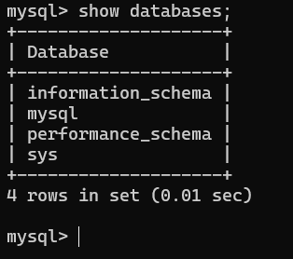mostramos las bases de datos existentes

CREAMOS LA BASE DE DATOS Y LUEGO LA MOSTRAMOS   
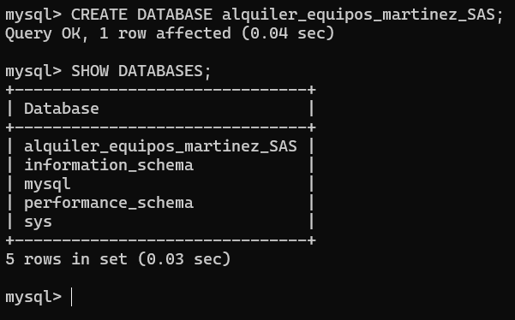

USAMOS LA BASE DEDATOS PARA POSTERIOR MENTE CREAR LAS TABLAS  
TABLA categorías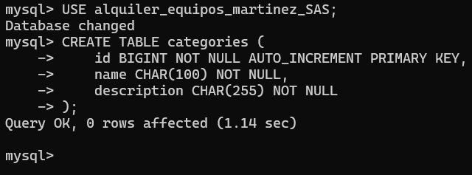

TABLA proveedores

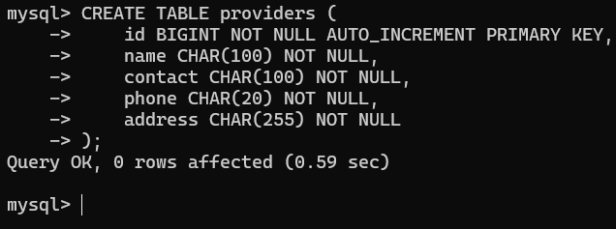

TABLA clientes

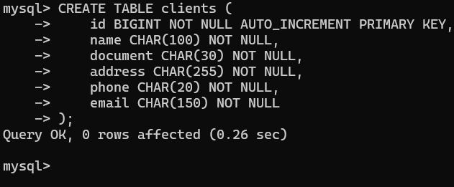

TABLA equipos  
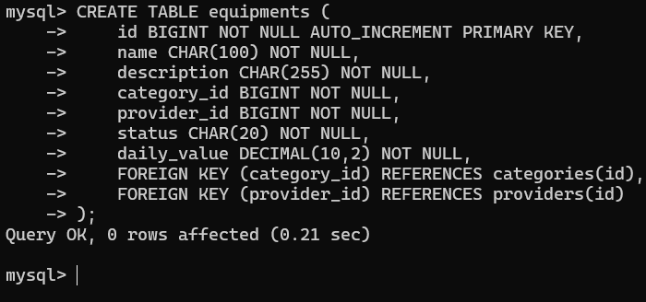

TABLA contratos

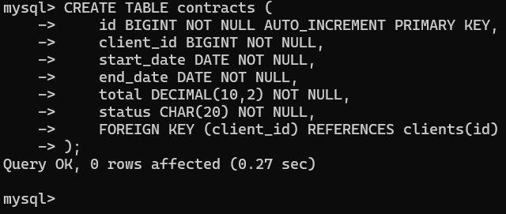

TABLA detalles contratos

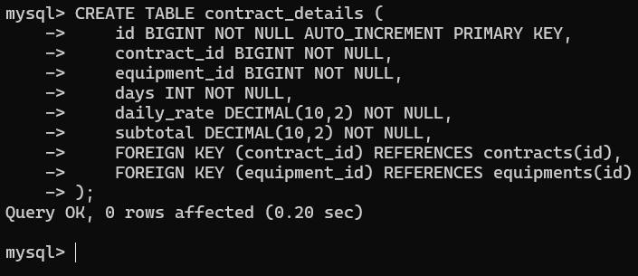

TABLA garantías   
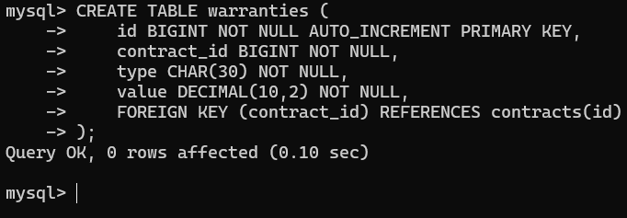

TABLA mantenimientos   
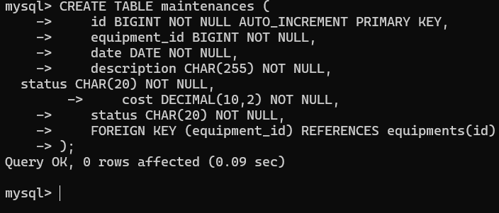

TABLA envios   
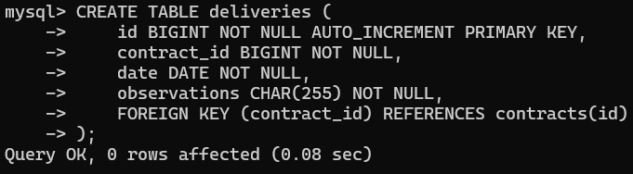

TABLA devoluciones

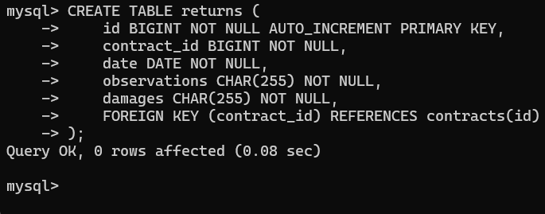

TABLA pagos   
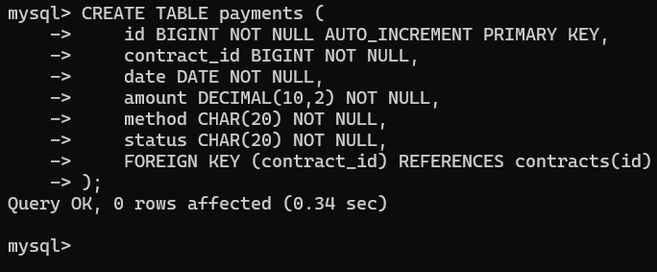

MOSTRAMOS TODAS LAS TABLAS CREADAS

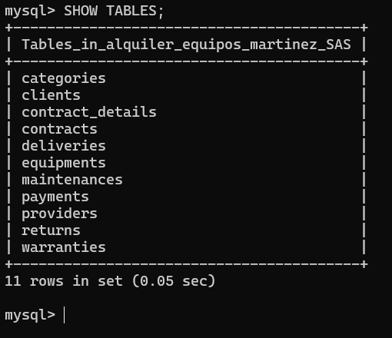

AHORA SE ELIMINA LA BASE PARA CREARLA POR WORKBENCH  
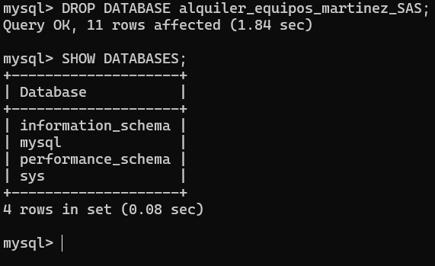

WORKBENCH

CREAMOS LA BASE DE DATOS   
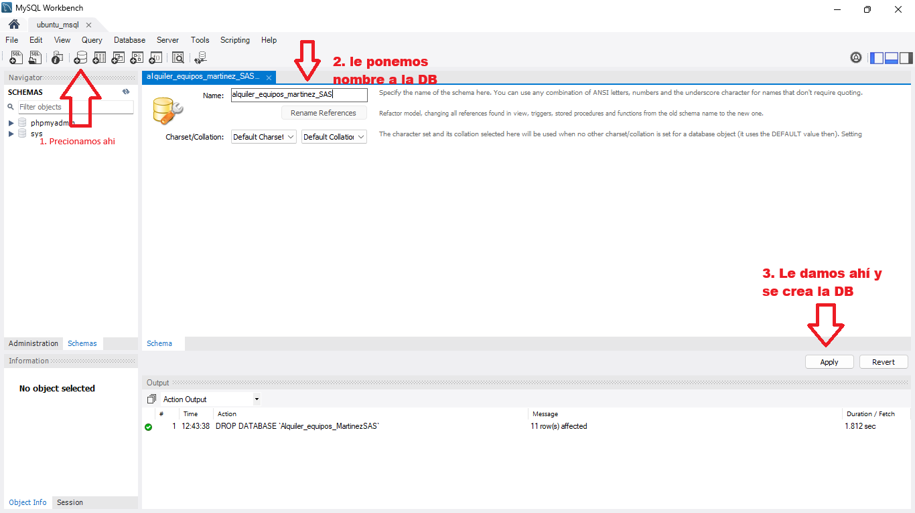

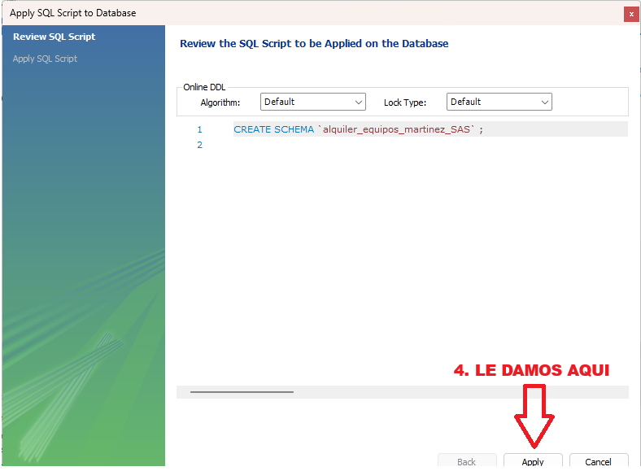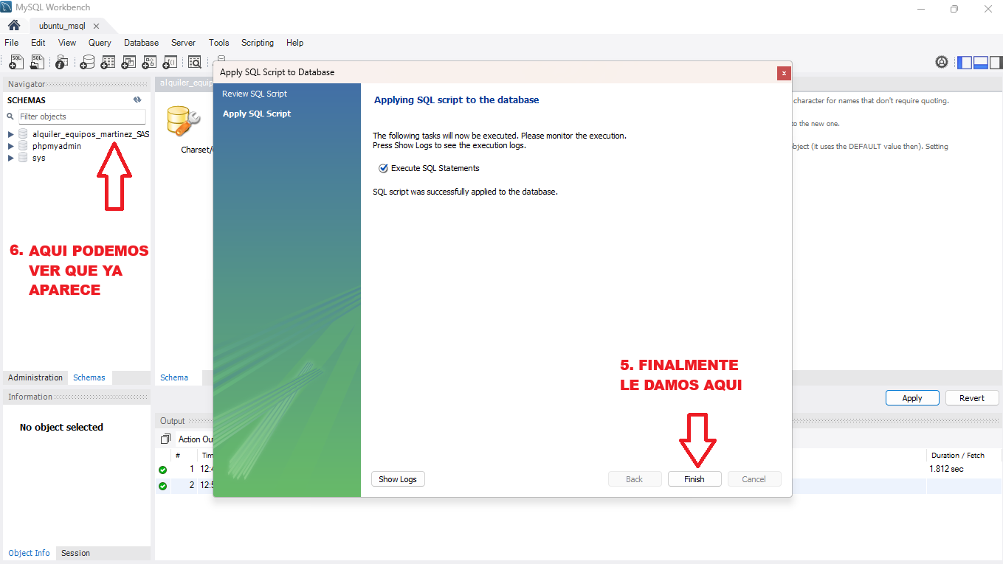

AHORA VAMOS A CREAR LAS TABLAS

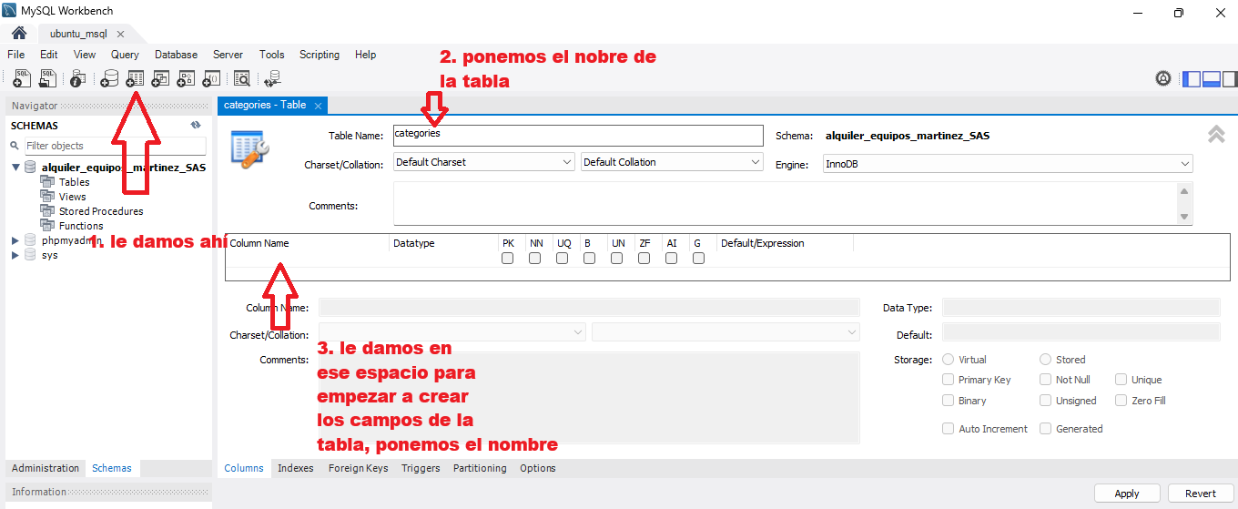

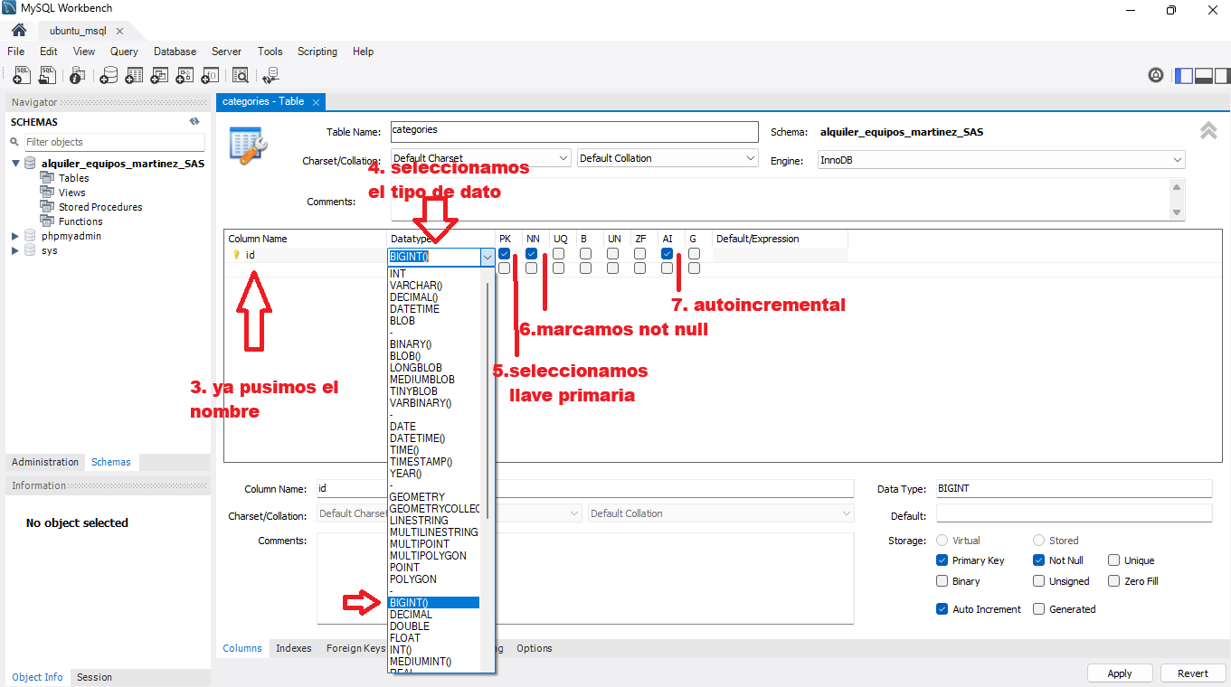

Repetimos los pasos teniendo en cuenta el tipo de dato

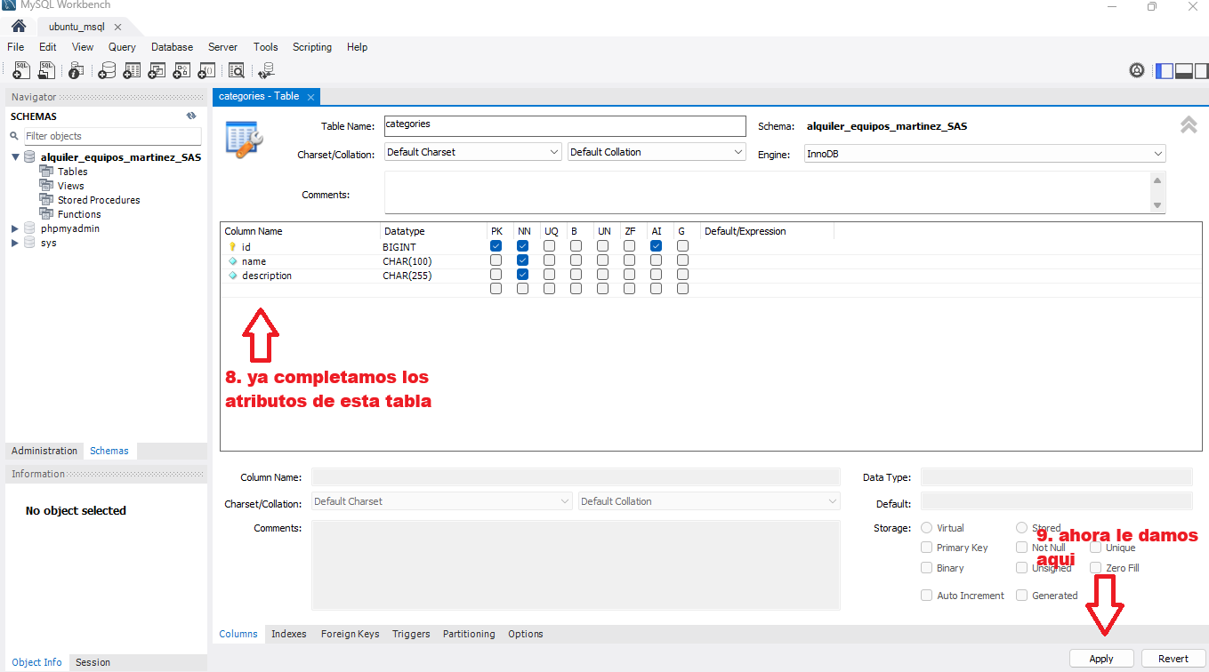

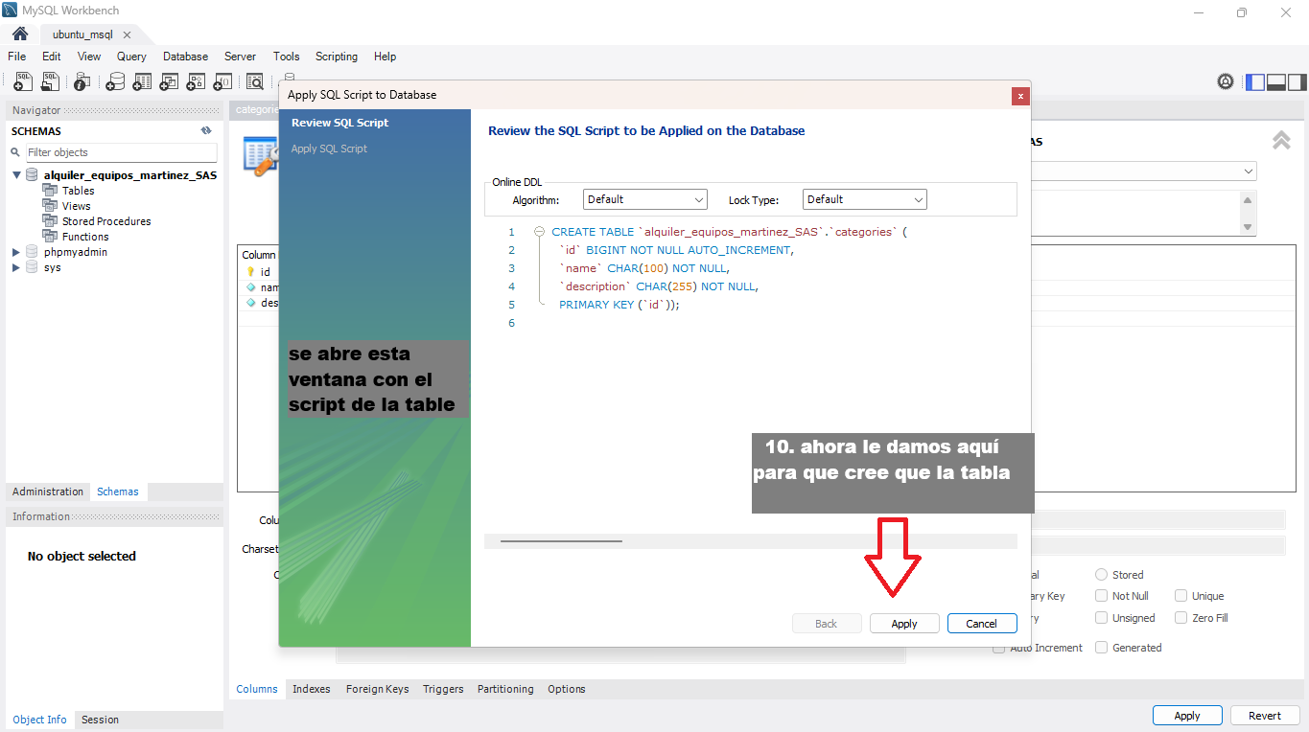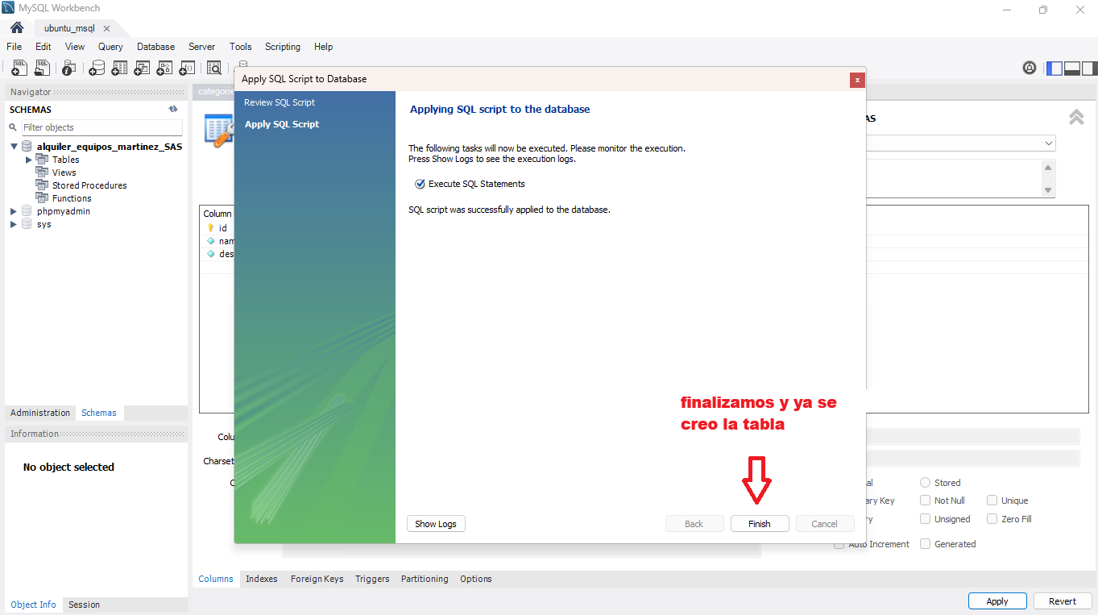

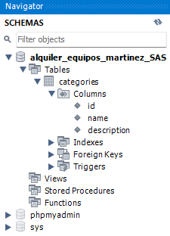aquí ya podemos ver la tabla con sus atributos

SE REPITEN LOS PASOS PARA CREAR LAS DEMAS TABLAS

TABLA proveedores

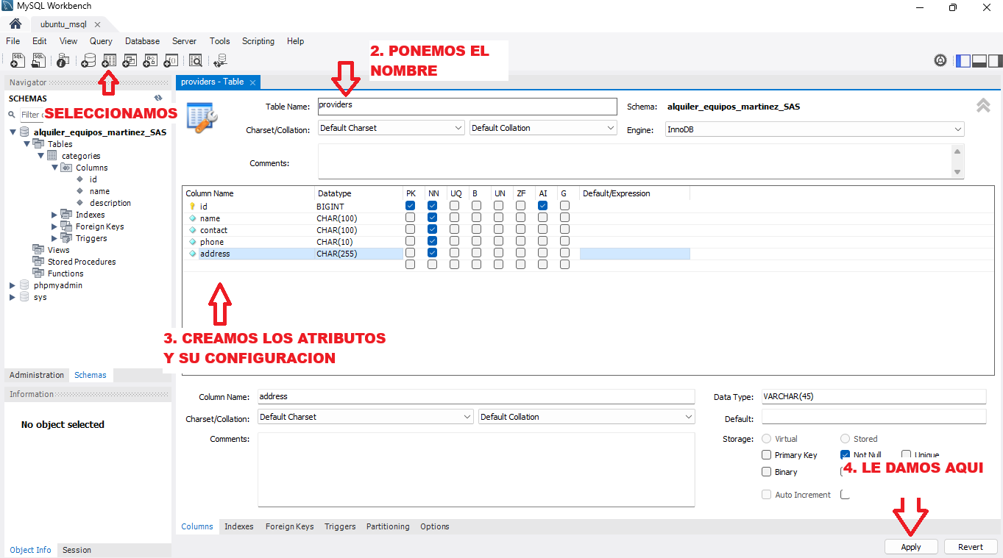

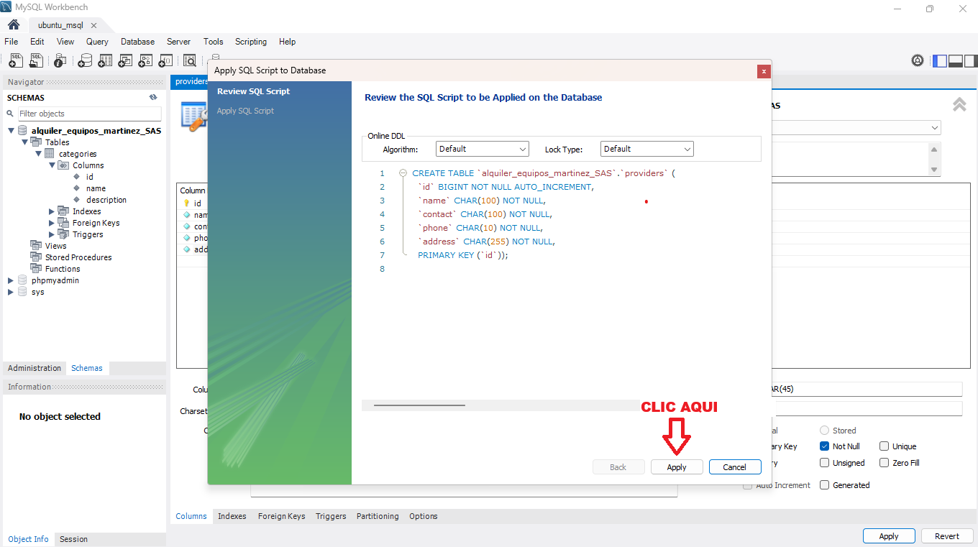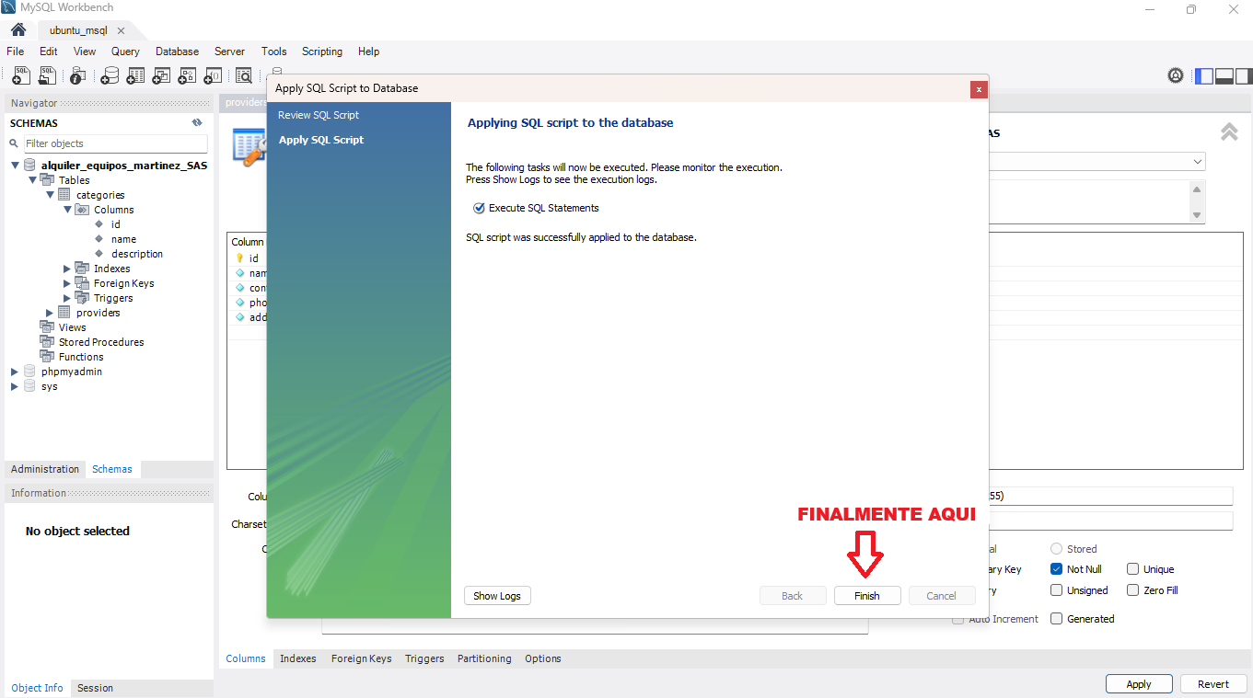

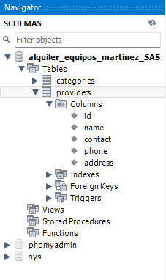 aquí ya podemos ver la tabla con sus atributos

TABLA clientes

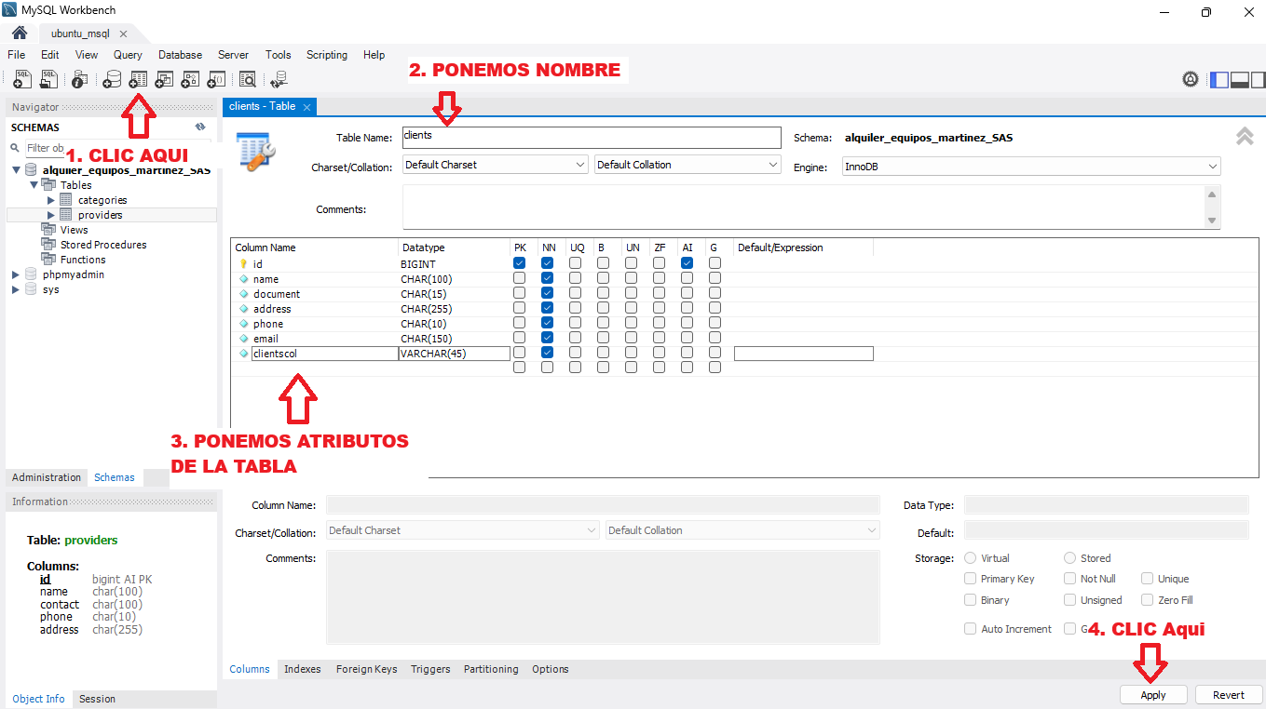

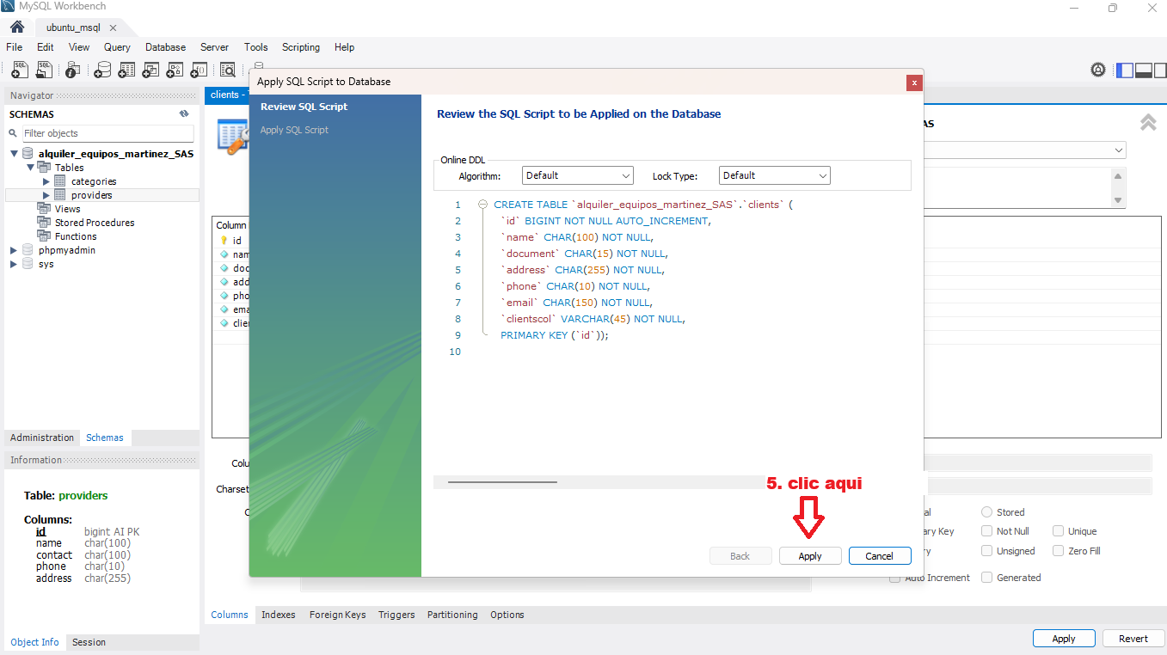 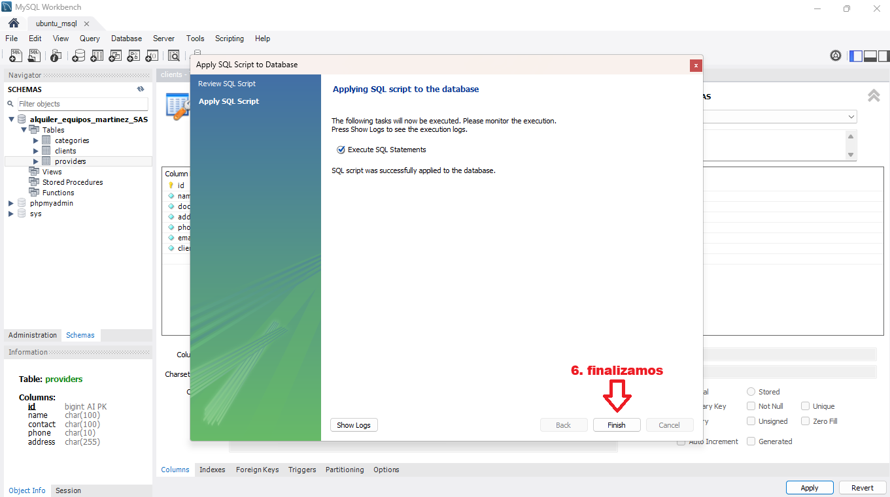 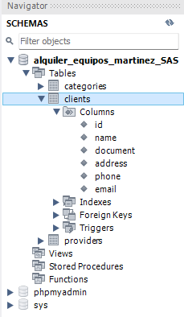 aquí ya podemos ver la tabla con sus atributos

TABLA equipos

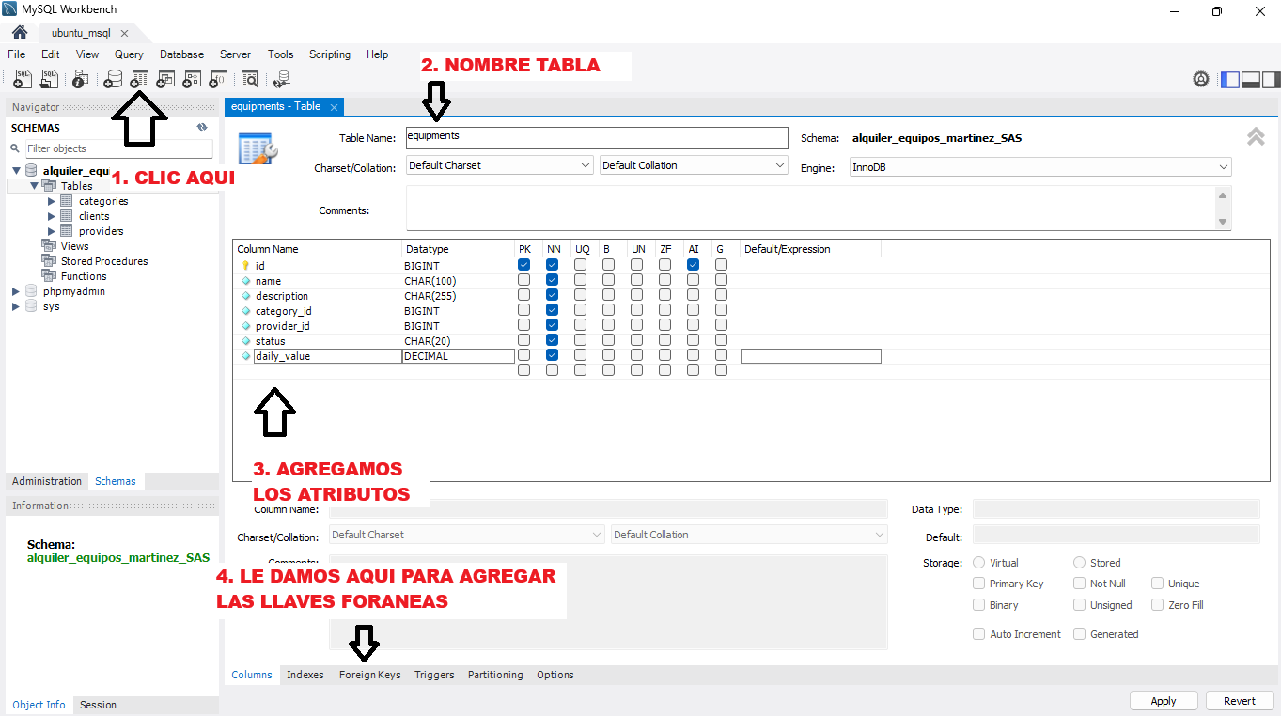

PARA LAS LLAVES FORANEAS

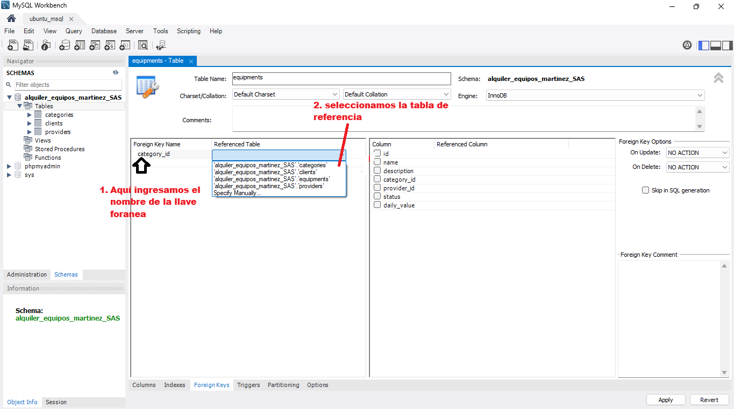

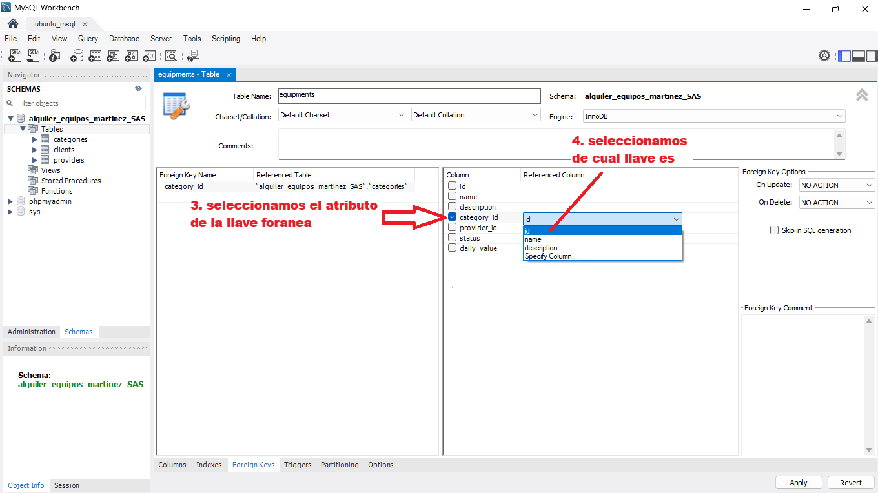  
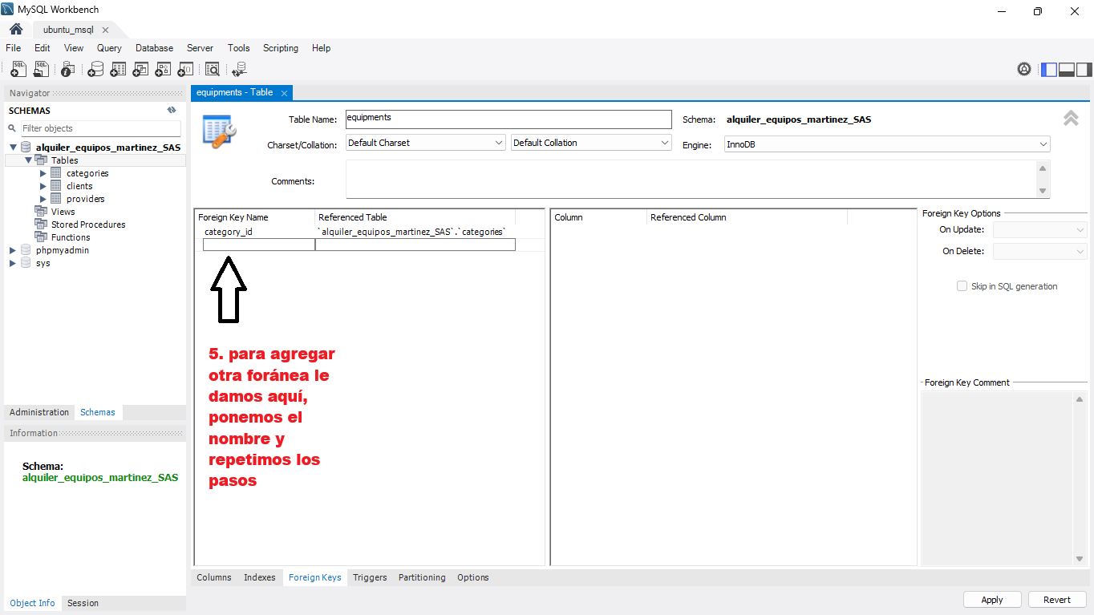

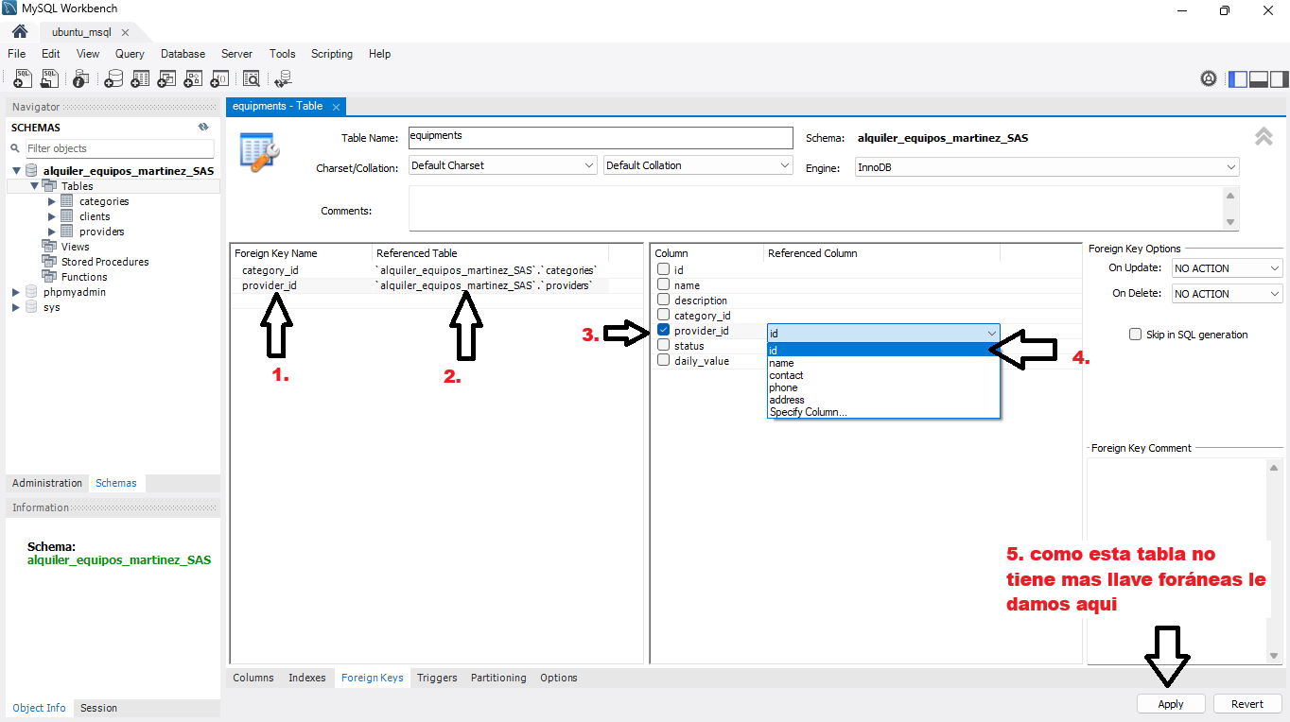

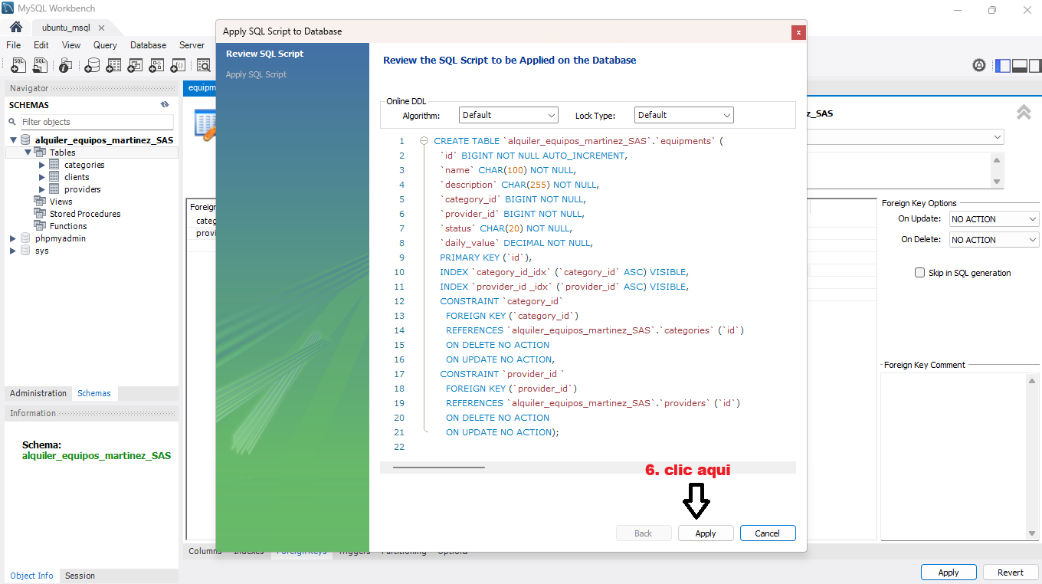

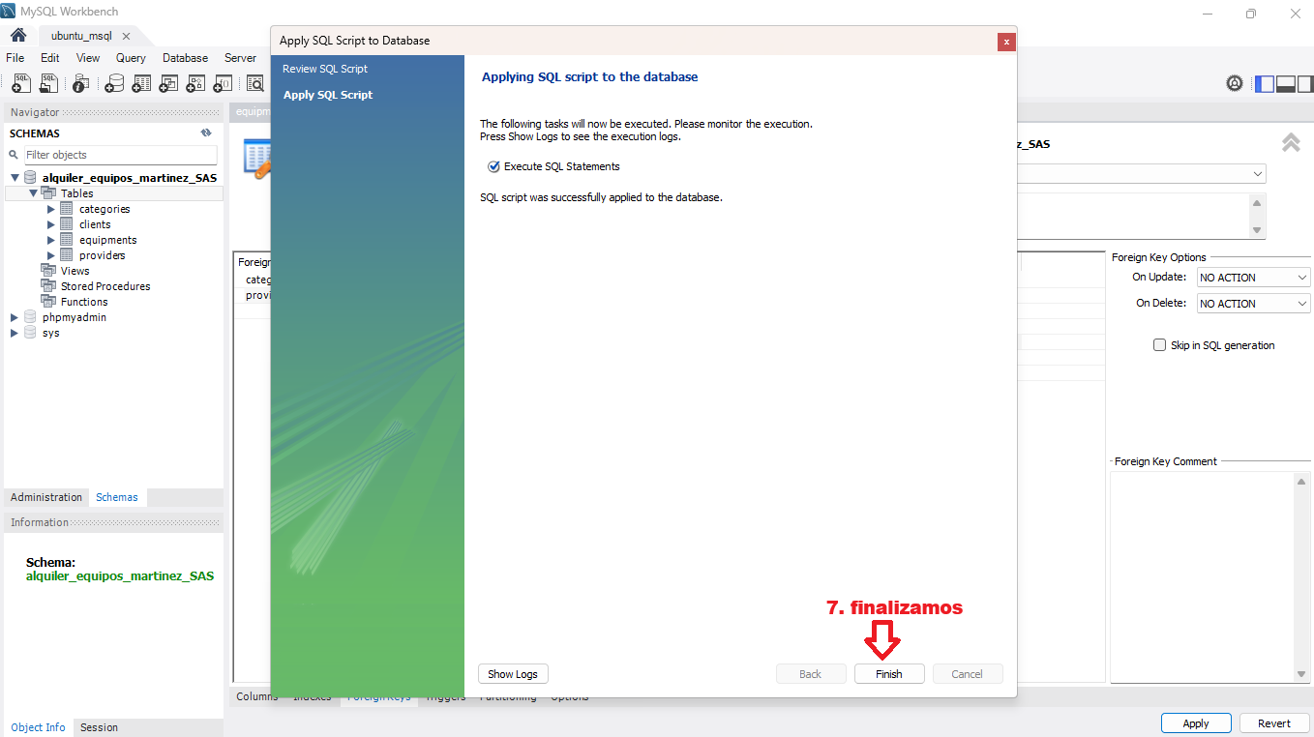

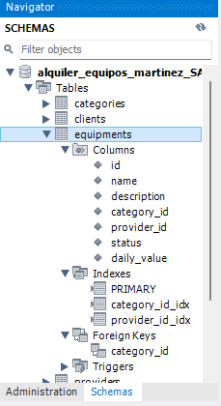 aquí ya podemos ver la tabla con sus atributos y sus llaves foráneas

TABLA contratos

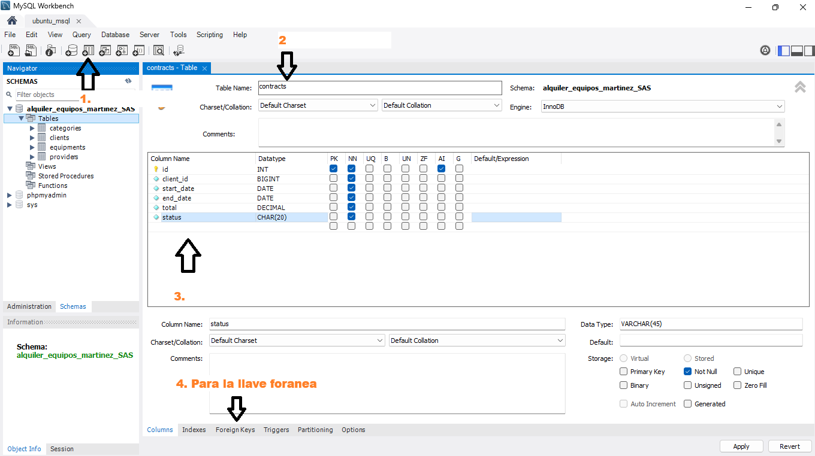

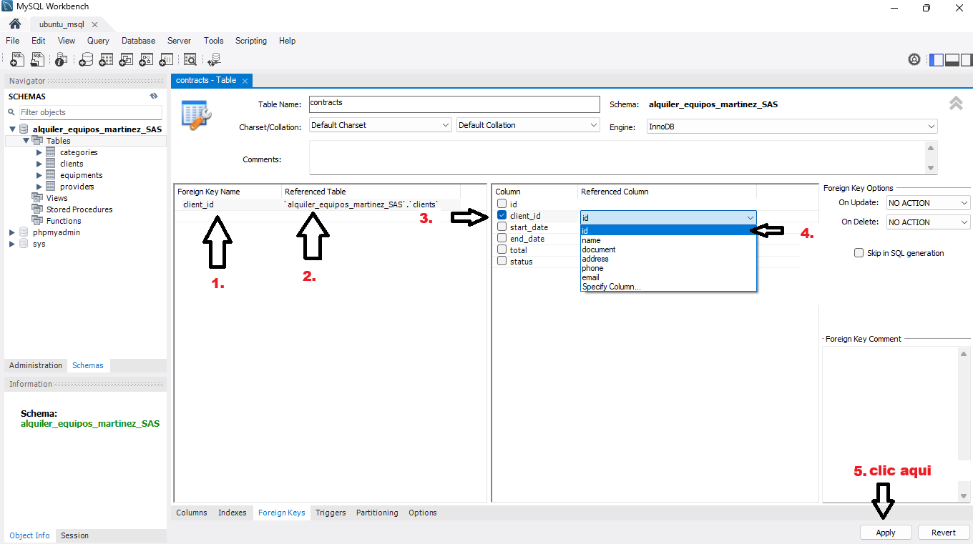

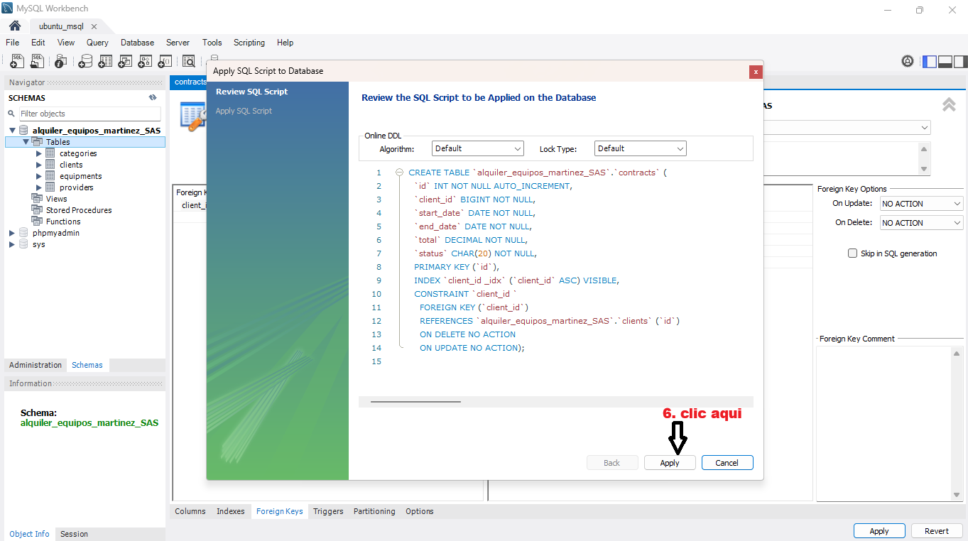

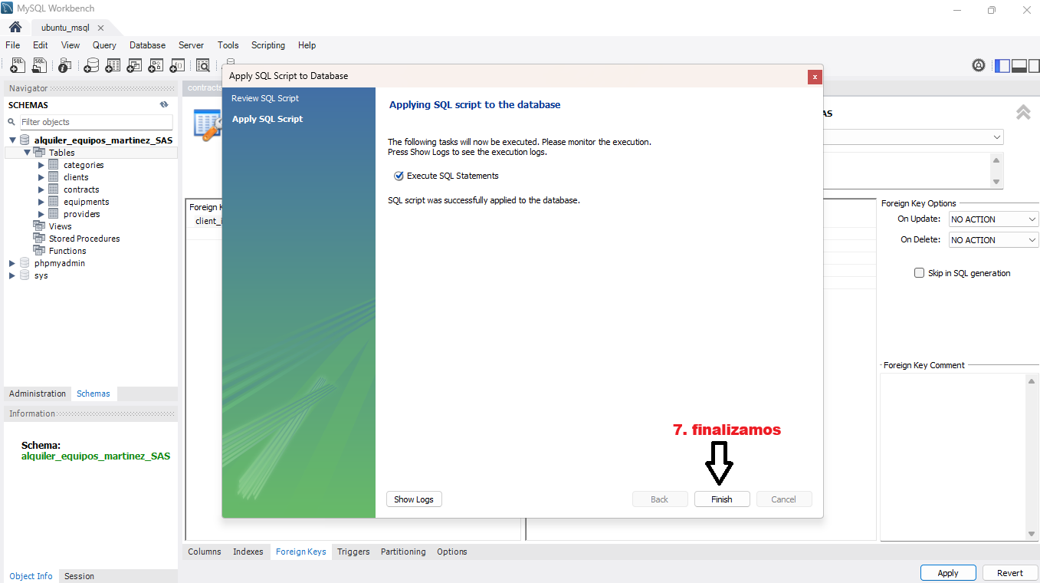

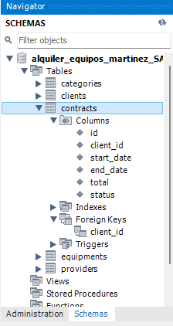 aquí ya podemos ver la tabla con sus atributos y sus llaves foráneas

TABLA detalle contratos

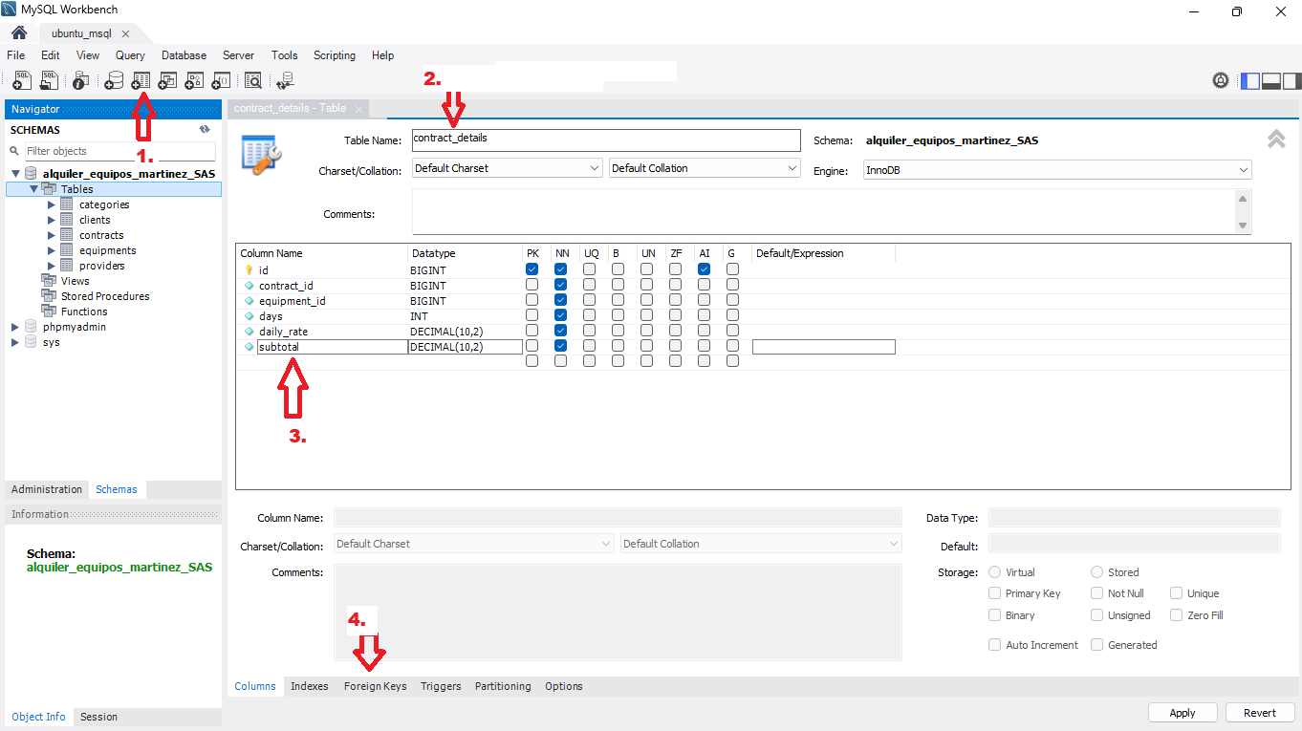

Para las llaves foraneas

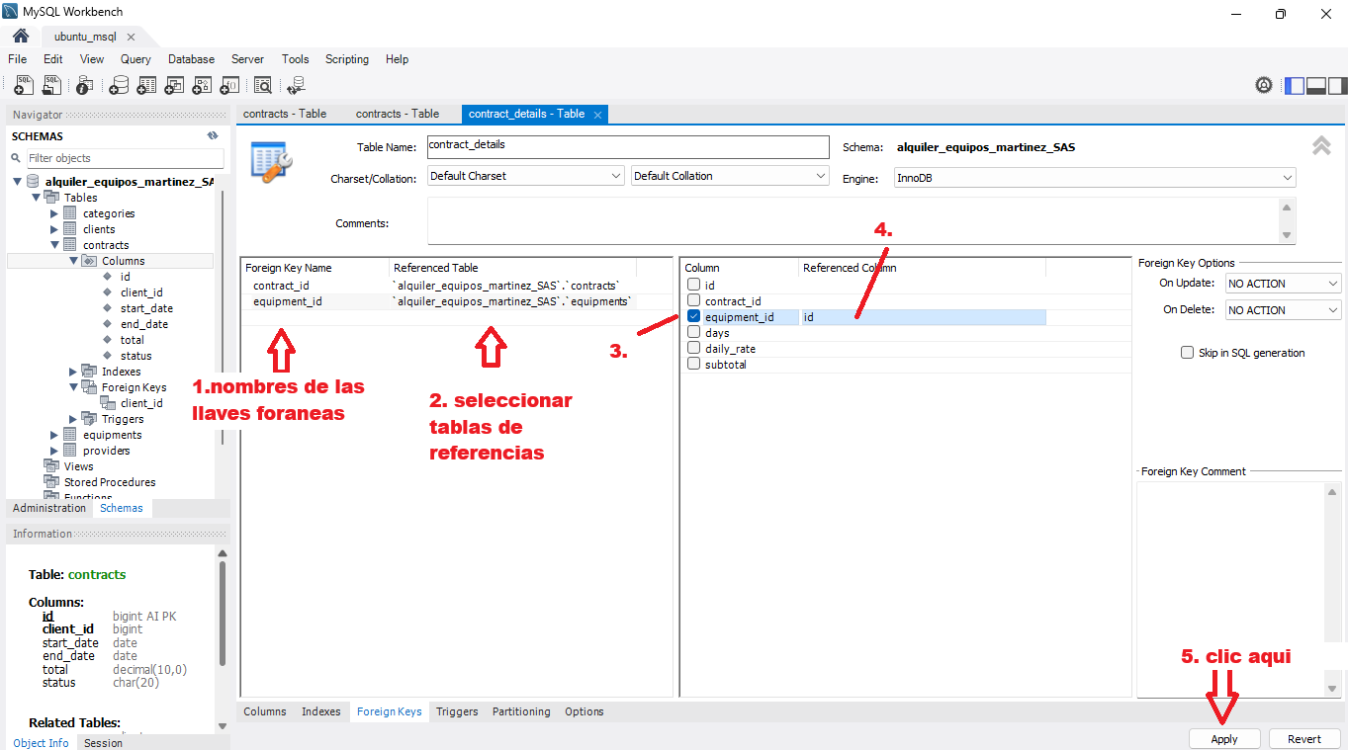

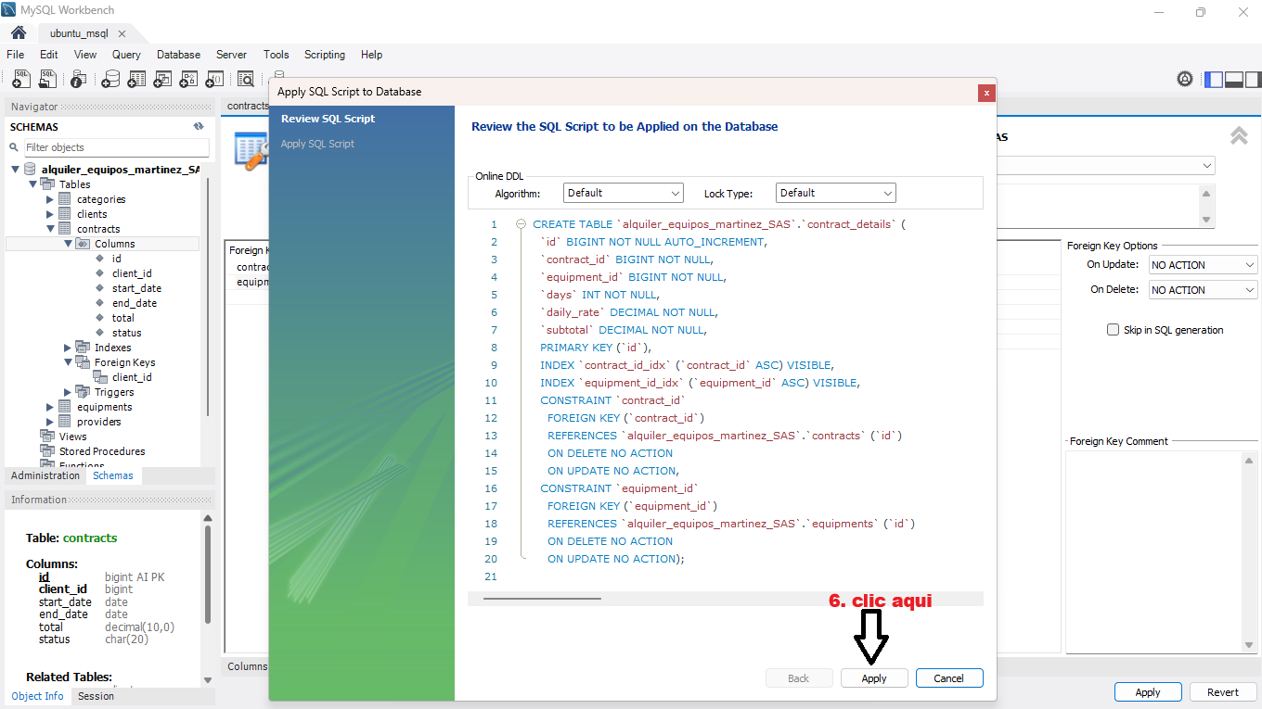

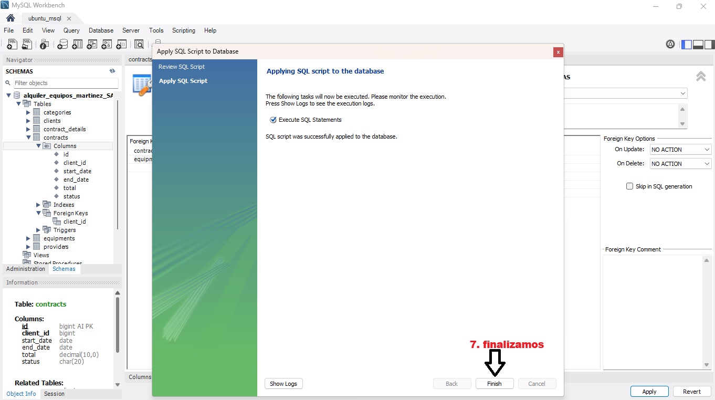

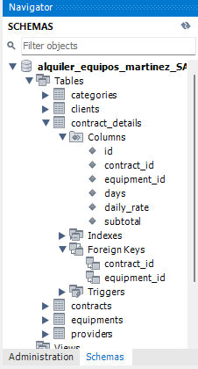 aquí ya podemos ver la tabla con sus atributos y sus llaves foráneas

TABLA garantías

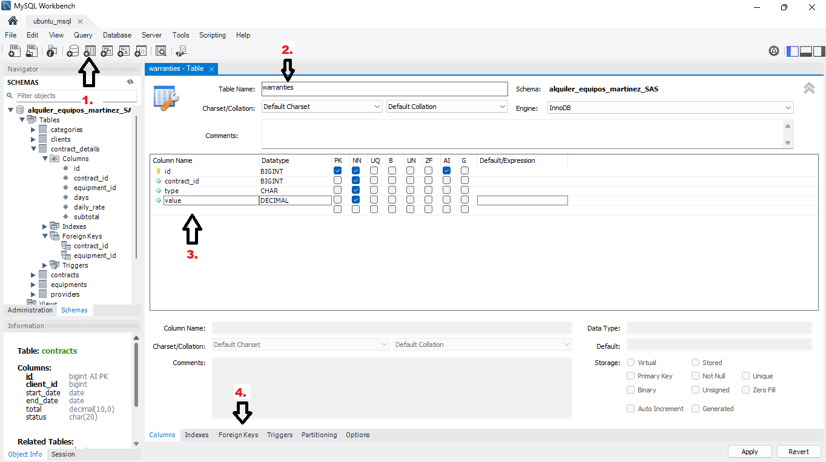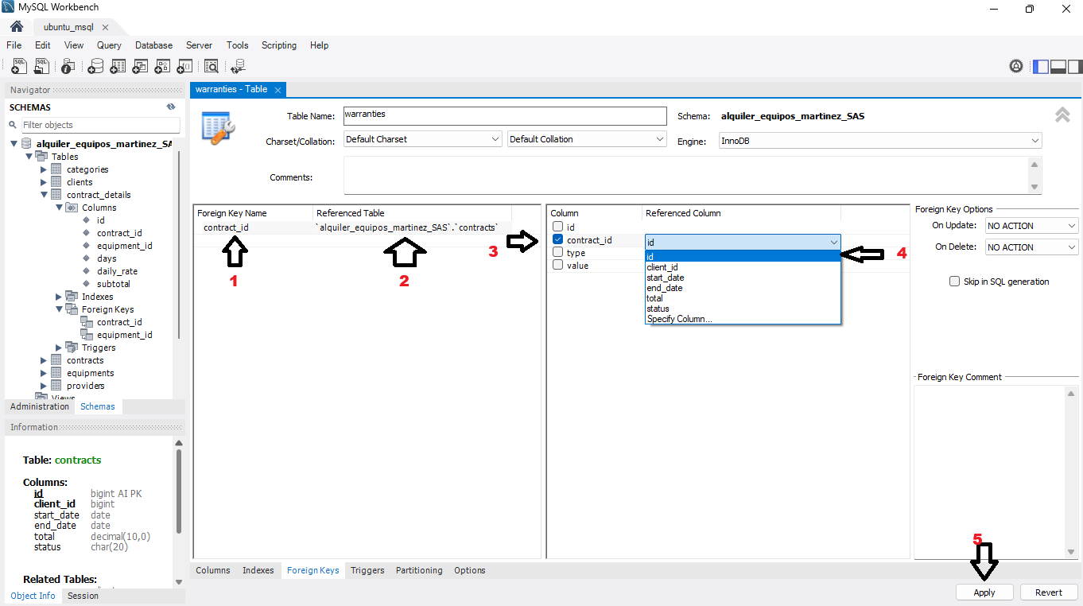

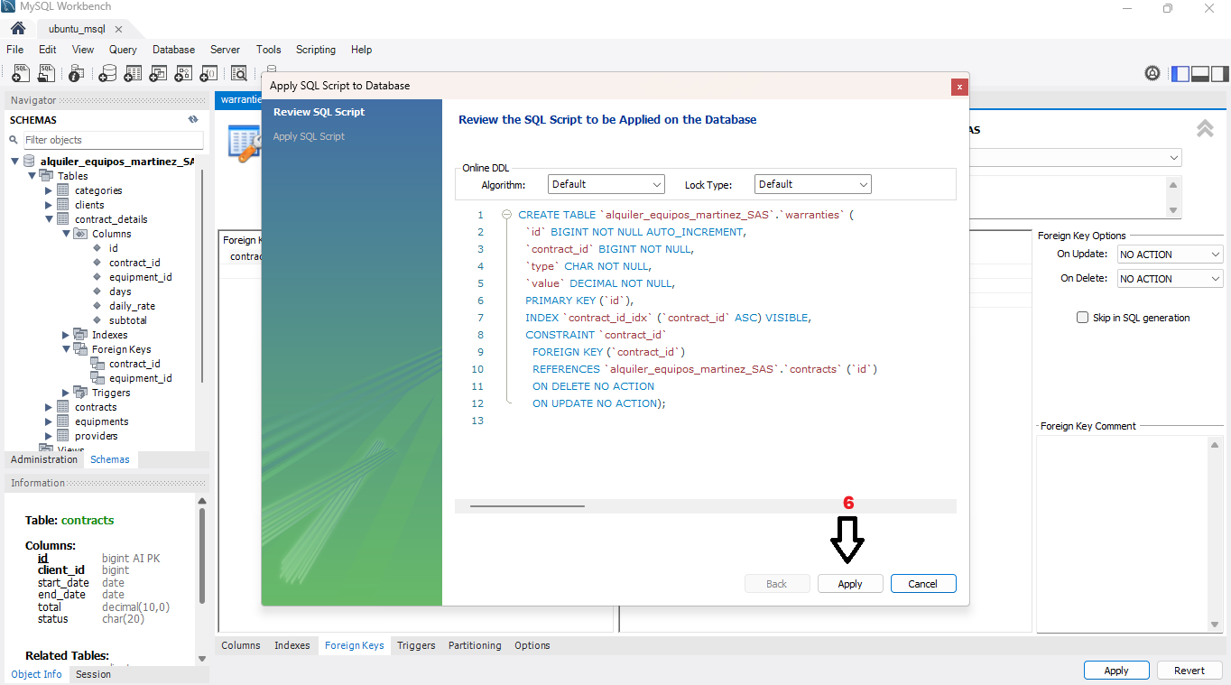

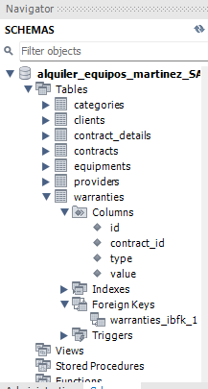 aquí ya podemos ver la tabla con sus atributos y sus llaves foráneas

TABLA mantenimiento

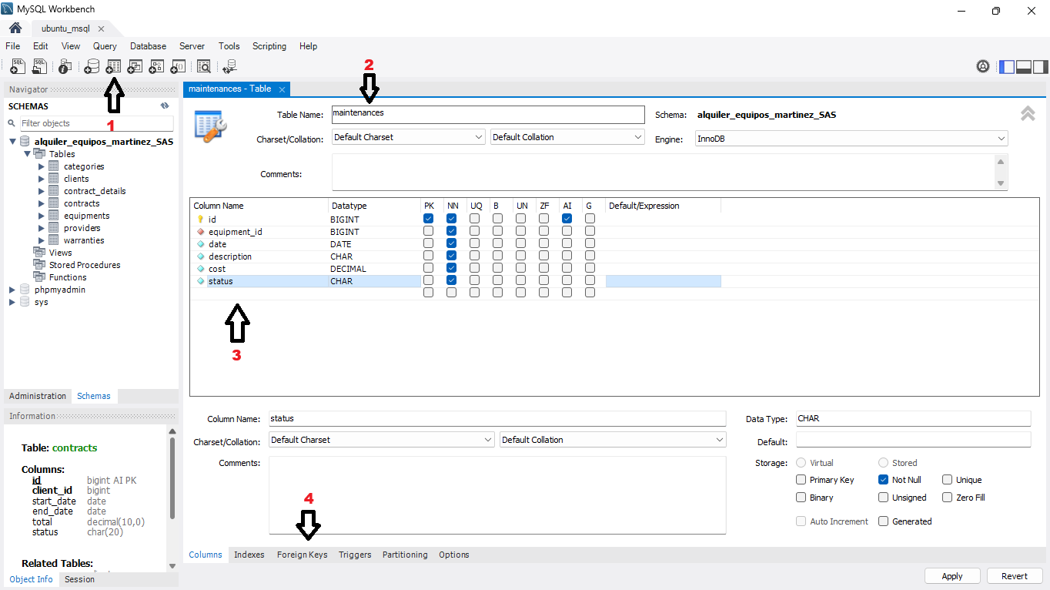

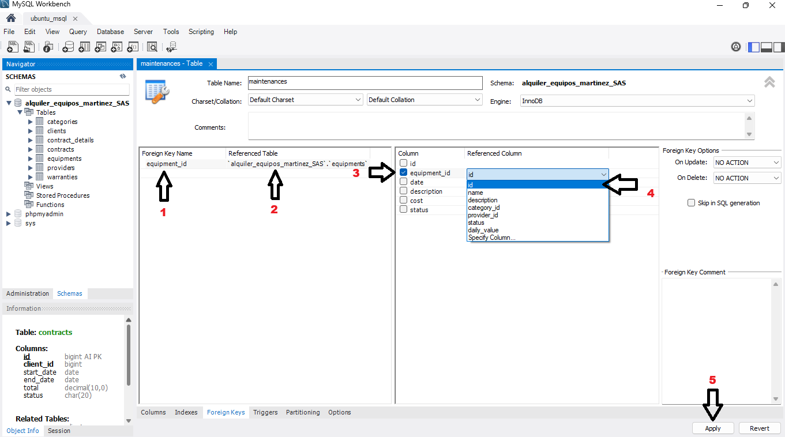

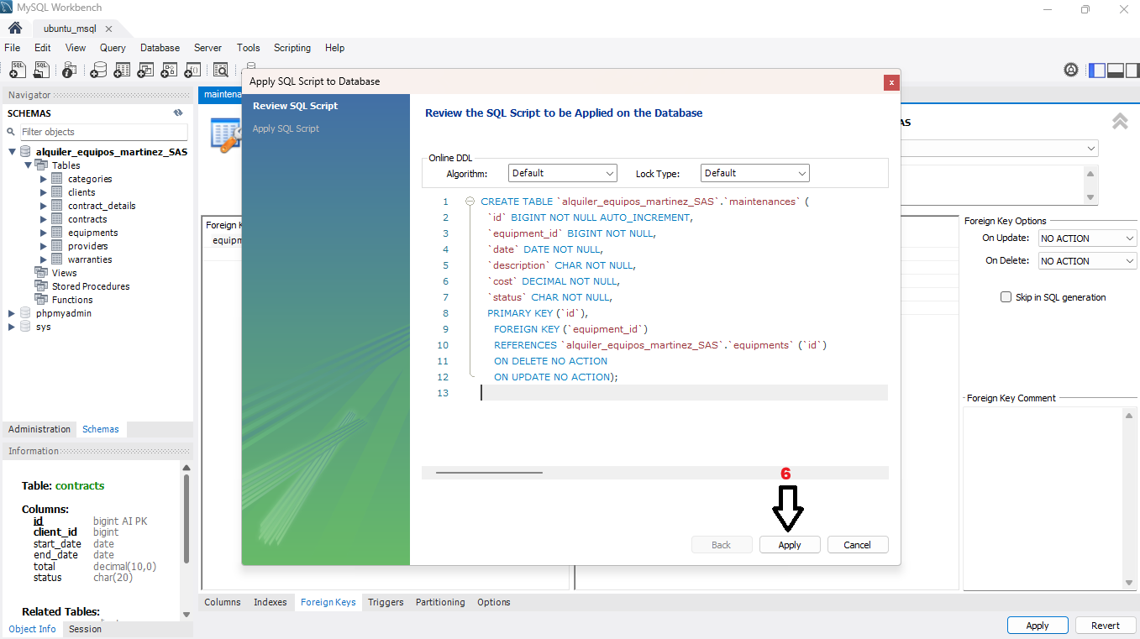

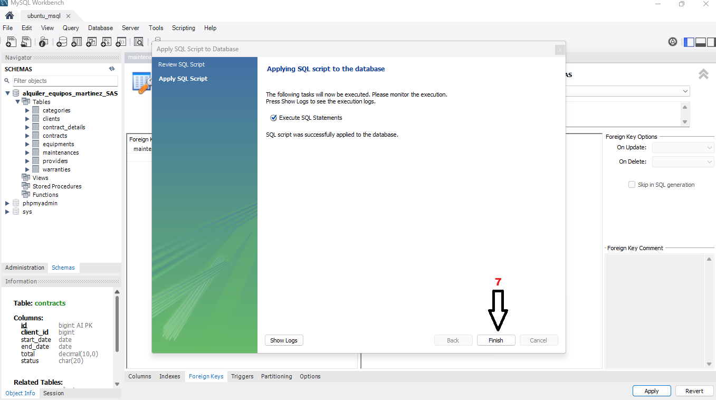

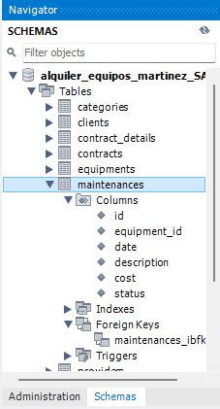 aquí ya podemos ver la tabla con sus atributos y llaves foráneas

TABLA envios

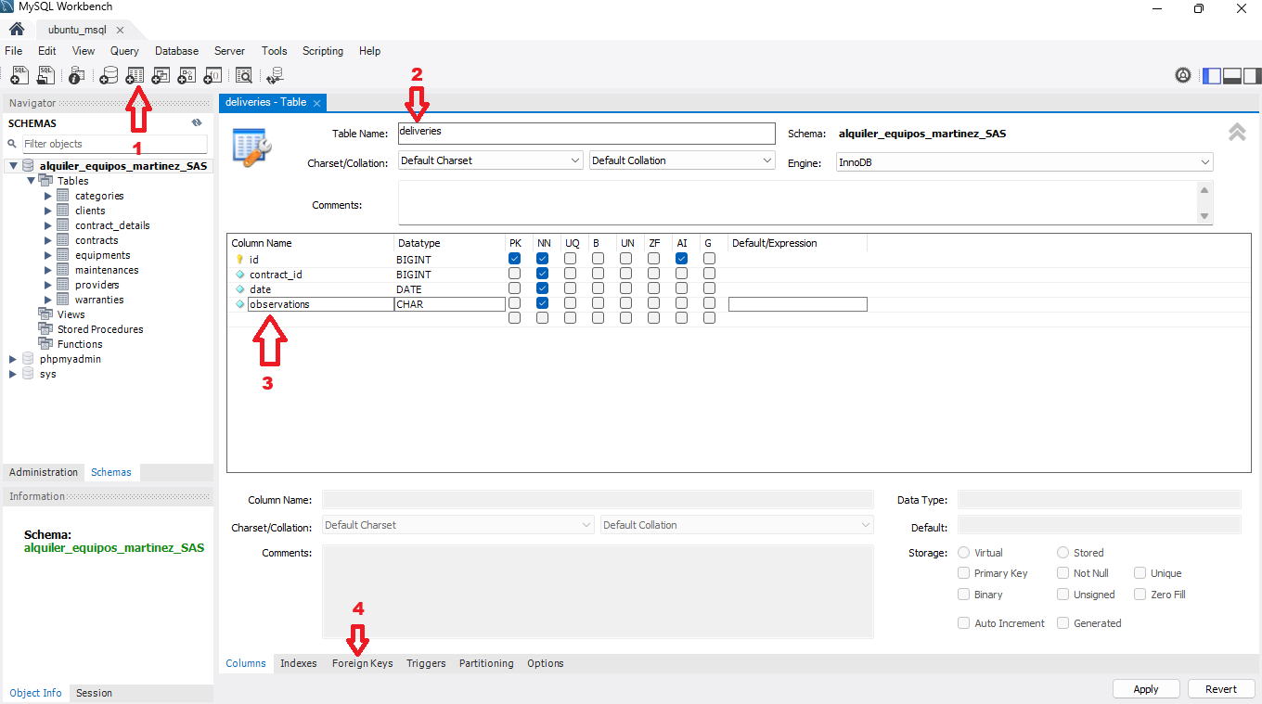

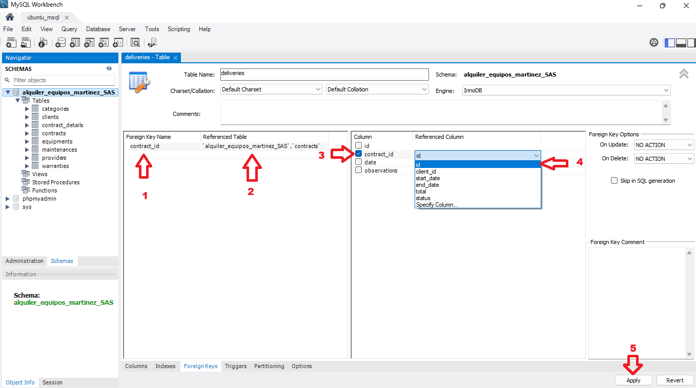

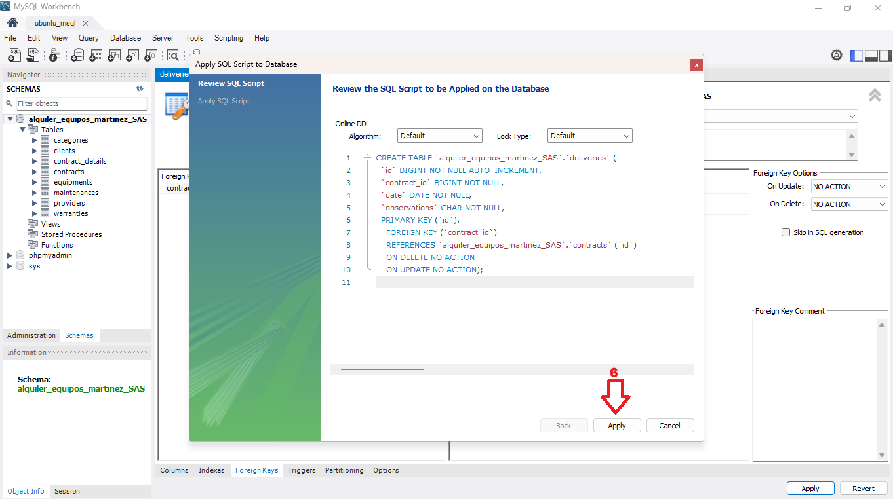

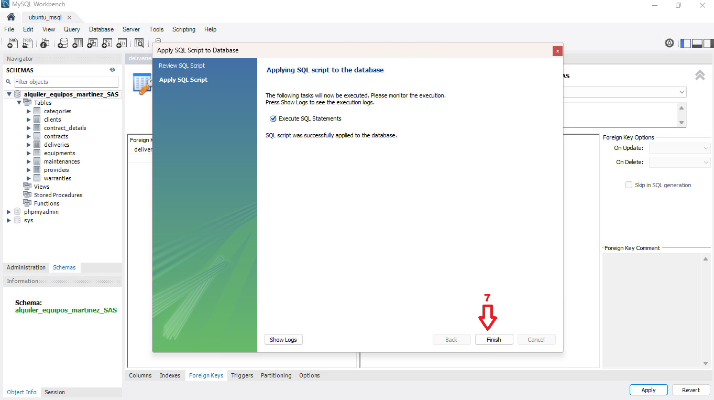

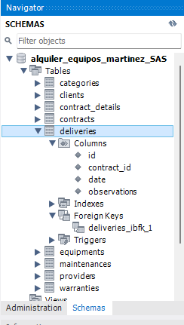 aquí ya podemos ver la tabla con sus atributos y llave foránea

TABLA devoluviones

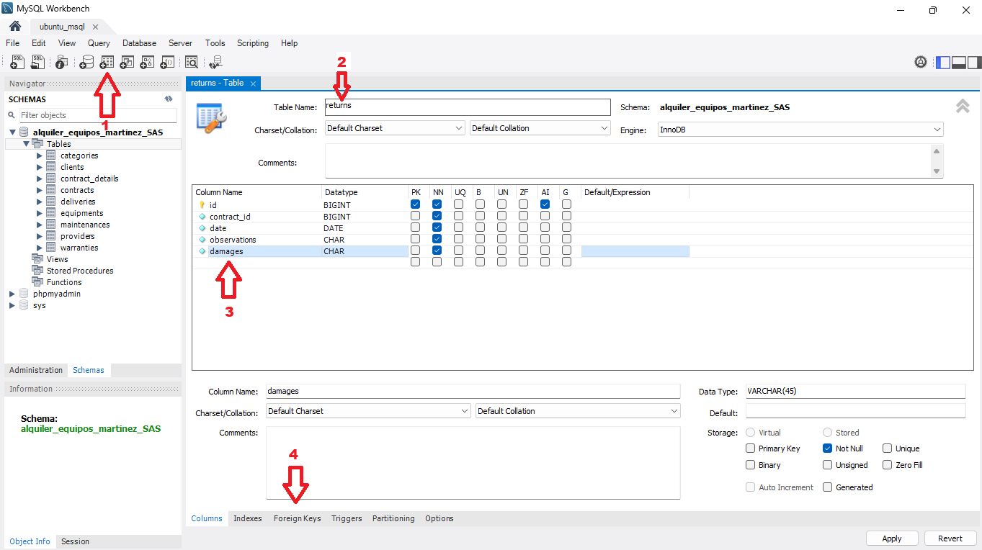

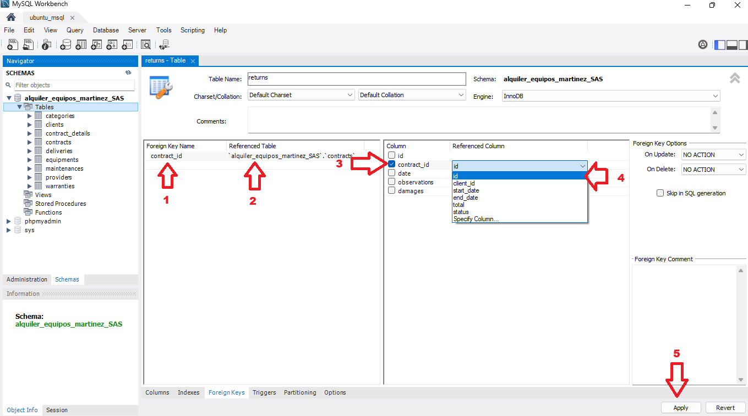

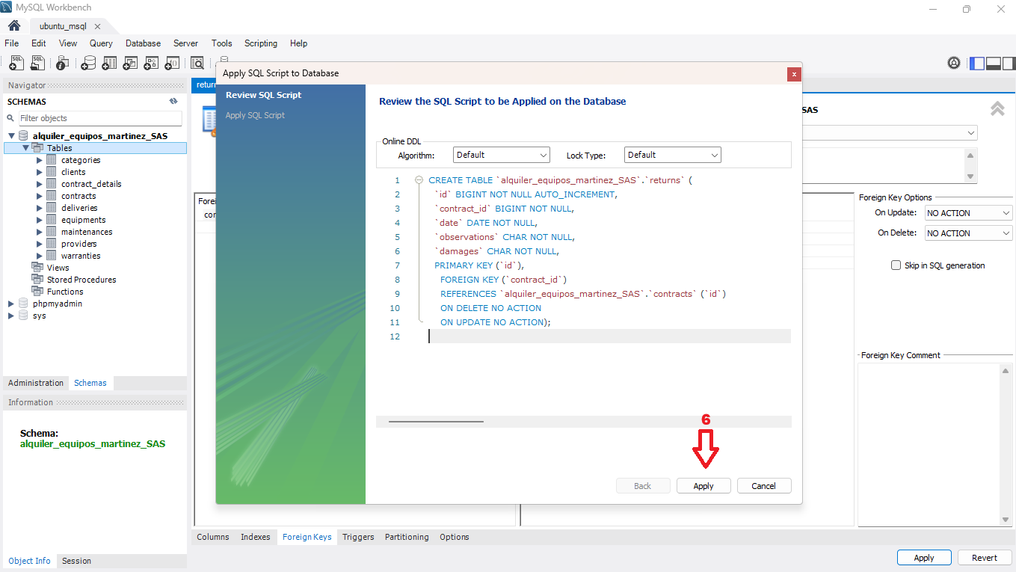

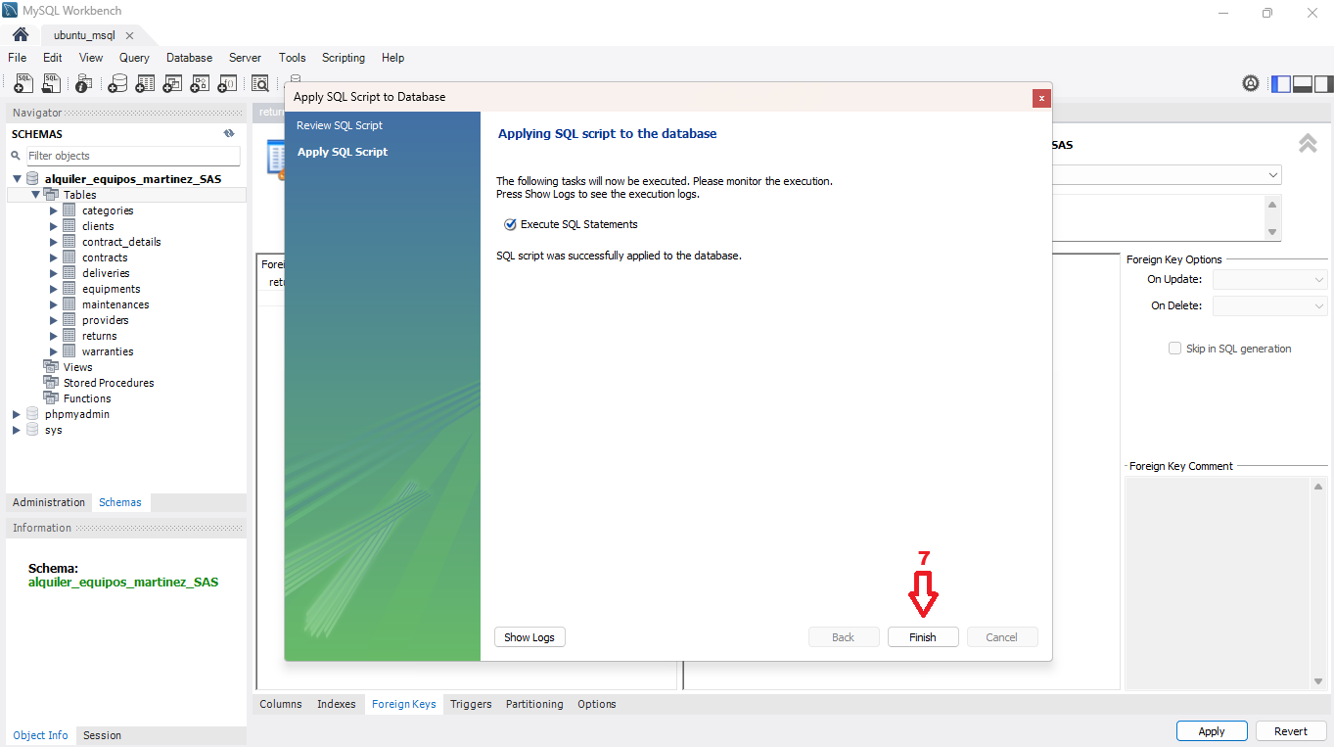

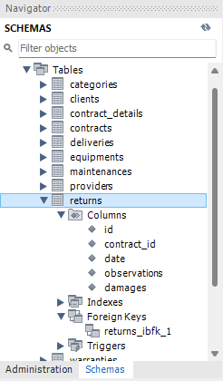 aquí ya podemos ver la tabla con sus atributos y llave foránea

TABLA pagos

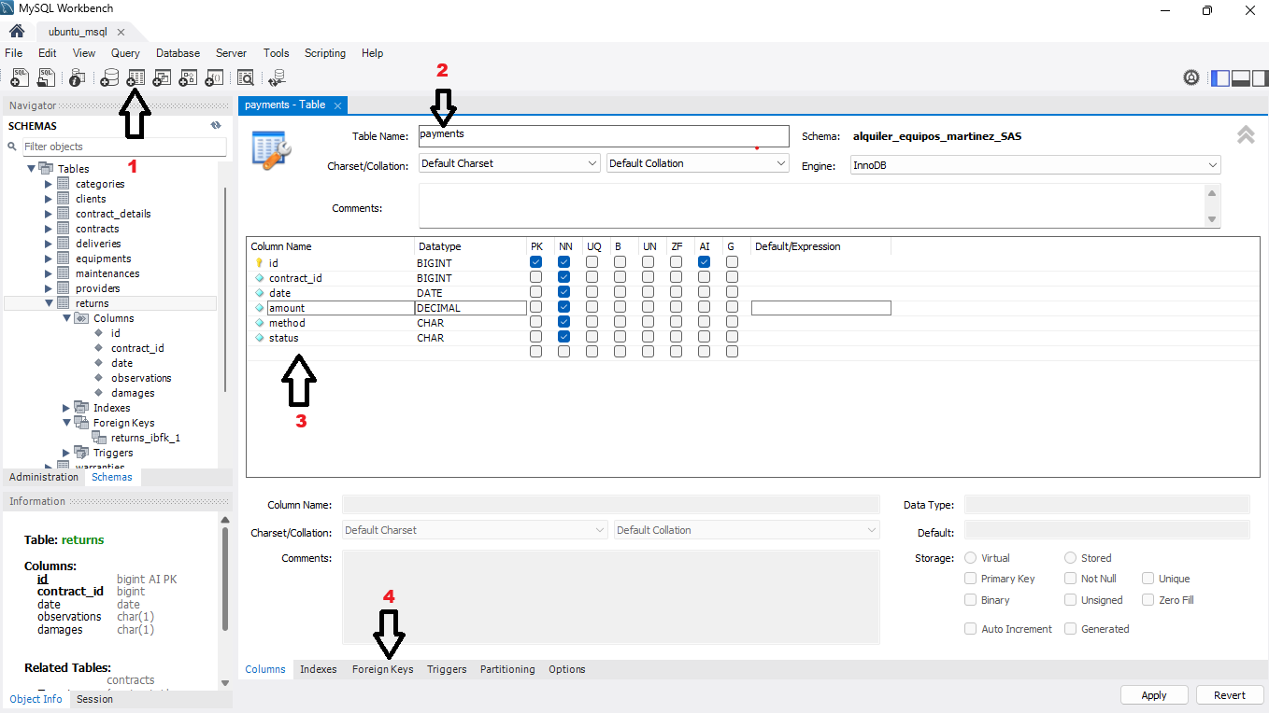

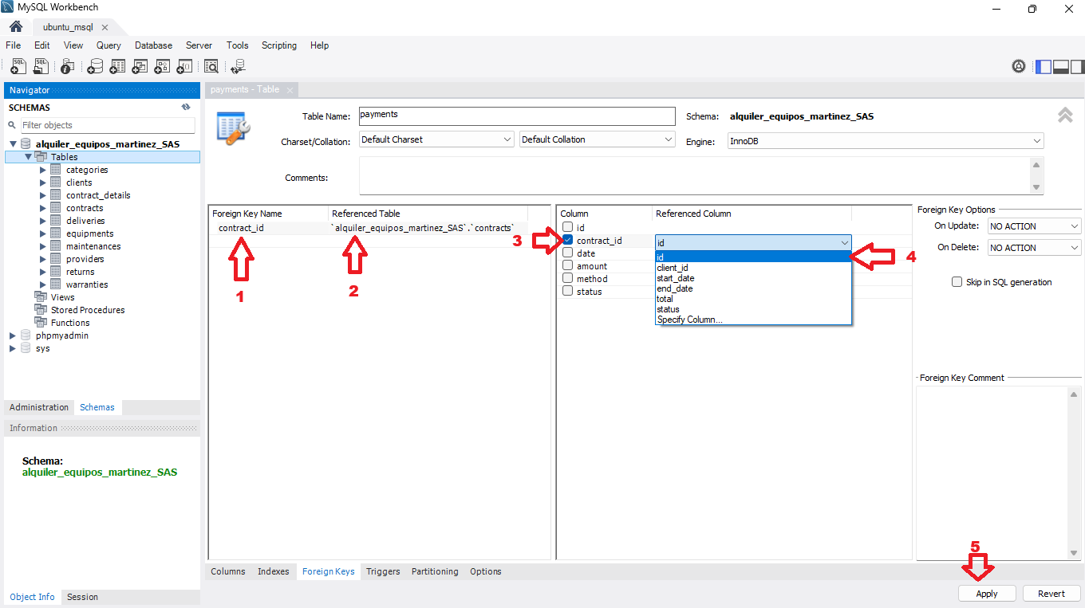

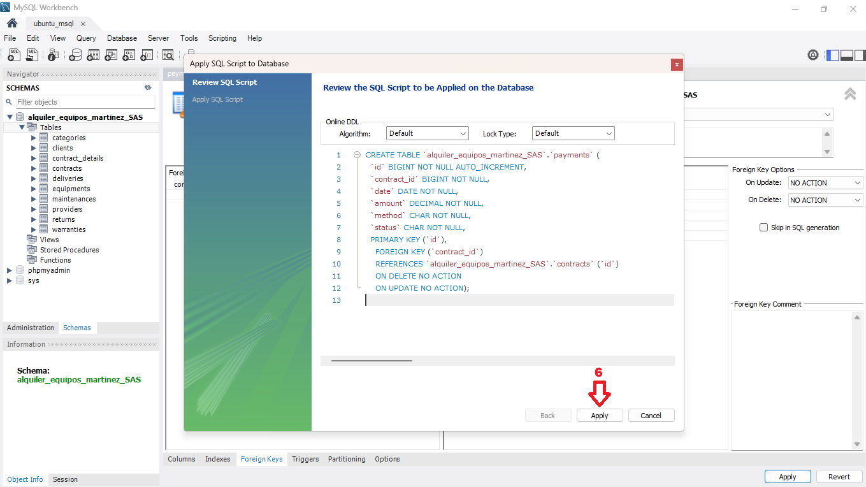

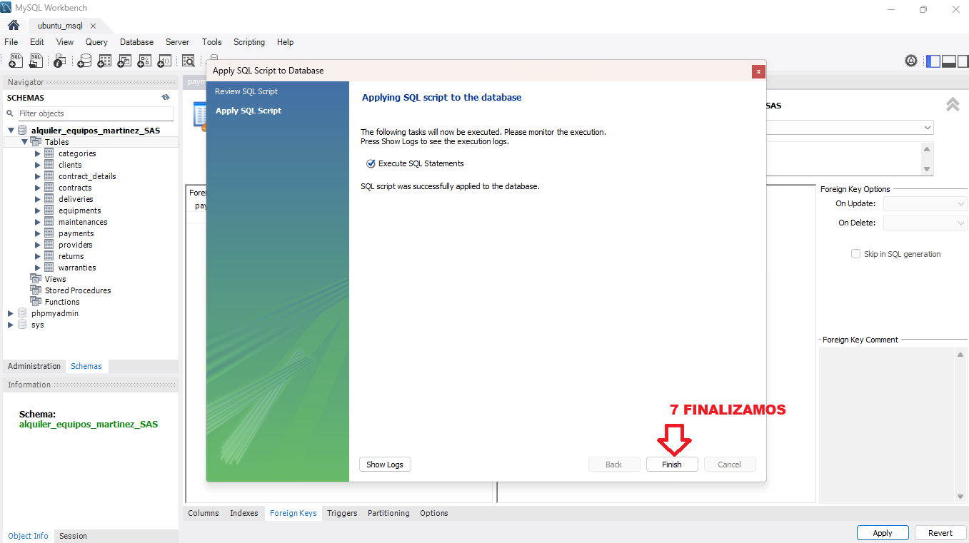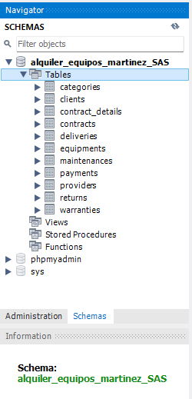FINALMENTE PODEMOS VER LA BASE CON TODAS SUS TABLAS

BACKUP WORKBENCH

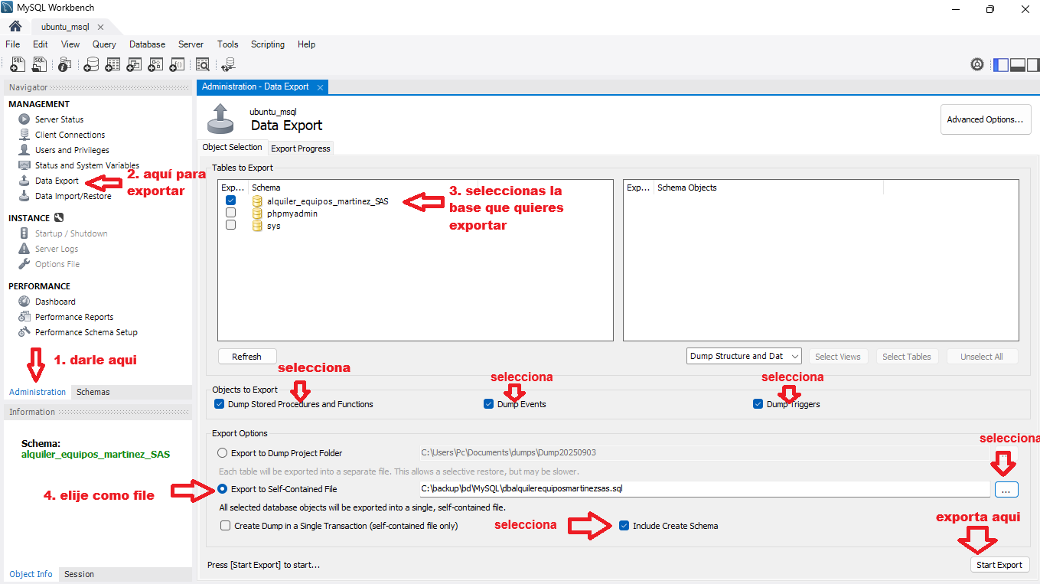

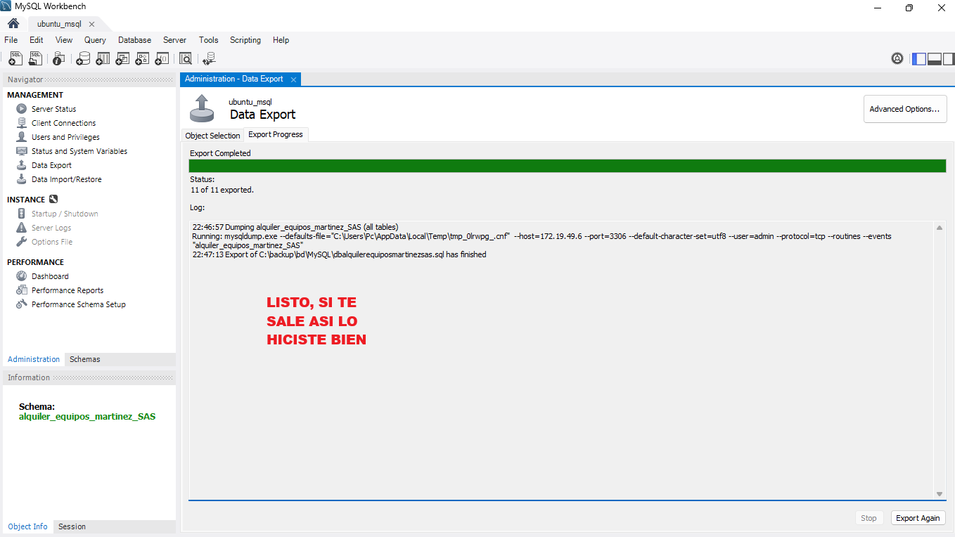

RESTAURAR WORKBENCH

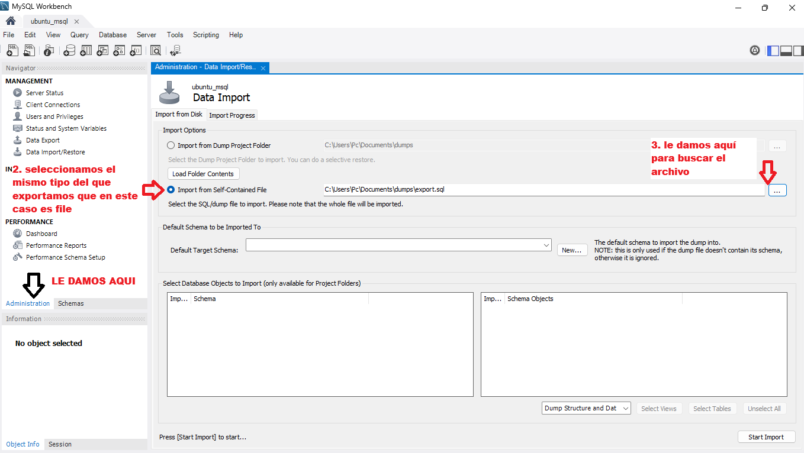

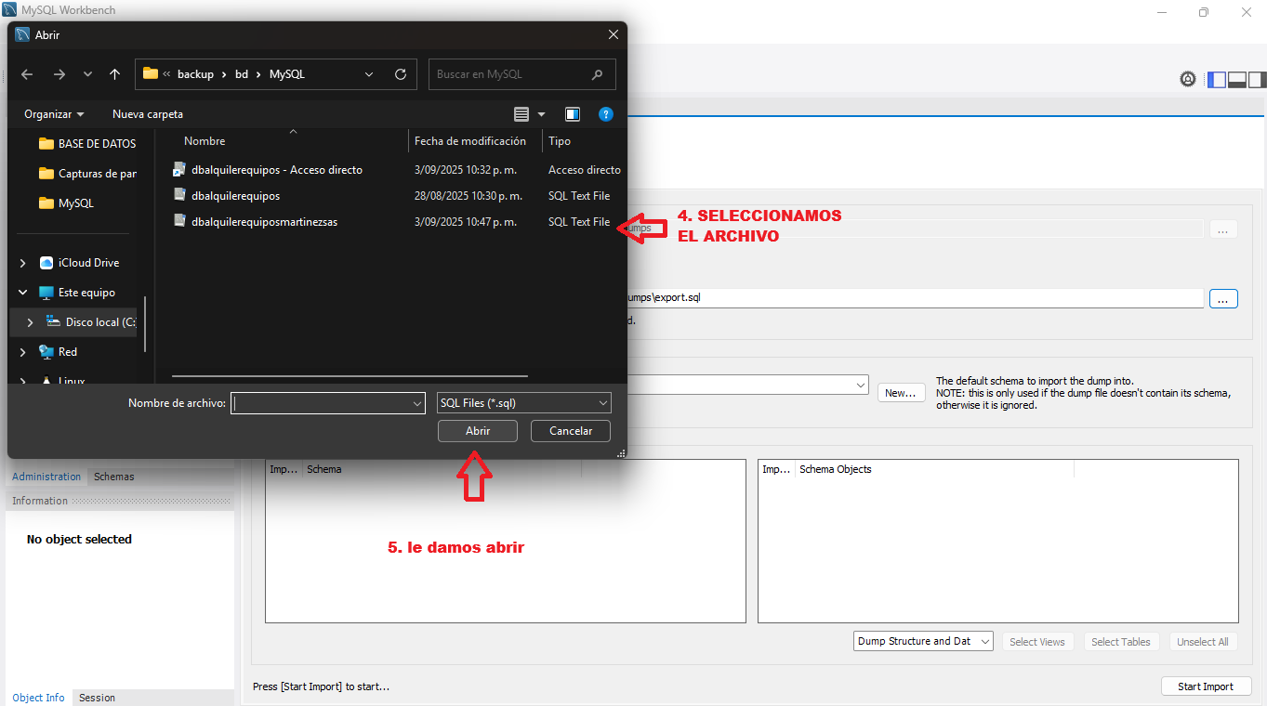

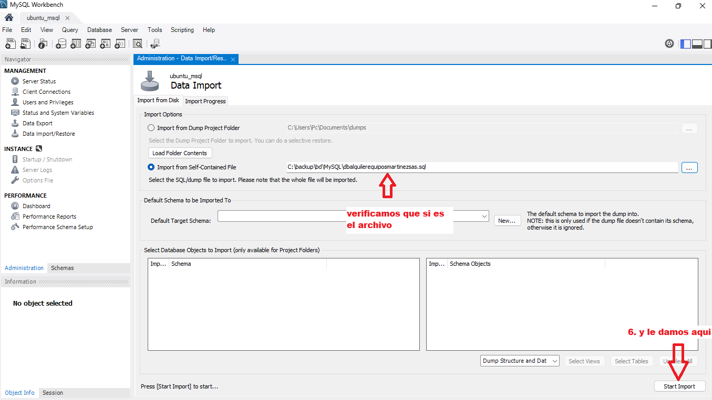

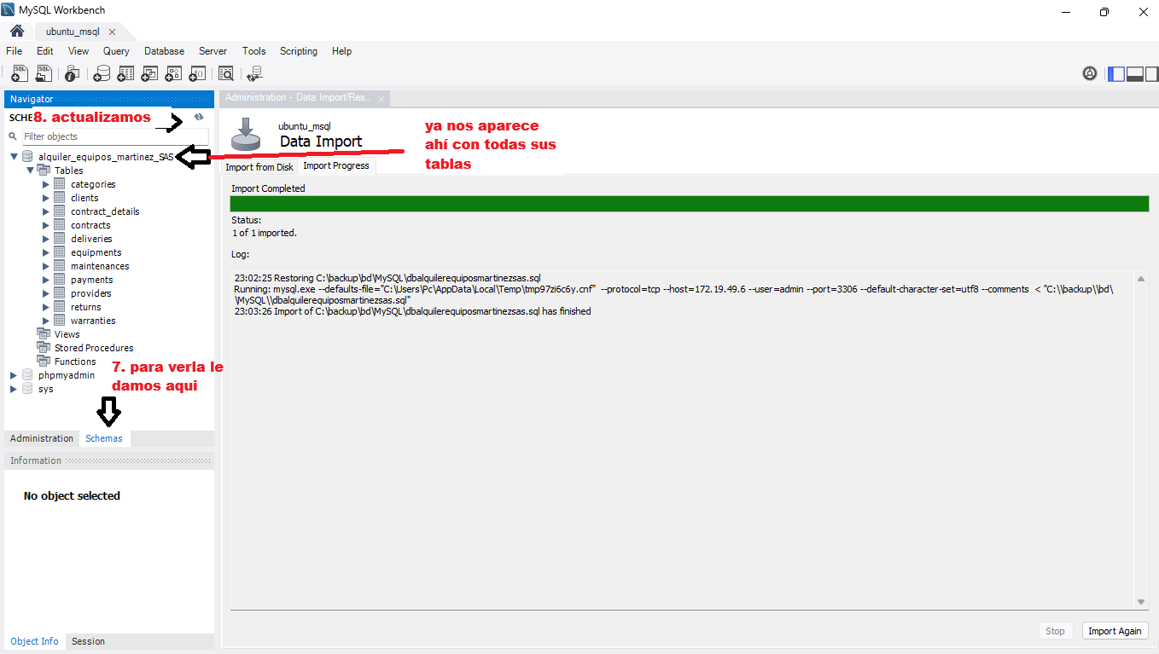

DBEABER

Creamos la base   
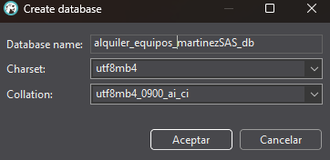

Creamos LA TABLA categoría y sus campos

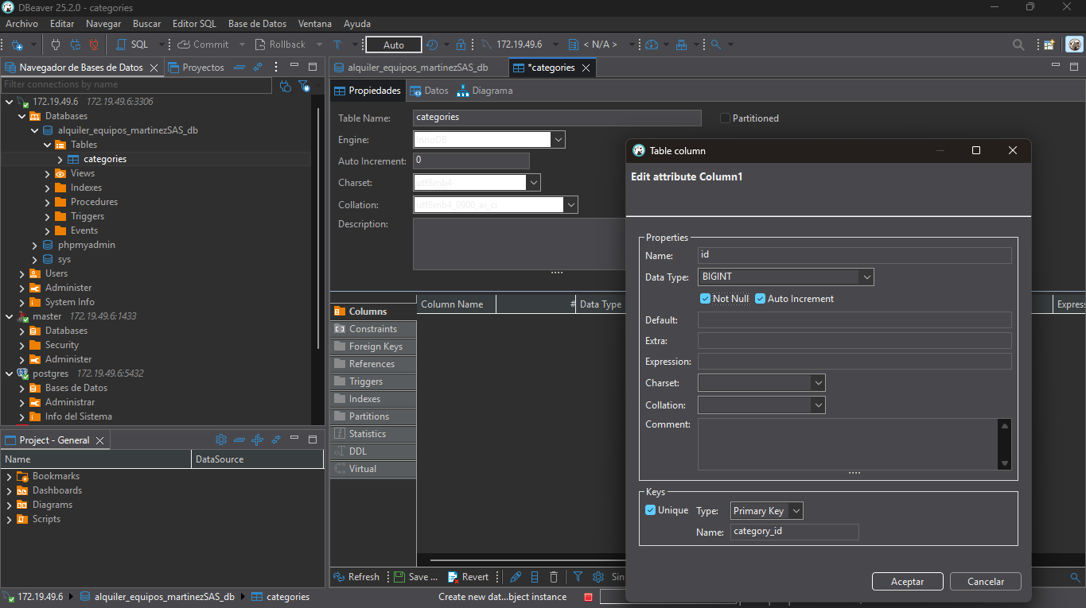

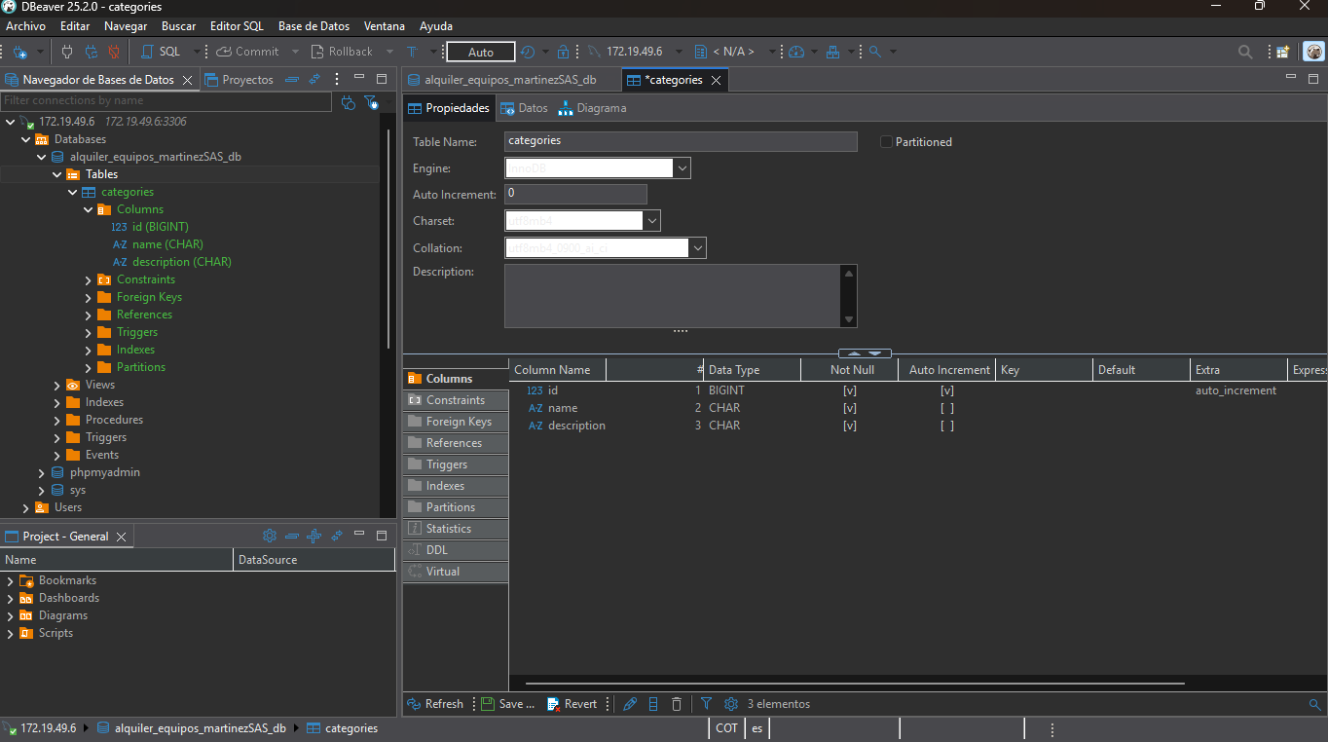

Tabla ya cerada

Creamos LA TABLA proveedor y sus campos

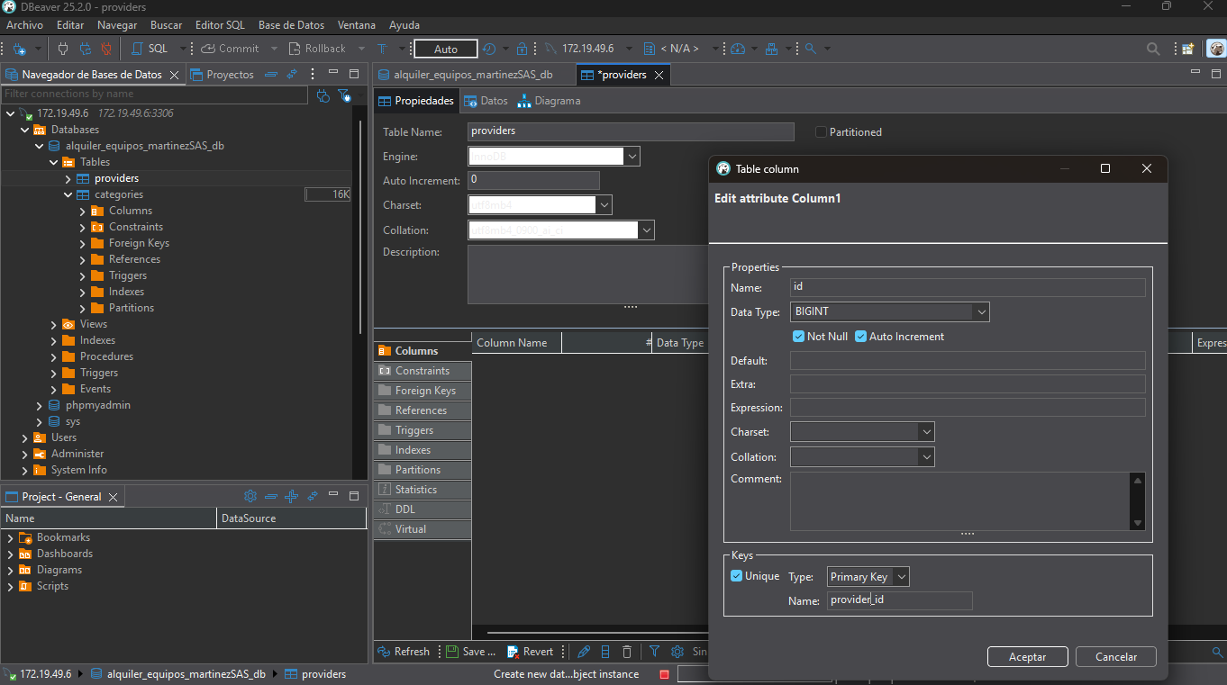

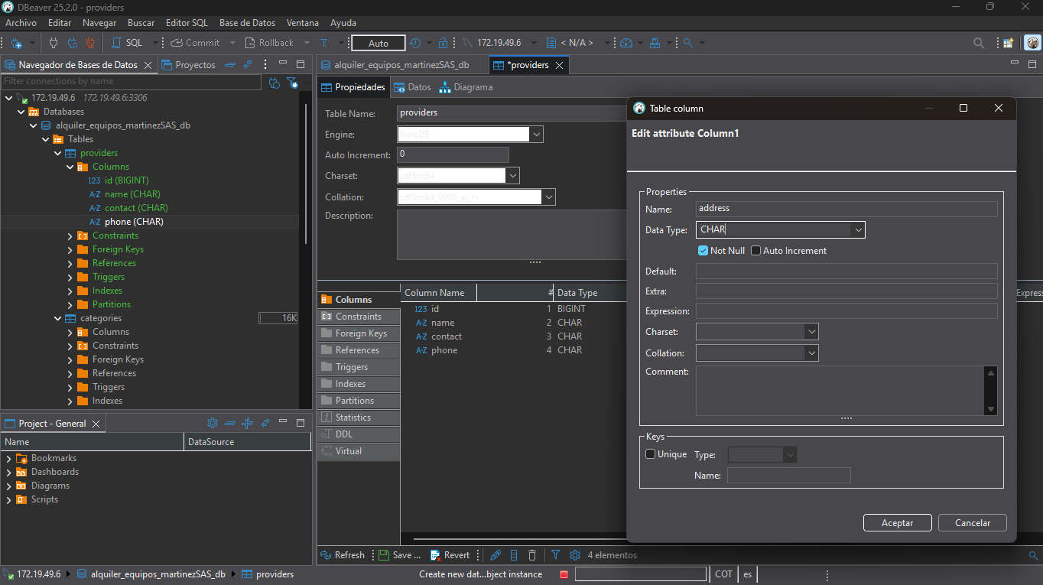

Tabla ya cerada   
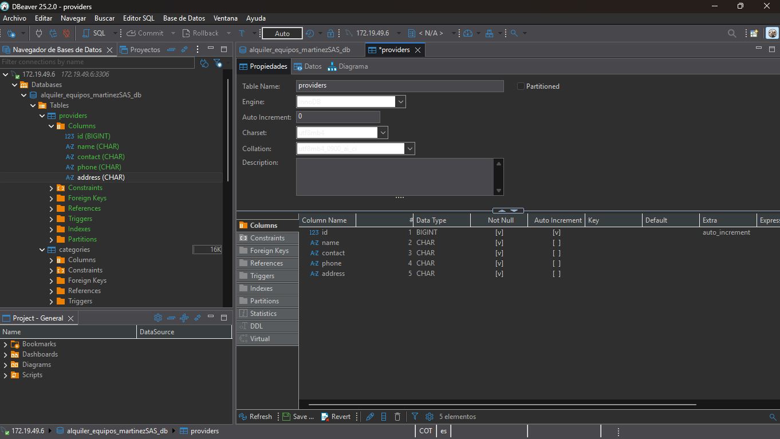

Creamos LA TABLA clientes y sus campos

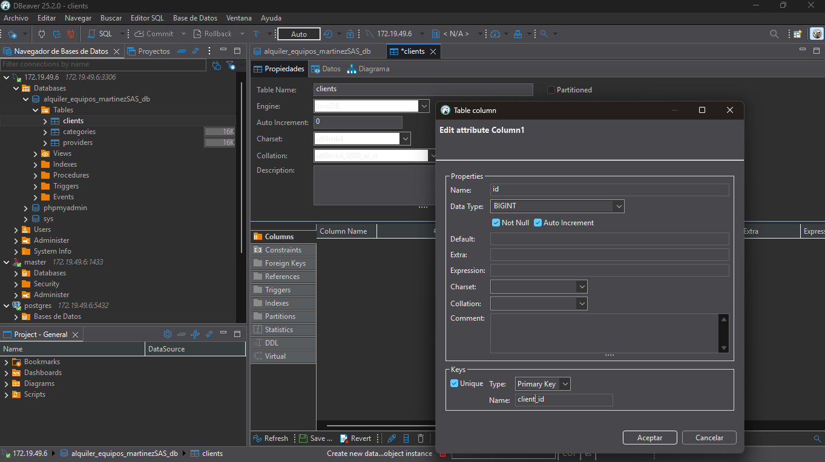

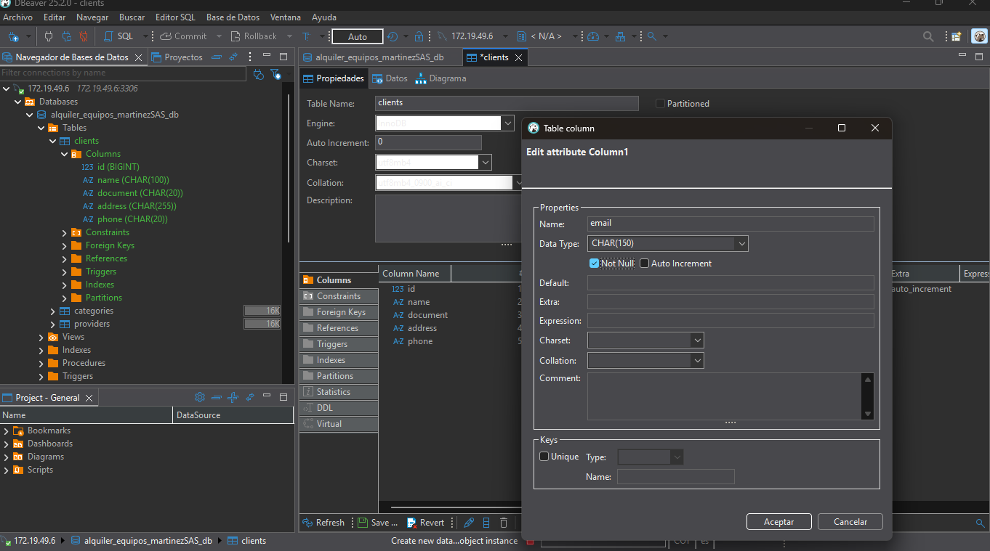Tabla ya cerada

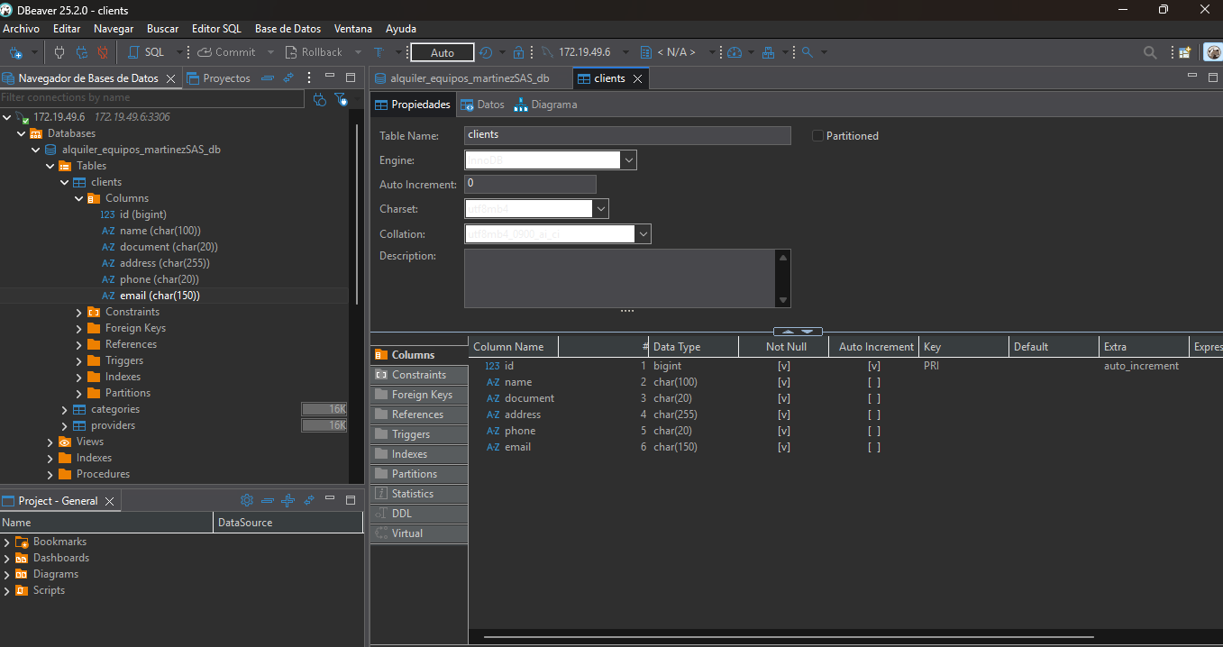

Creamos LA TABLA equipos y sus campos

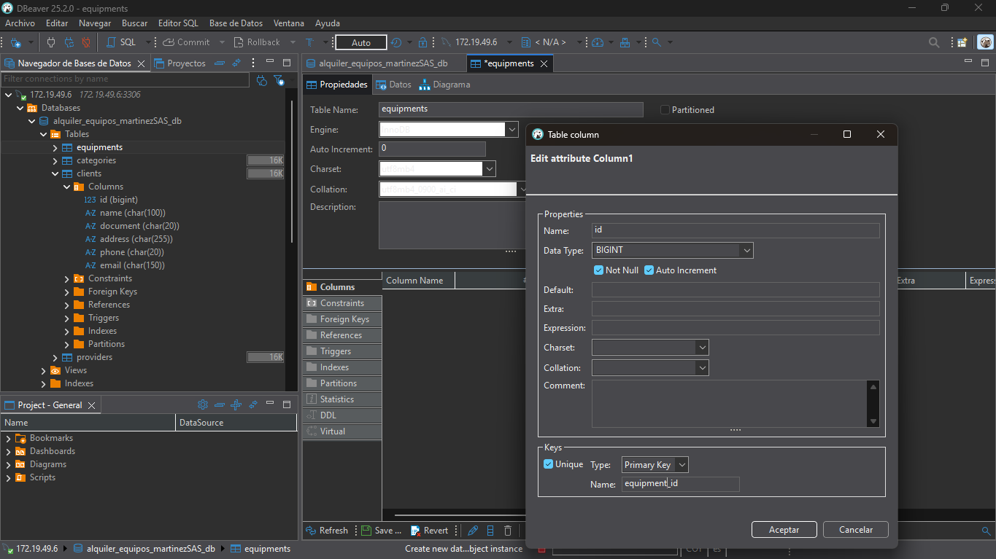

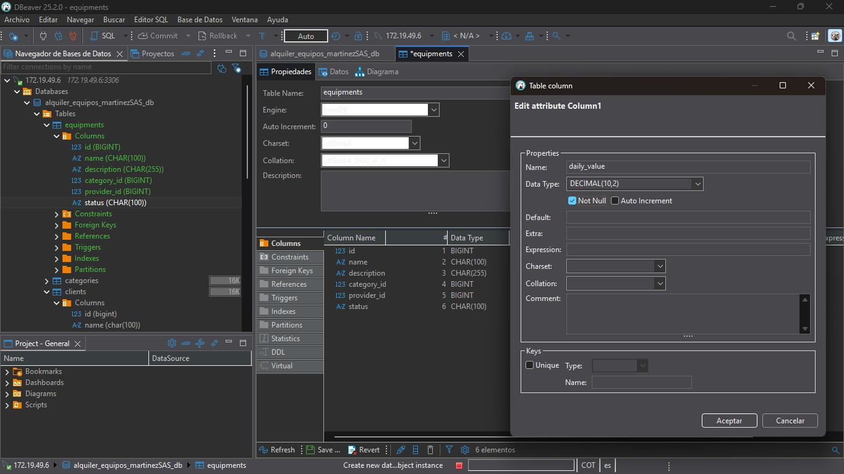

Llaves foráneas

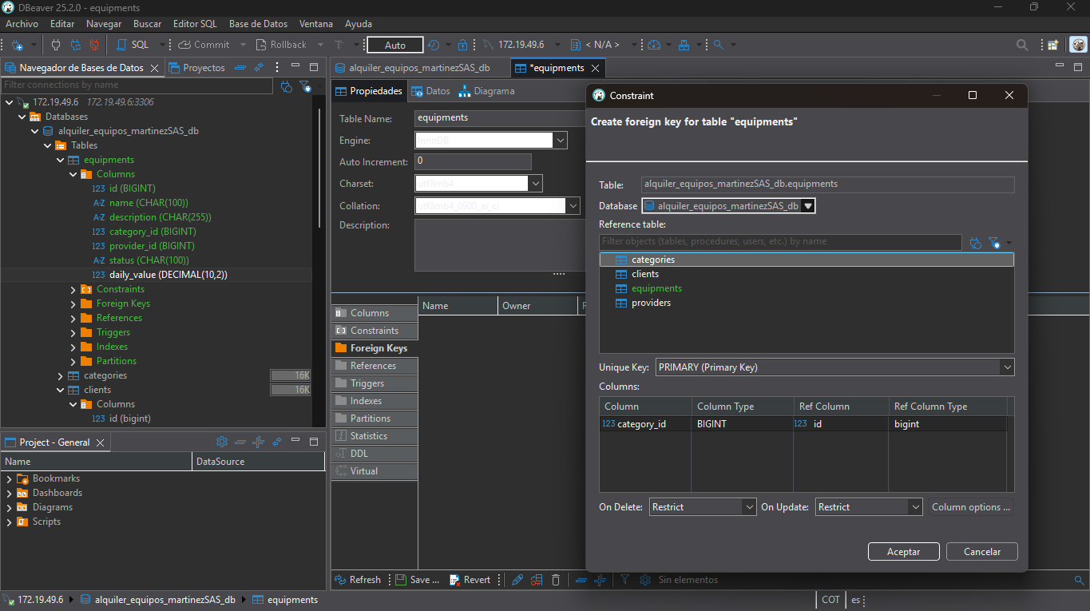

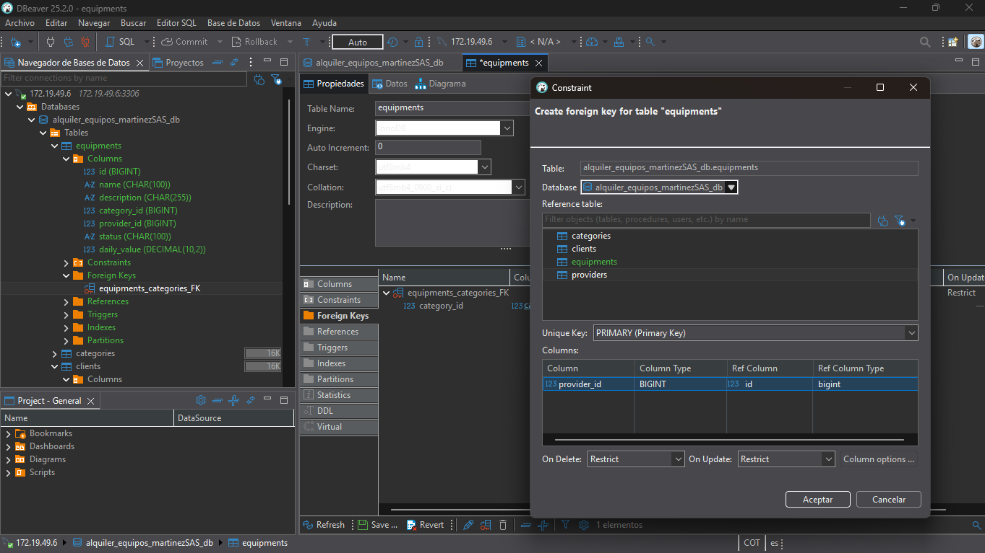

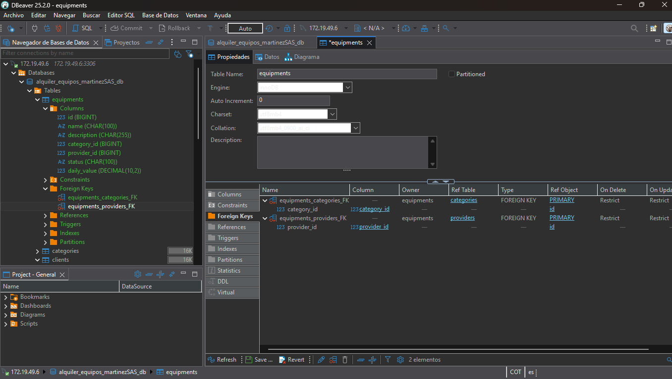

Tabla ya cerada



Creamos LA TABLA contratos y sus campos

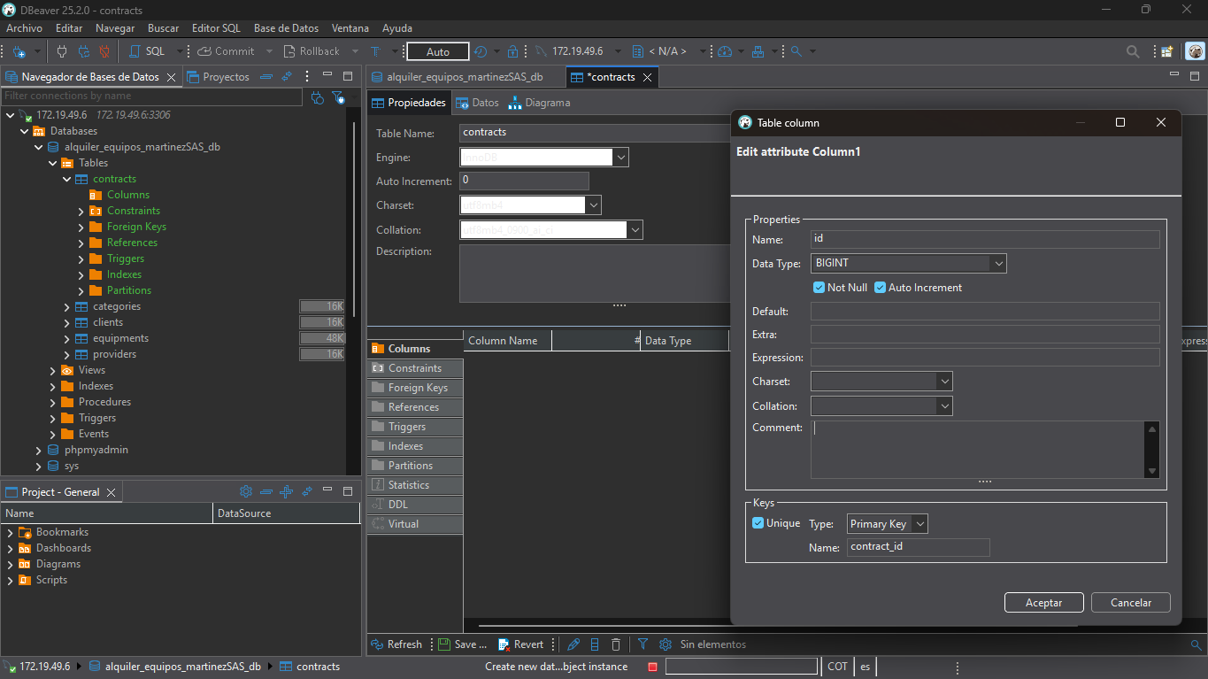

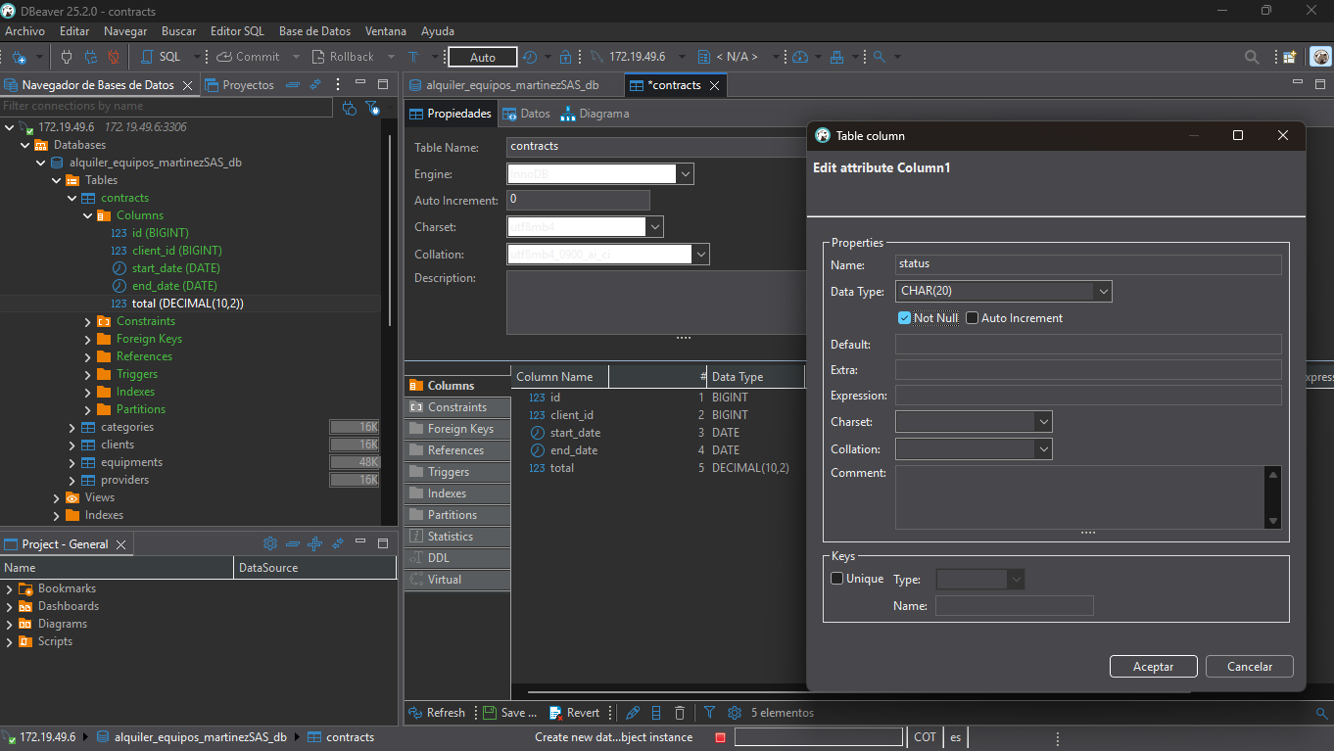

Llaves foráneas

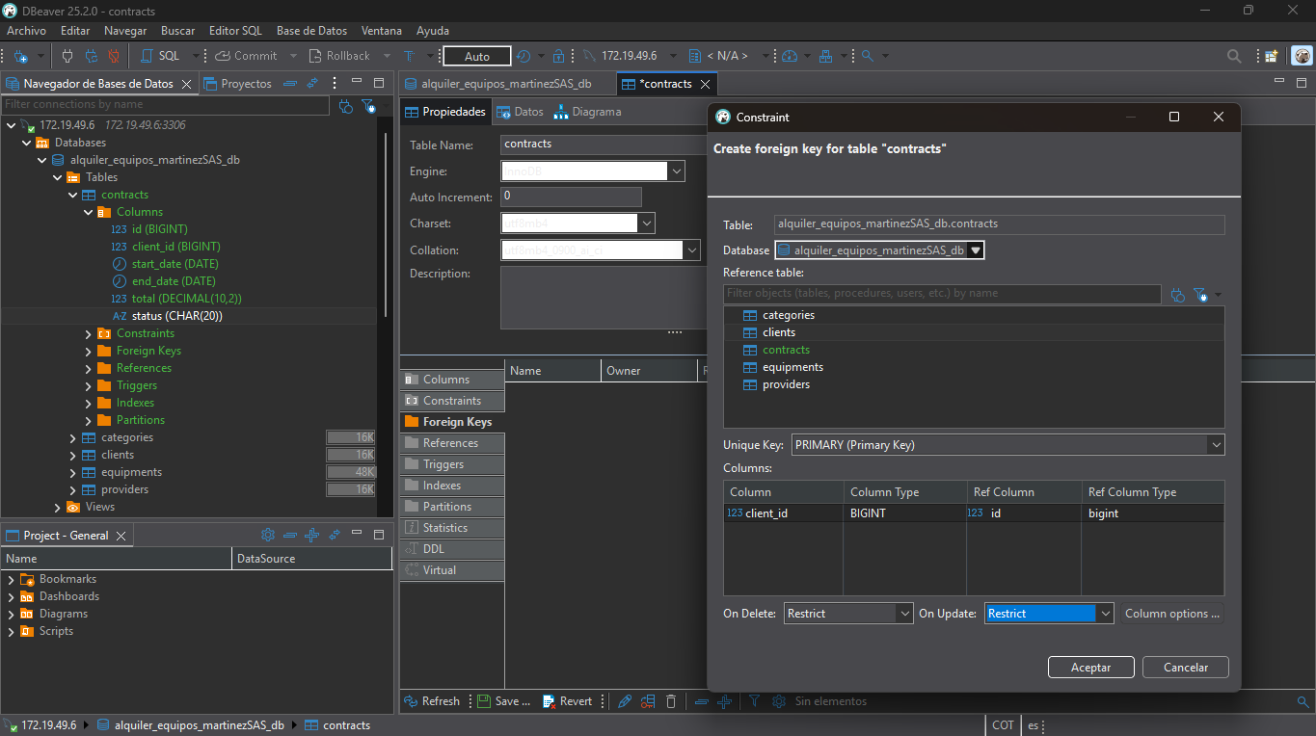

Tabla ya cerada



Creamos LA TABLA detalles contratos y sus campos

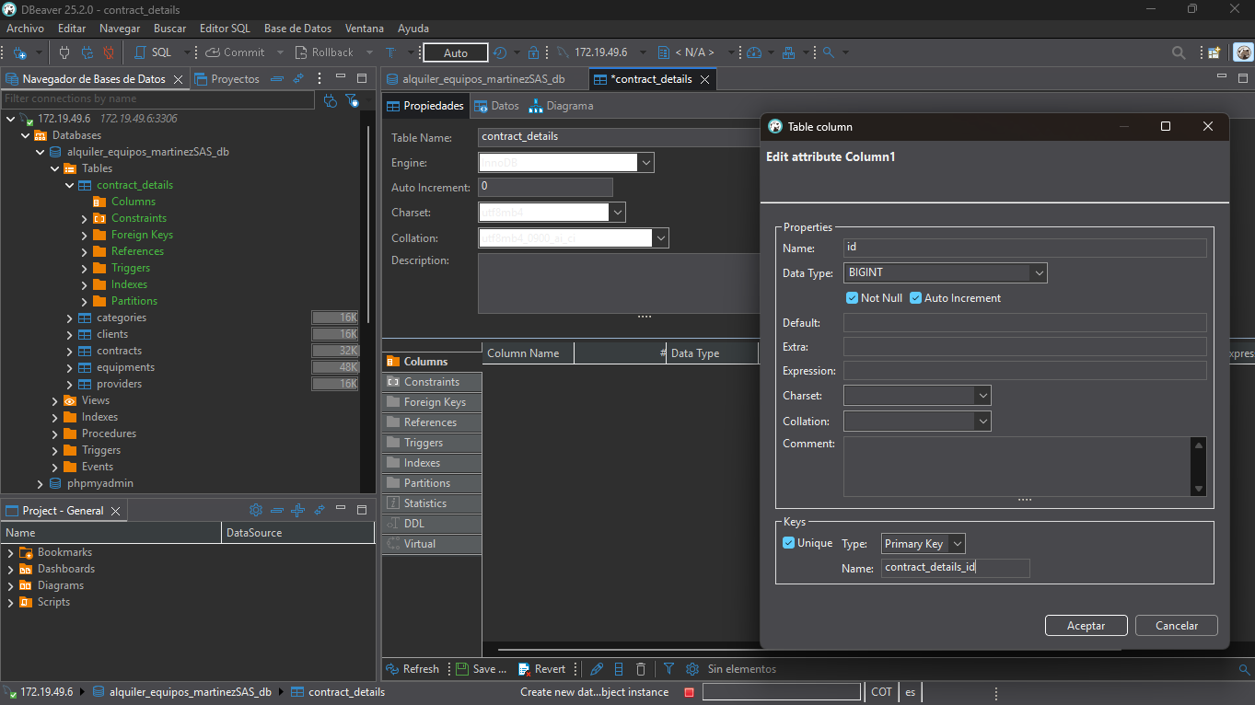

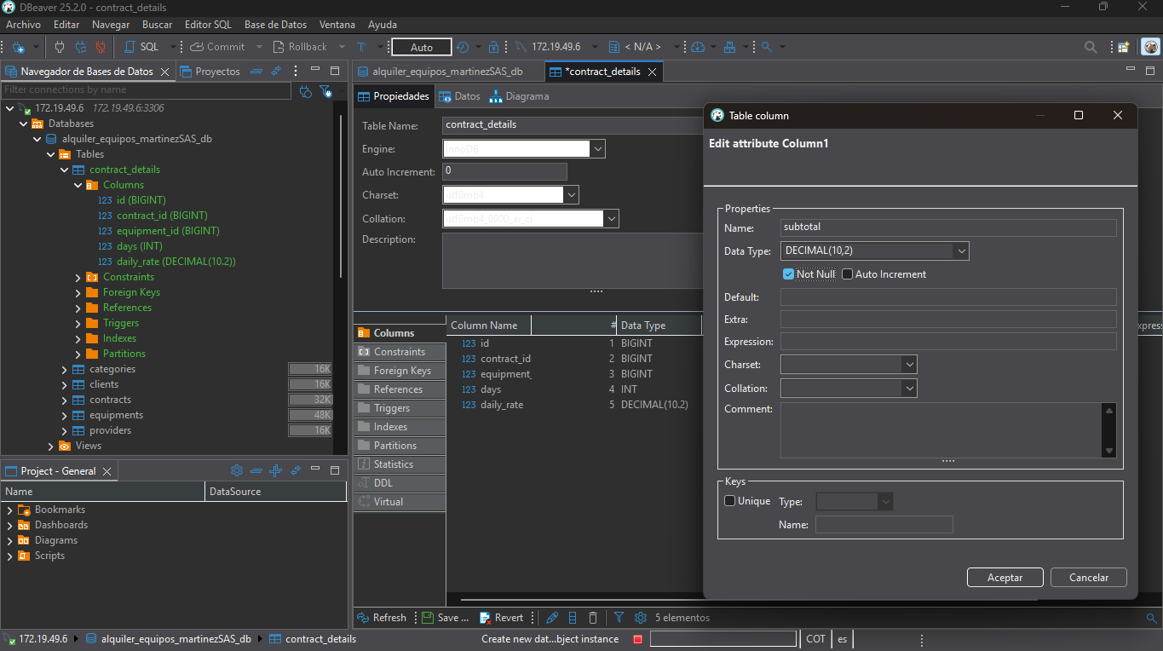

Llaves foráneas

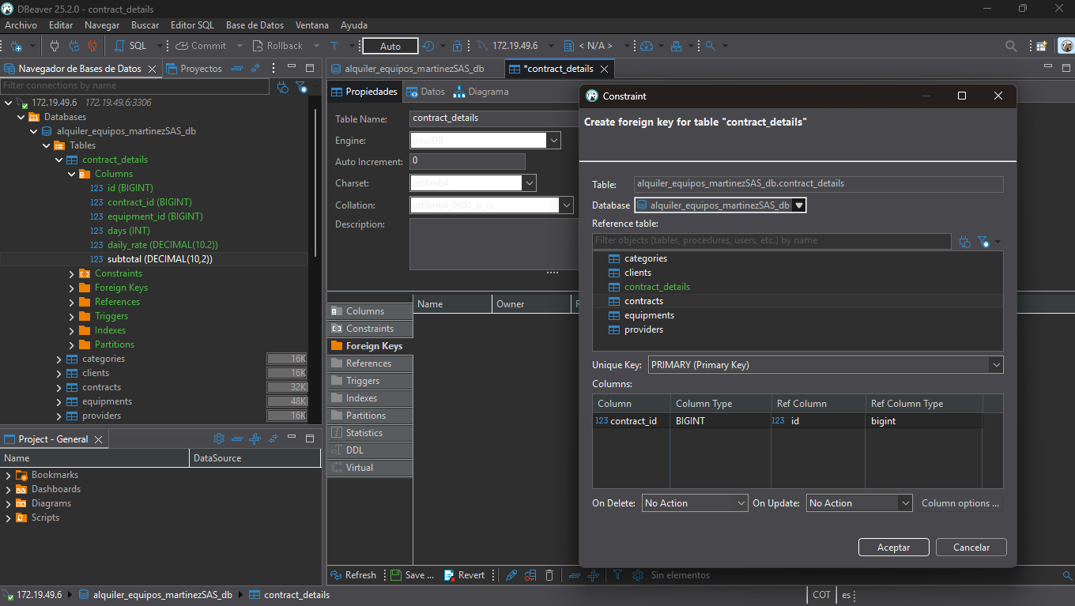

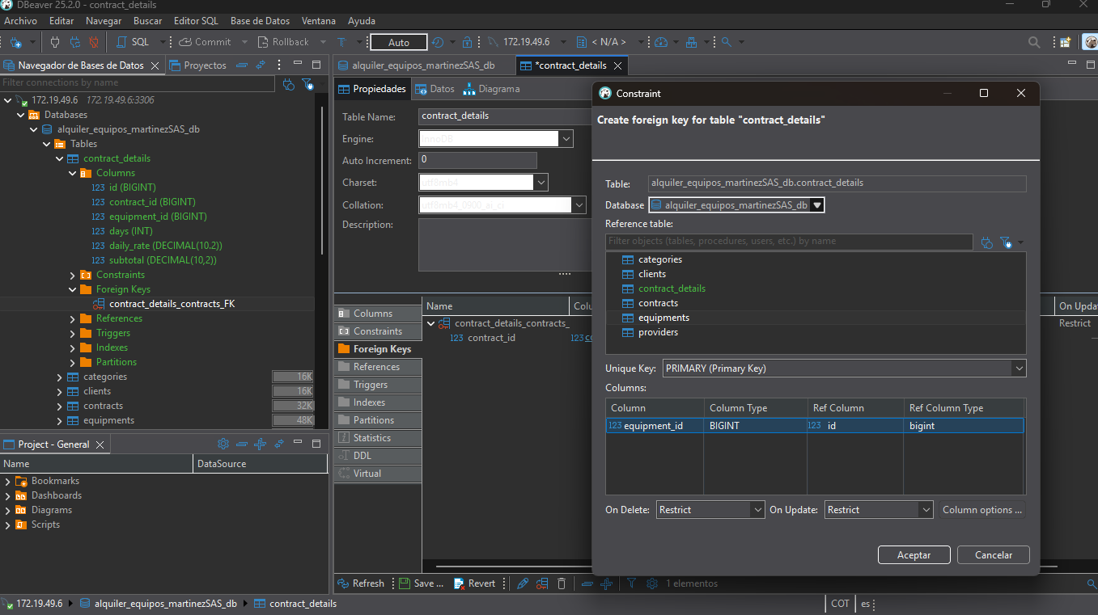

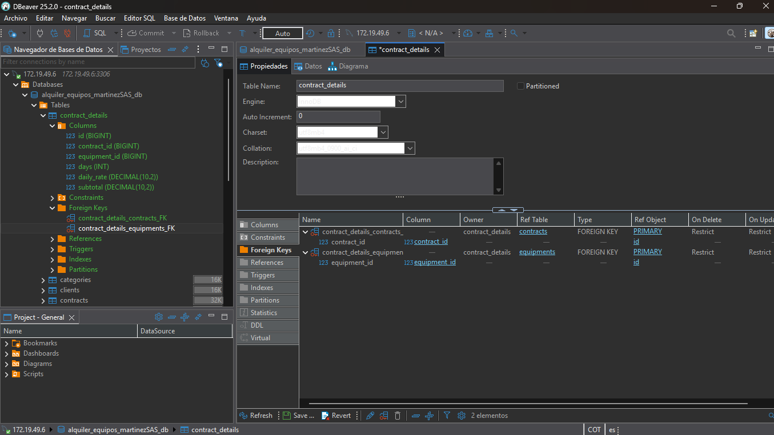



Tabla ya cerada

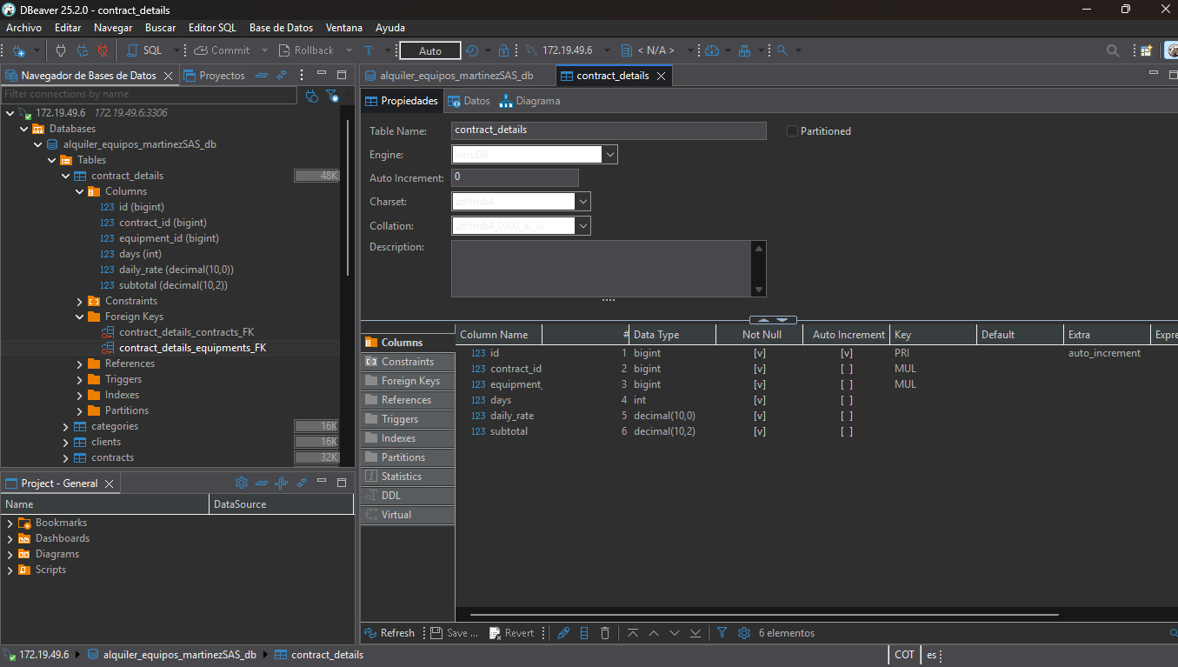

Creamos LA TABLA garantías y sus campos

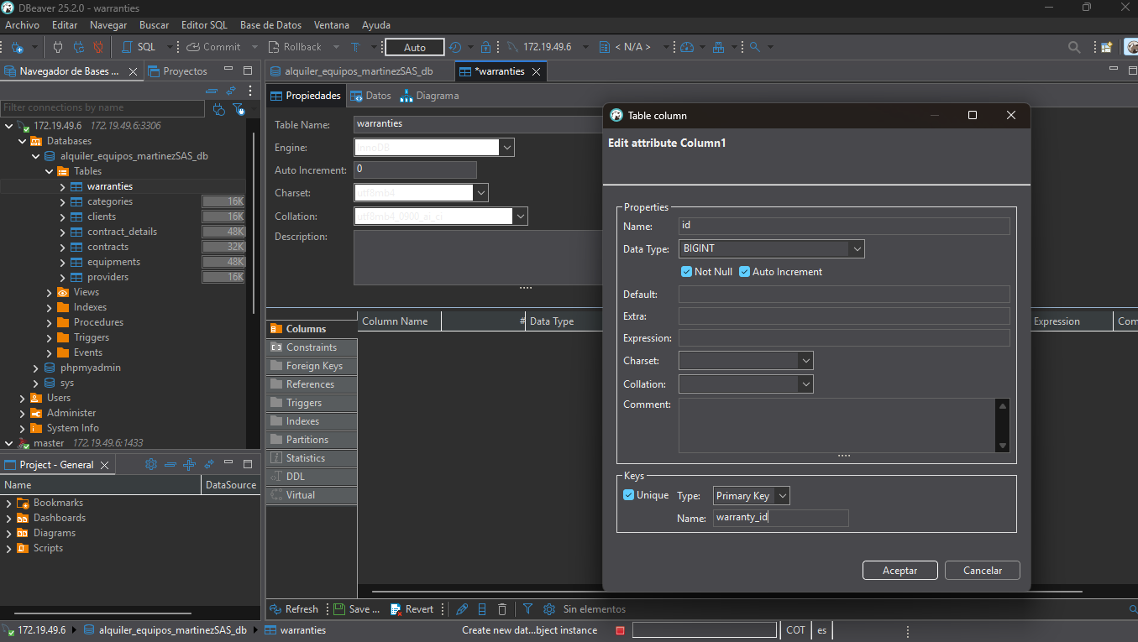

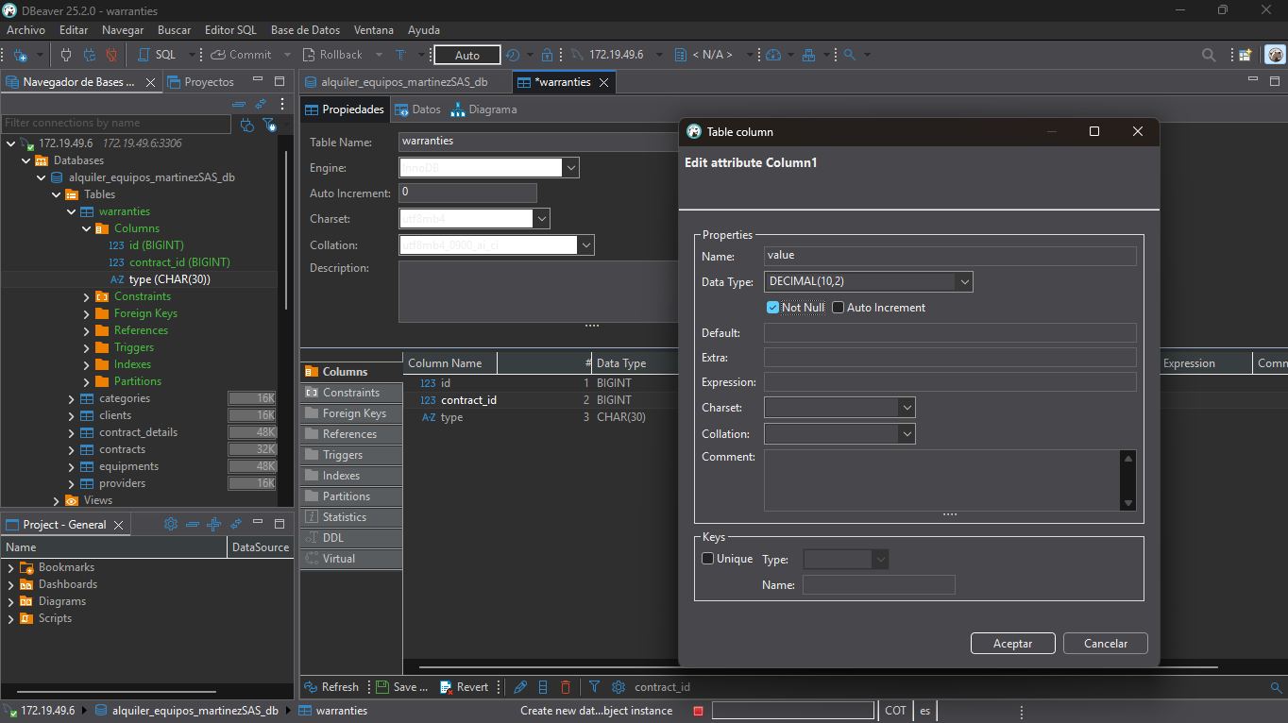

Llaves foráneas

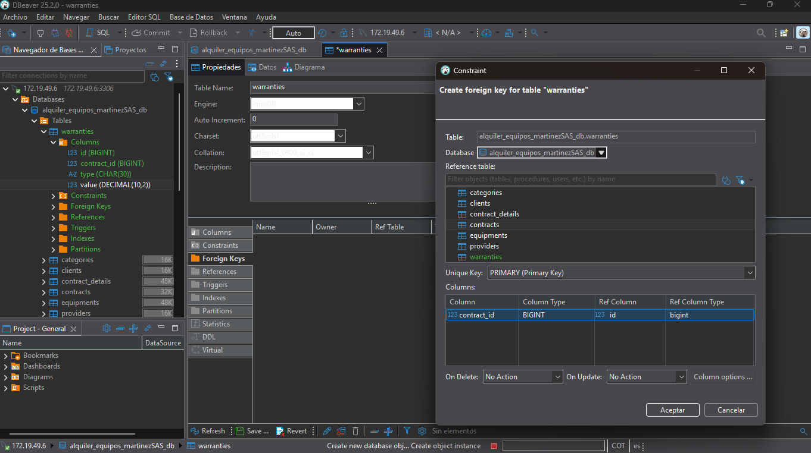

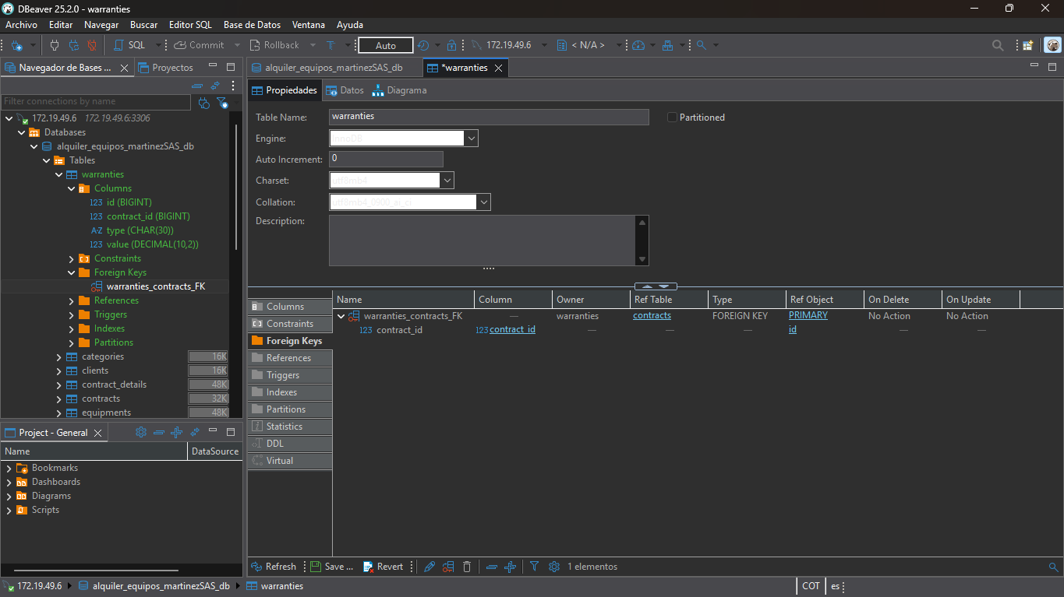Tabla ya cerada

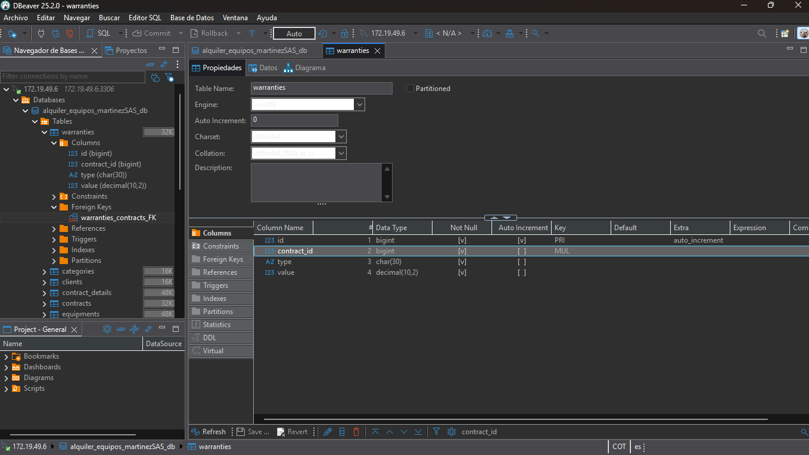

Creamos LA TABLA manteniiento y sus campos

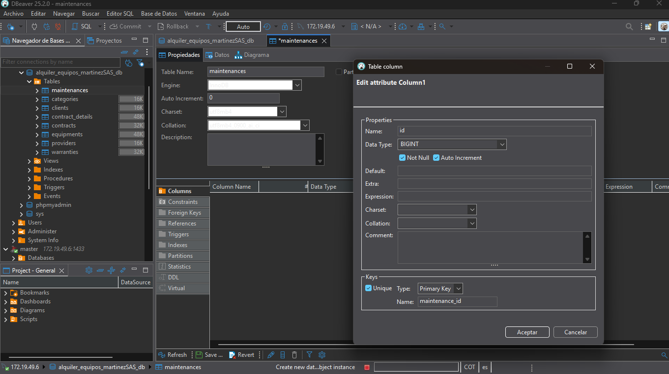

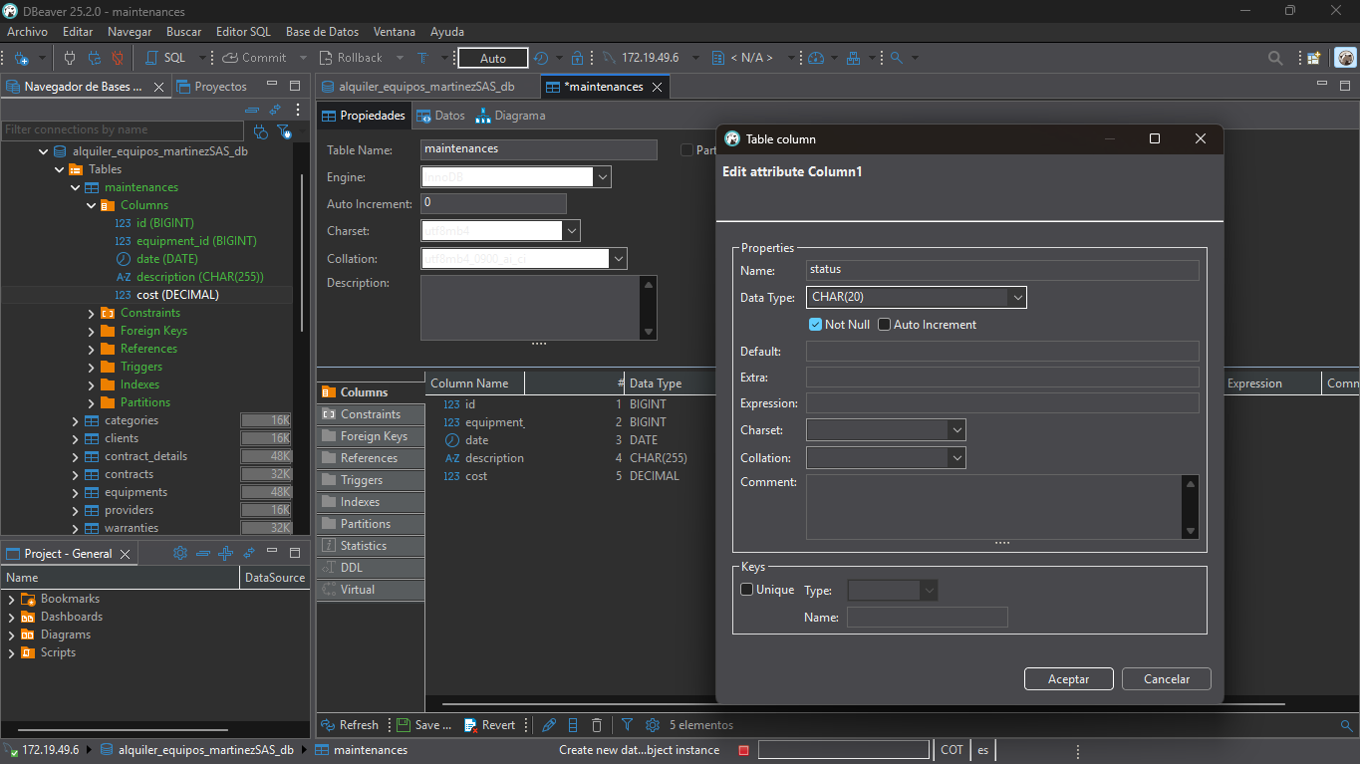

Llaves foráneas

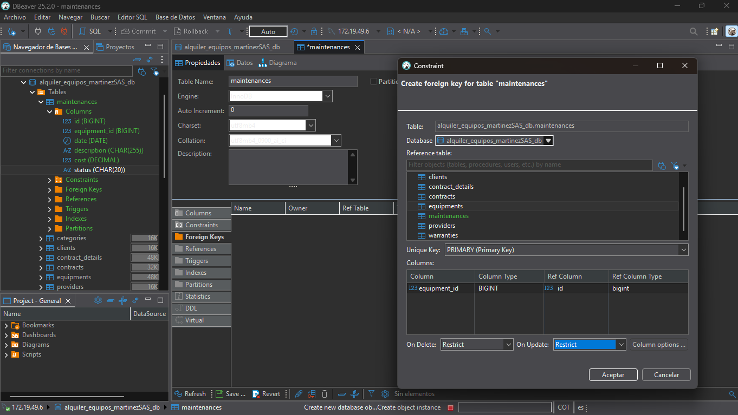



Tabla ya cerada

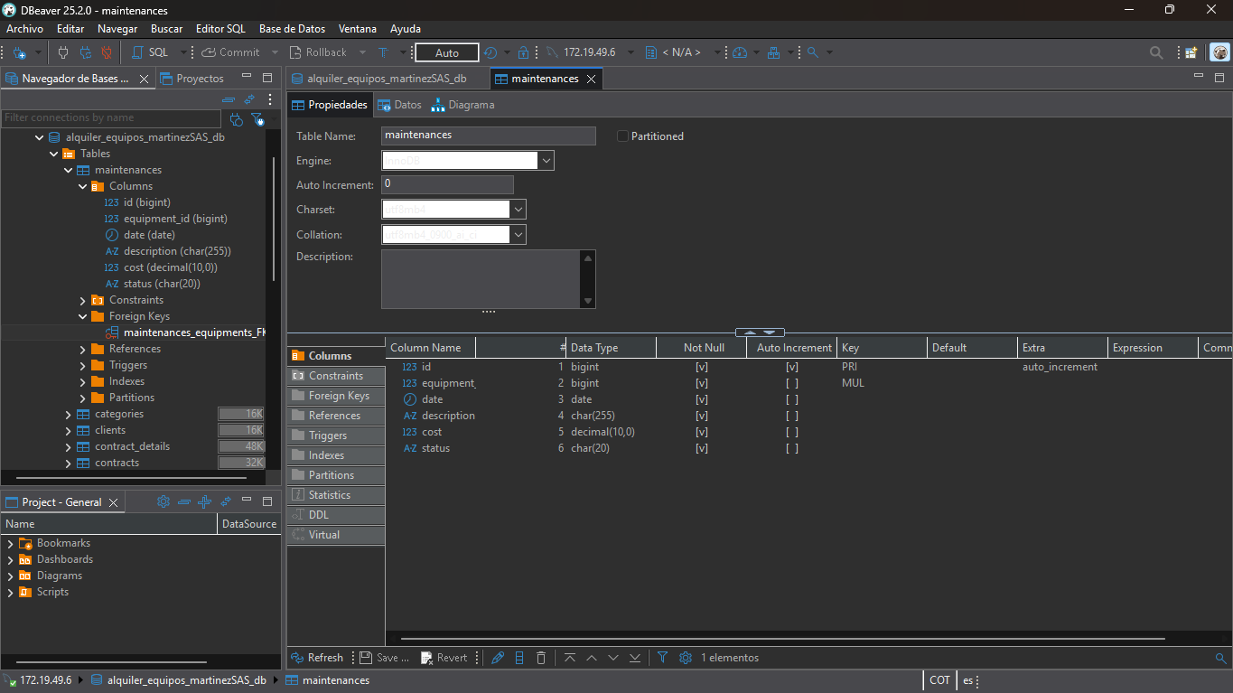

Creamos LA TABLA envios y sus campos

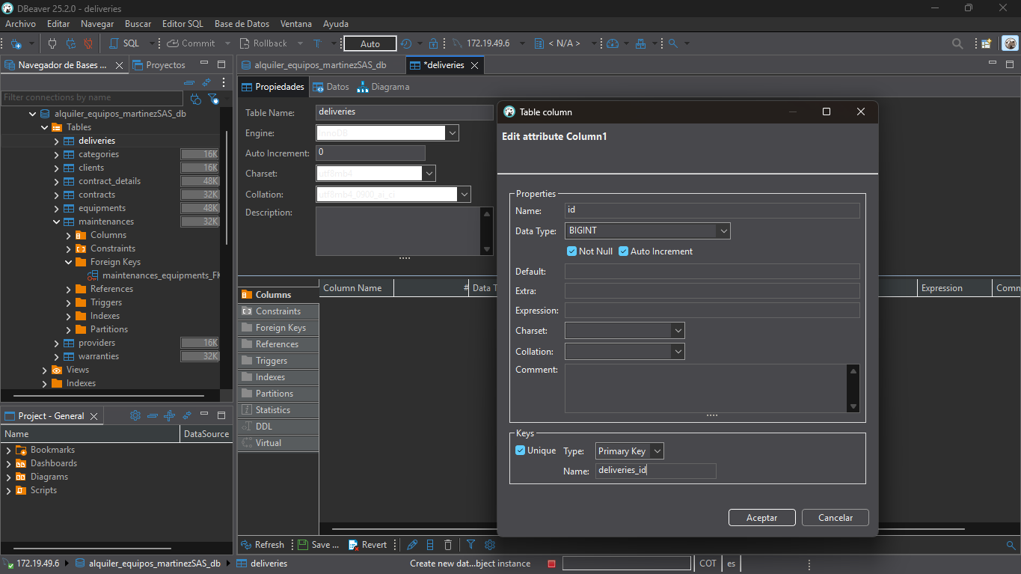

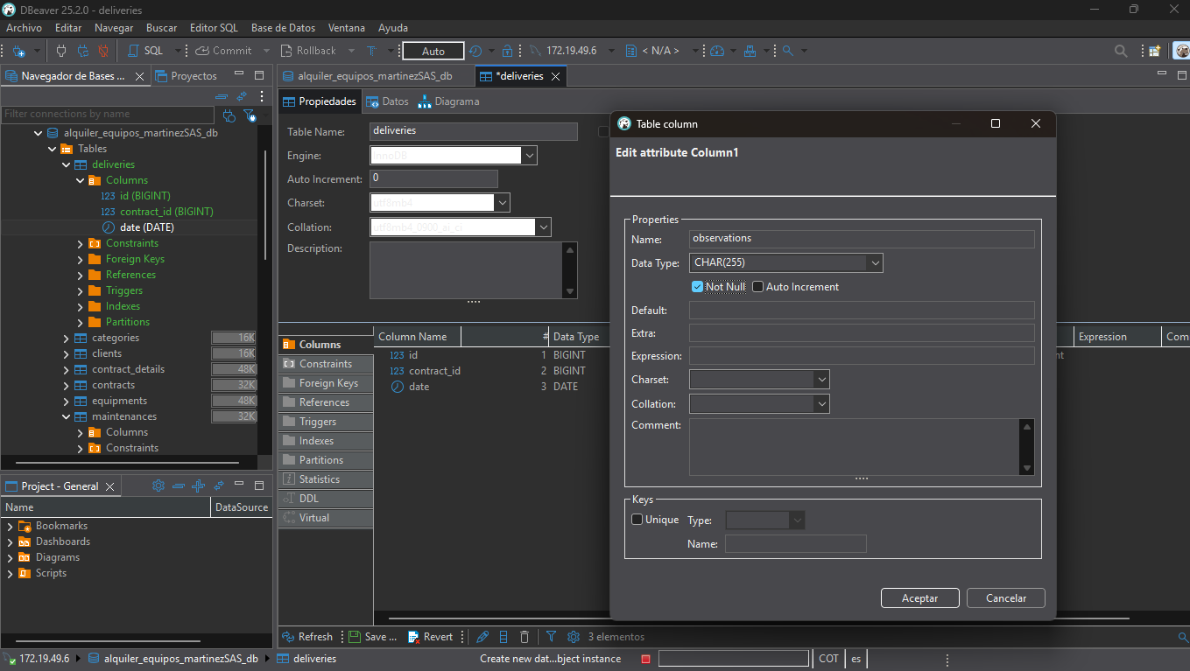

Llaves foráneas

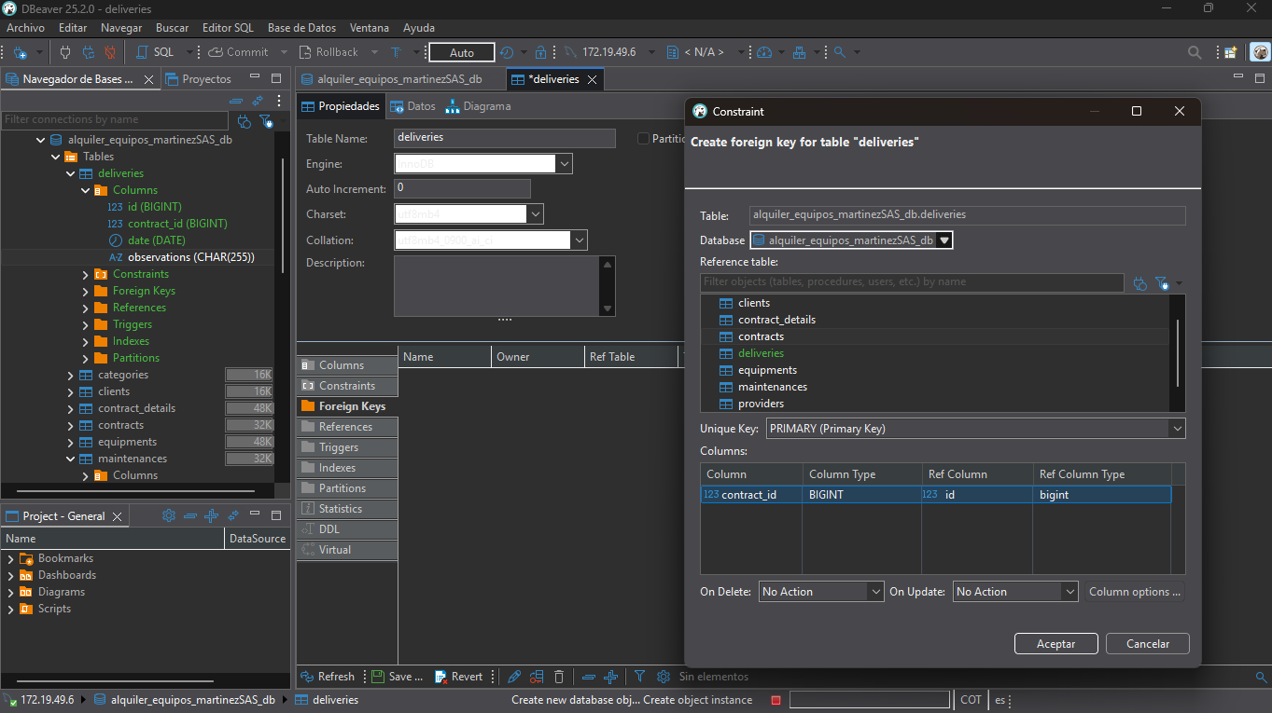



Tabla ya cerada

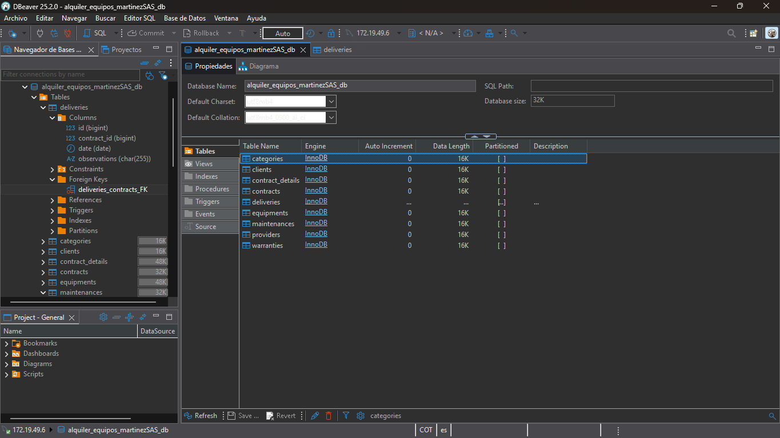

Creamos LA TABLA devoluciones y sus campos

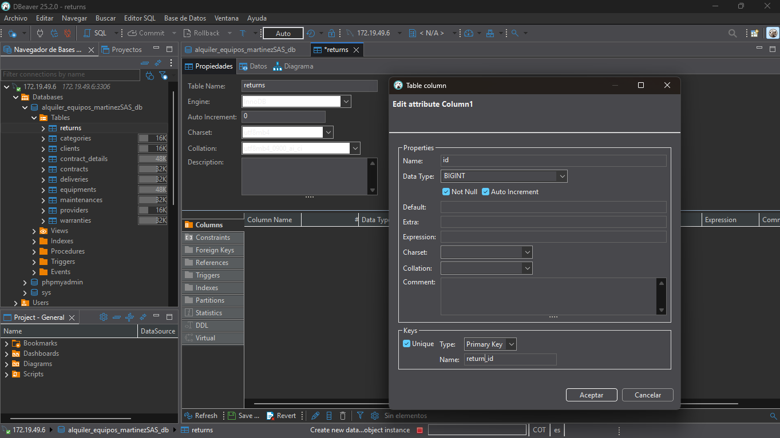

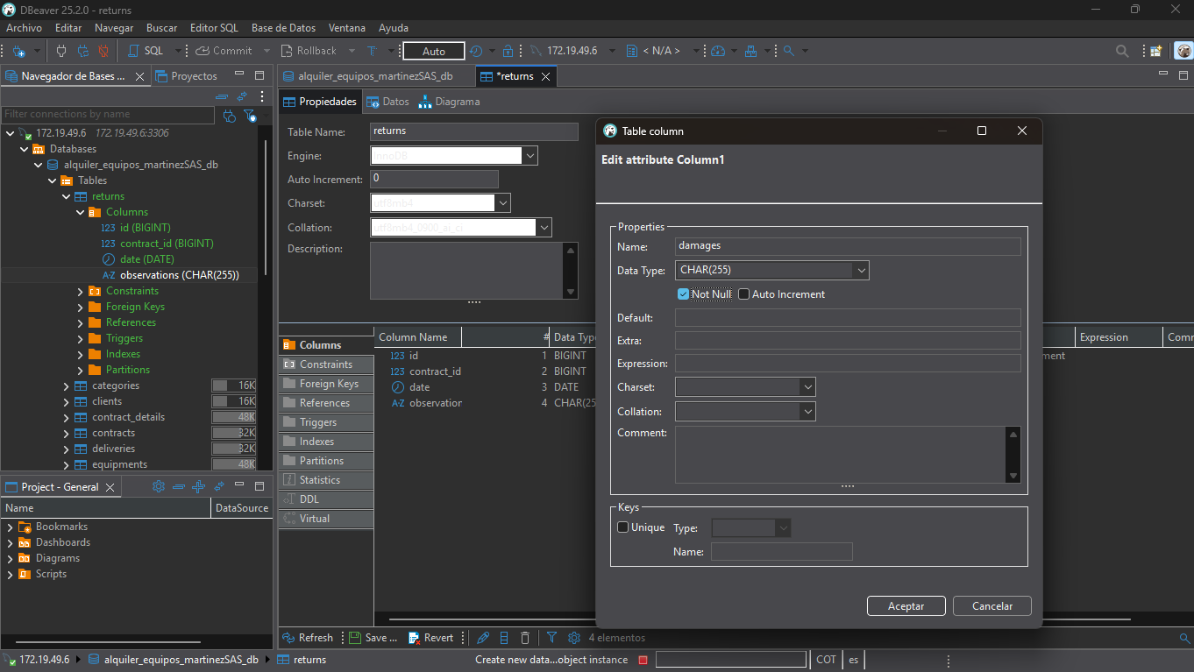

Llaves foráneas

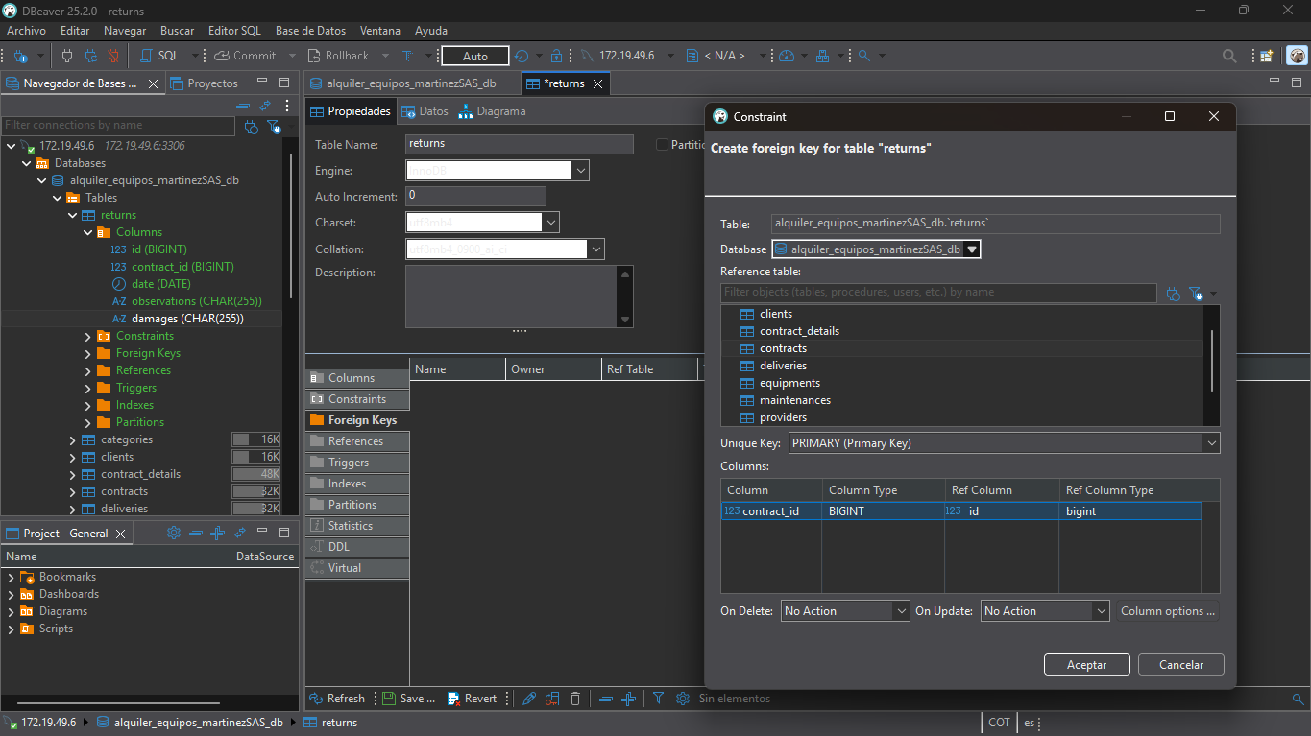

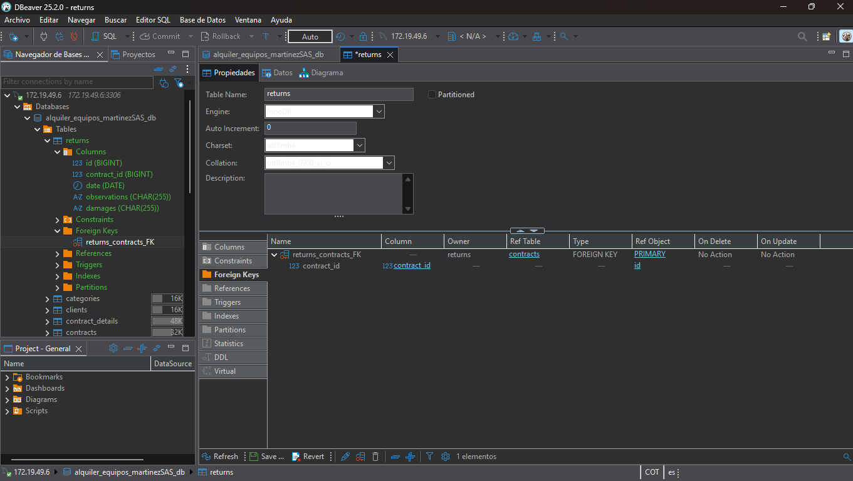

Tabla ya cerada

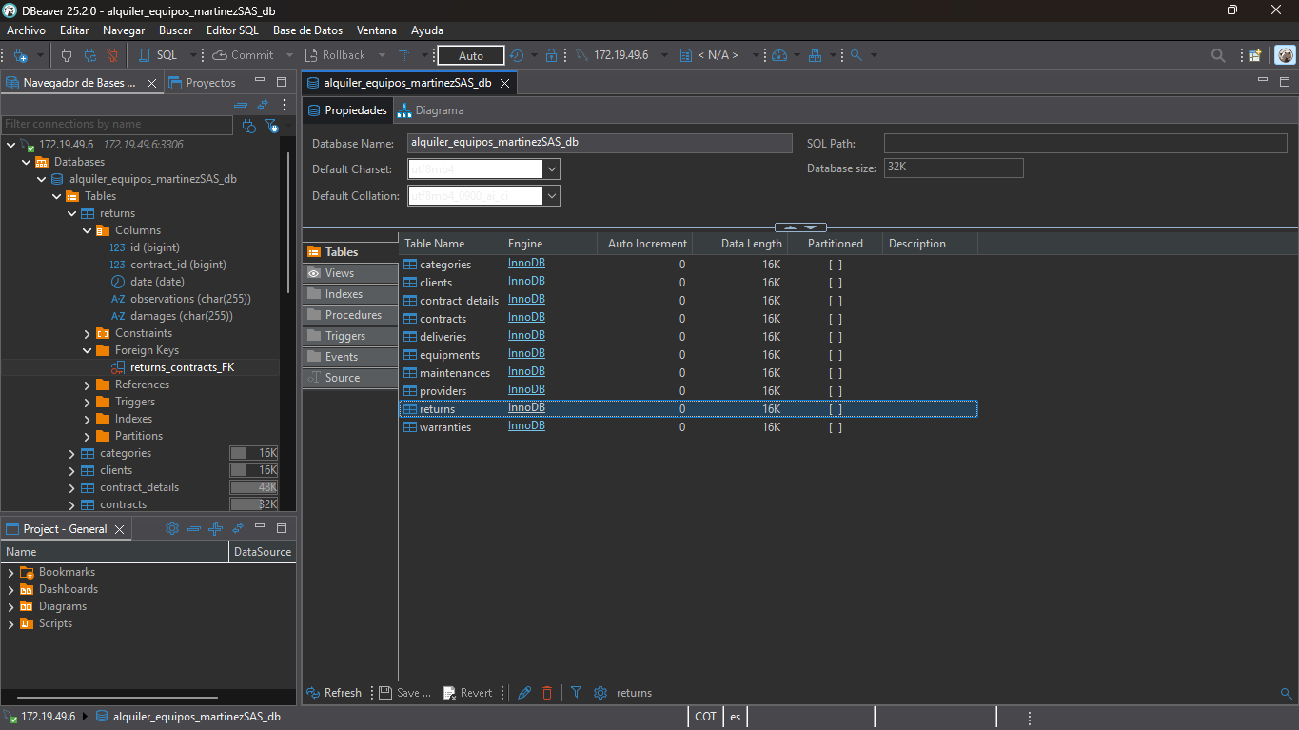

Creamos LA TABLA pagos y sus campos

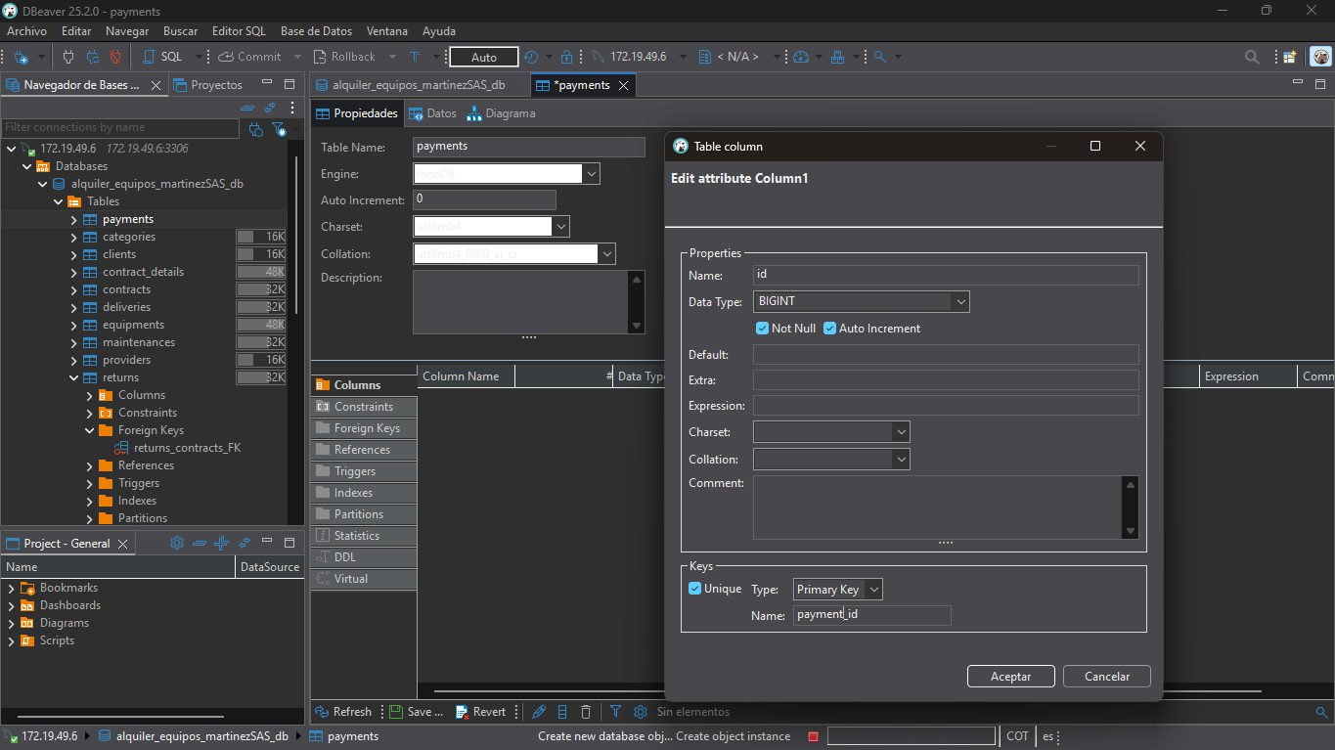

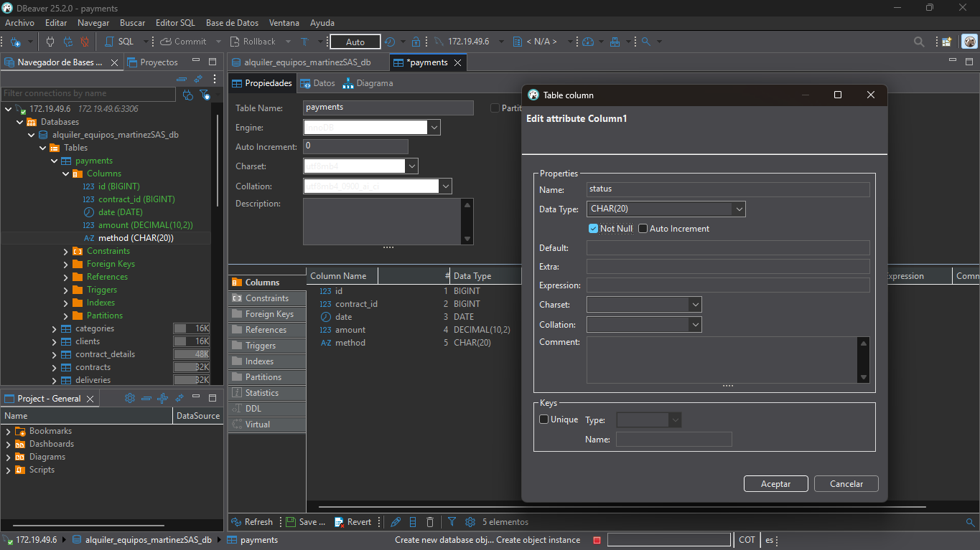

Llaves foráneas

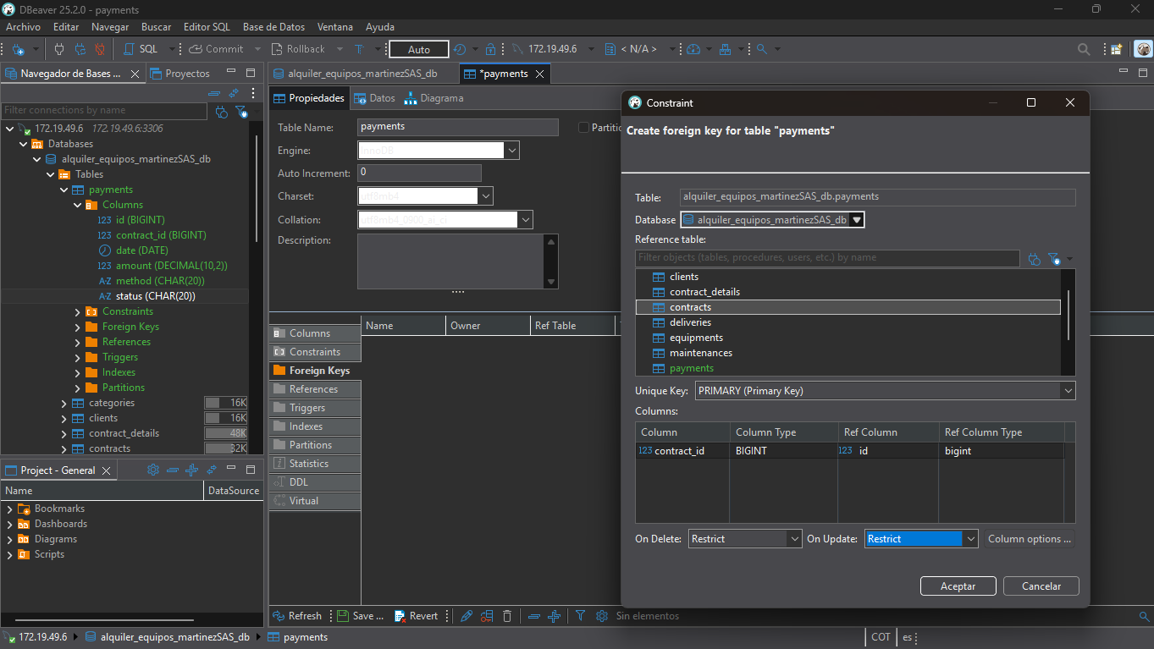

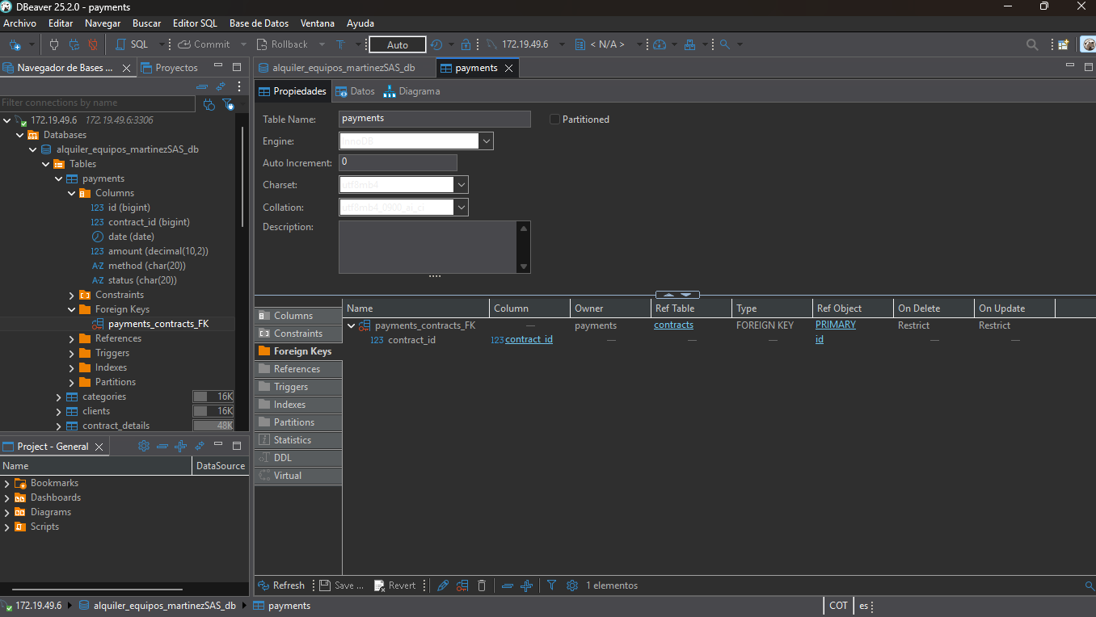

TODAS LAS Tabla ya ceradaS

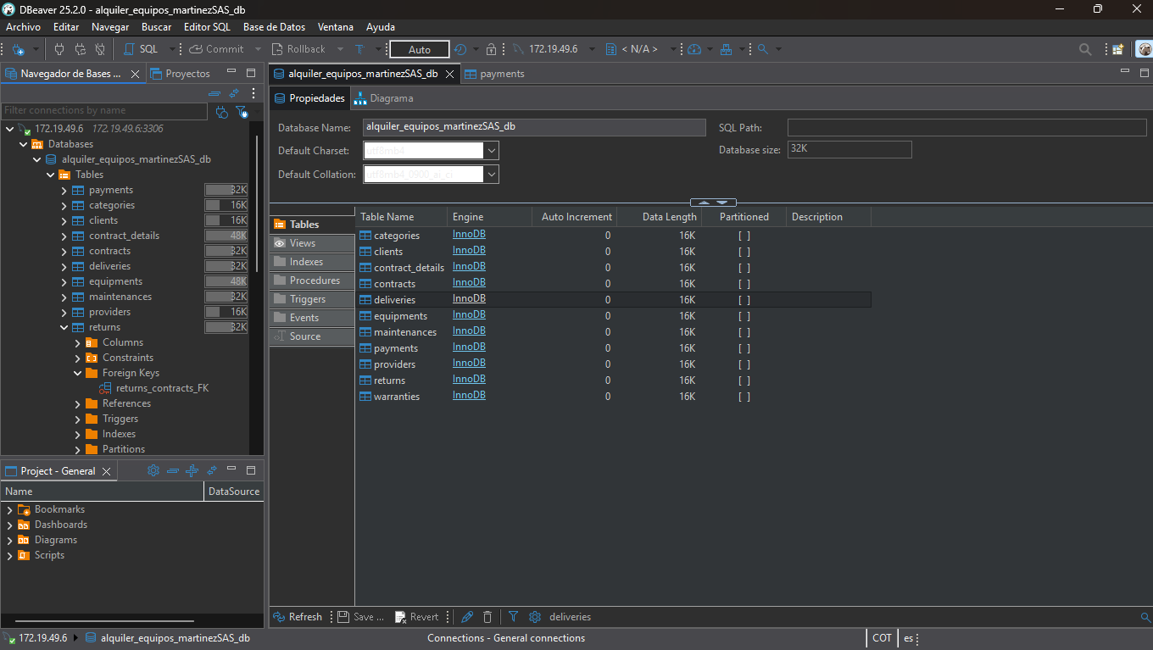

**POSTGRES**  
CONSOLA

Creamos la DB y mostramos la lista

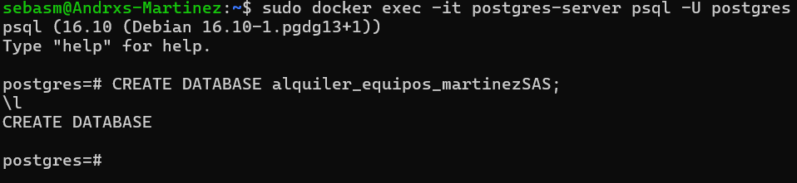

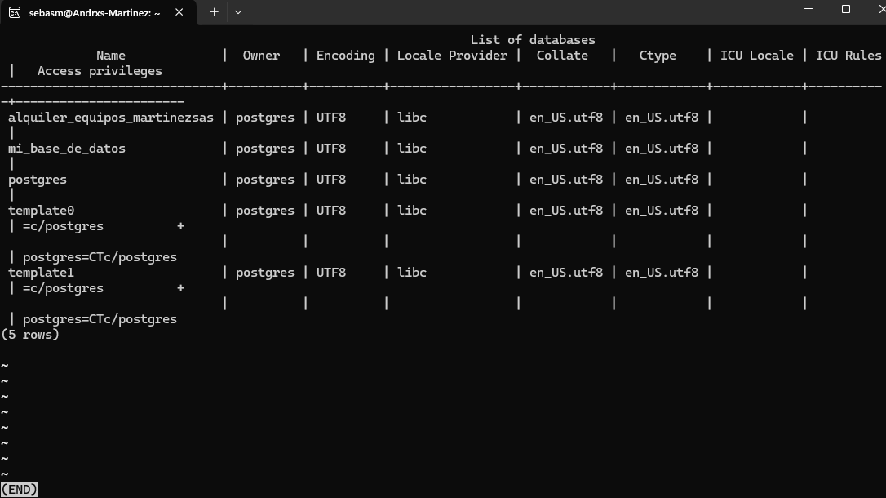

INICIMOS CREANDO LA TABLA categorías

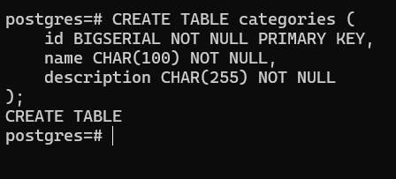

TABLA proveedores  
  
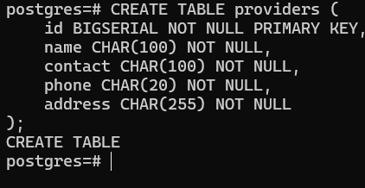

TABLA clientes   
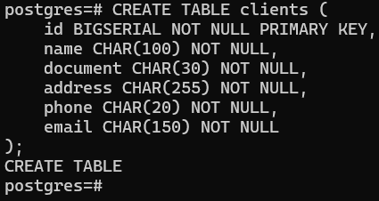

TABLA equipos

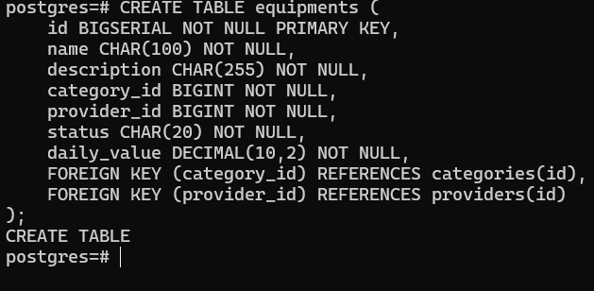

TABLA contratos

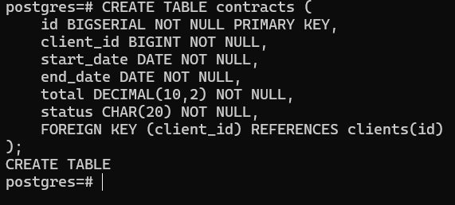

TABLA detalle contratos

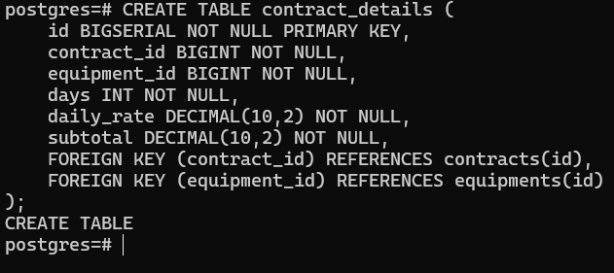

TABLA garantías

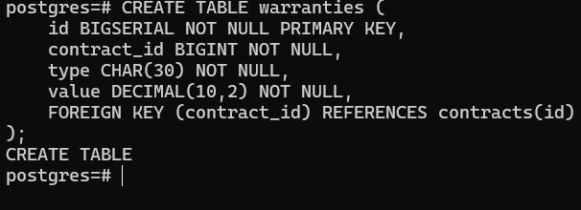

TABLA mantenimientos

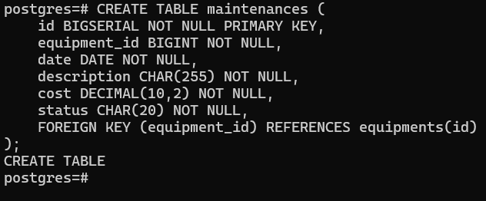

TABLA envios

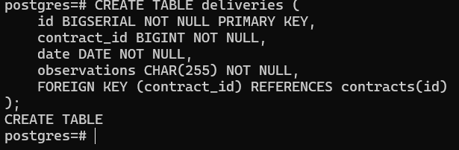

TABLA devoluviones

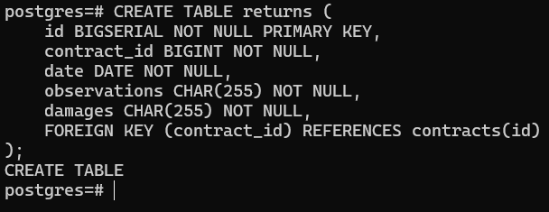

TABLA pagos

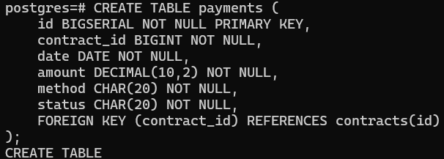

AQUÍ TENEMOS TODAS LAS TABLAS CREADAS

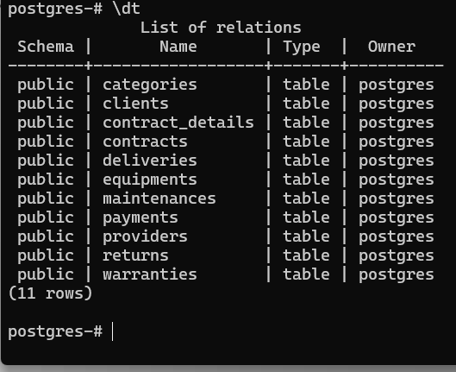

DBEABER

Creamos la base de datos

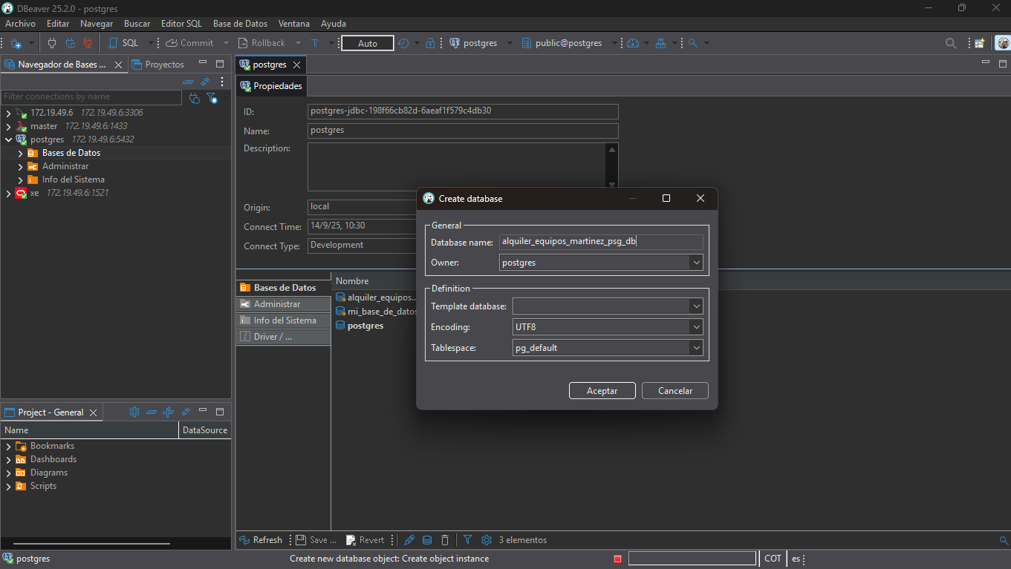

Tabla categorías y sus campos

Llaves foráneas

Tabla terminada

Tabla categorías y sus campos

Llaves foráneas

Tabla terminada

Tabla proveedores y sus campos

Llaves foráneas

Tabla terminada

Tabla clientes y sus campos

Llaves foráneas

Tabla terminada

Tabla equipos y sus campos

Llaves foráneas

Tabla terminada

Tabla contratos y sus campos

Llaves foráneas

Tabla terminada

Tabla detalles contratos y sus campos

Llaves foráneas

Tabla terminada

Tabla garantias y sus campos

Llaves foráneas

Tabla terminada

Tabla manteniminetos y sus campos

Llaves foráneas

Tabla terminada

Tabla envios y sus campos

Llaves foráneas

Tabla terminada

Tabla devoluciones y sus campos

Llaves foráneas

Tabla terminada

Tabla pagos y sus campos

Llaves foráneas

Tabla terminada

MS SQL

CREAR BASE DE DATOS



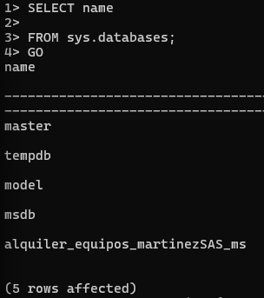

USAMOS LA BASE



Tabla categorías y sus campos

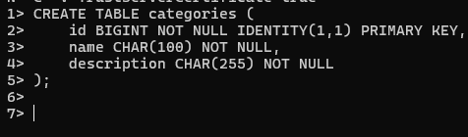

Tabla proveedores y sus campos

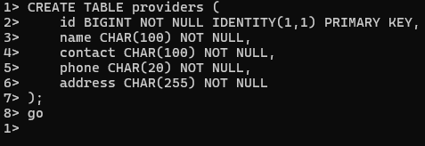

Tabla clientes y sus campos

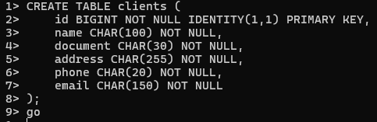

Tabla equipos y sus campos

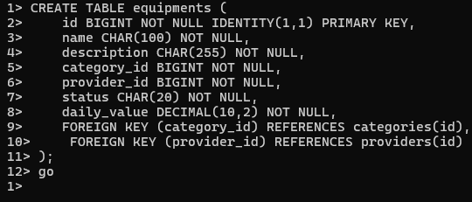

Tabla contratos y sus campos

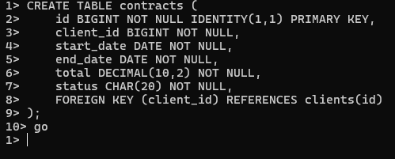

Tabla detalles contratos y sus campos

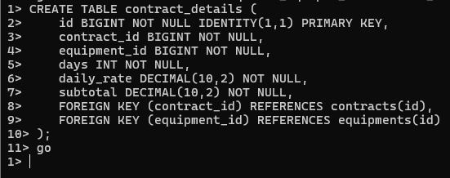

Tabla garantias y sus campos

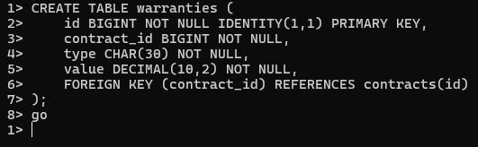

Tabla manteniminetos y sus campos

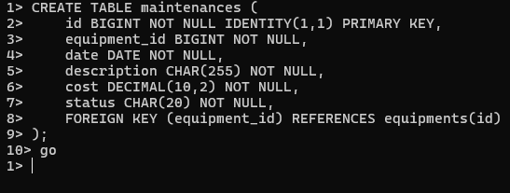

Tabla envios y sus campos

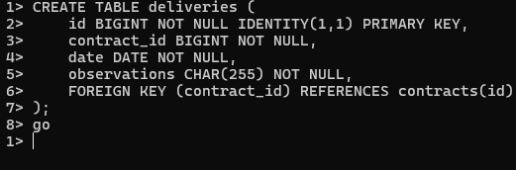

Tabla devoluciones y sus campos

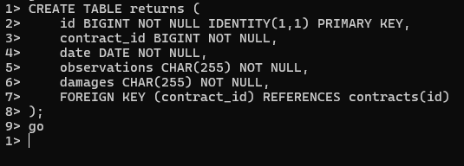

Tabla pagos y sus campos

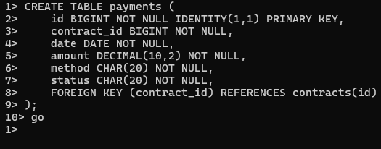

ORACLE SQL

CREAR BASE DE DATOS

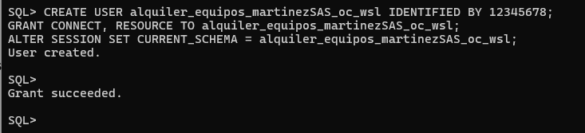

Tabla categorías y sus campos

Llaves foráneas

Tabla terminada

Tabla proveedores y sus campos

Llaves foráneas

Tabla terminada

Tabla clientes y sus campos

Llaves foráneas

Tabla terminada

Tabla equipos y sus campos

Llaves foráneas

Tabla terminada

Tabla contratos y sus campos

Llaves foráneas

Tabla terminada

Tabla detalles contratos y sus campos

Llaves foráneas

Tabla terminada

Tabla garantias y sus campos

Llaves foráneas

Tabla terminada

Tabla manteniminetos y sus campos

Llaves foráneas

Tabla terminada

Tabla envios y sus campos

Llaves foráneas

Tabla terminada

Tabla devoluciones y sus campos

Llaves foráneas

Tabla terminada

Tabla pagos y sus campos

Llaves foráneas

Tabla terminada